国泰新点软件股份有限公司
地址：张家港市杨舍镇江帆路8号（http://www.epoint.com.cn）
电话：0512-58188000传真：0512-58132373

长白山管委会公共资源系统
工程建设系统
招标代理操作手册

二〇二一年三月
V2.0
目录
一、 系统前期准备 3
1.1、 驱动安装说明 3
1.1.1、 安装驱动程序 3
1.2、 检测工具 5
1.2.1、 启动检测工具 5
1.2.2、 系统检测 6
1.2.3、 证书检测 7
1.2.4、 签章检测 7
1.3、 浏览器配置 8
1.3.1、 Internet选项 8
1.3.2、 关闭拦截工具 11
二、 公共资源交易平台-工程建设-公共模块概述(招标代理) 11
2.1、 登录交易平台 11
三、 公共资源交易平台-工程建设-业务流程（招标代理） 13
3.1、 工程业务管理 13
3.1.1、 项目注册 13
3.1.2、 招标项目 15
3.1.3、 开评标场地预约 20
3.1.4、 开评标场地变更 22
3.1.5、 招标文件 24
3.1.6、 答疑澄清文件 26
3.1.7、 招标公告 29
3.1.8、 变更公告 32
3.1.9、 投标查看 34
3.1.10、 招标异常 36
3.1.11、 中标候选人公示 39
3.1.12、 中标结果公告 41
3.1.13、 中标通知书 44
3.1.14、 保证金查询 47
四、 制作招标文件 48
4.1、 招标文件导入 48
4.2、 评标办法设置 49
4.3、 工程量清单导入 52
4.4、 图纸 54
4.5、 投标文件组成设置 55
4.6、 招标文件的其他材料 56
4.7、 生成招标文件 56

系统前期准备

驱动安装说明

安装驱动程序
1、登陆新点公共资源电子交易系统（http://222.162.70.67:8030/TPBidder/），下载驱动，打开下载好的驱动，双击安装程序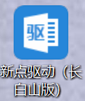，进入安装页面。
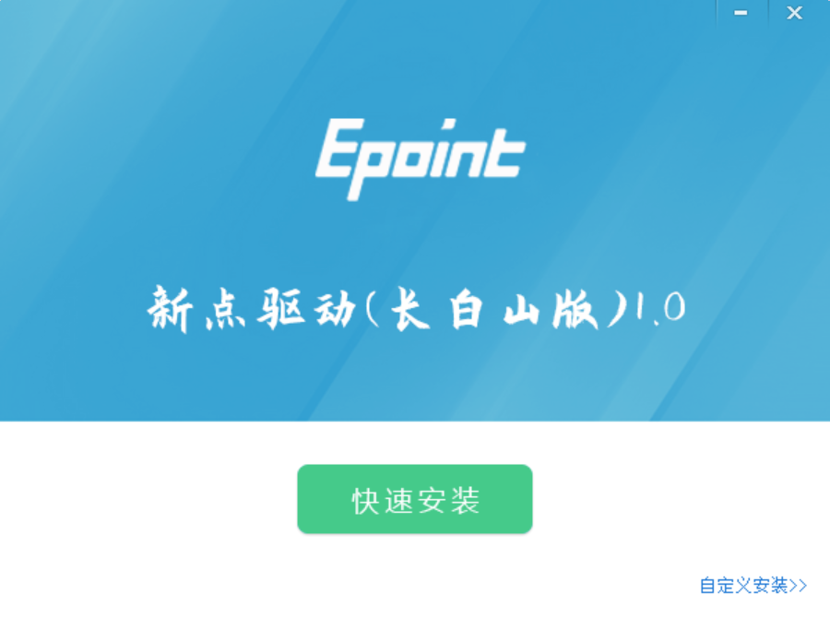
- 点击快速安装或者自定义安装，进入安装页面。
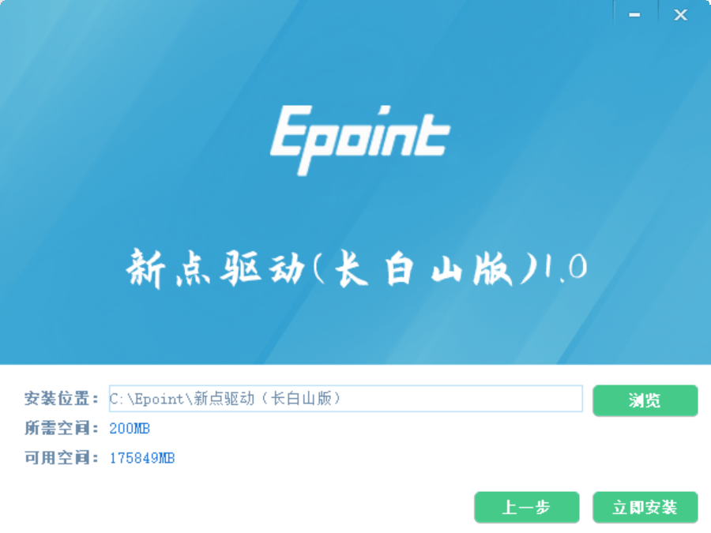
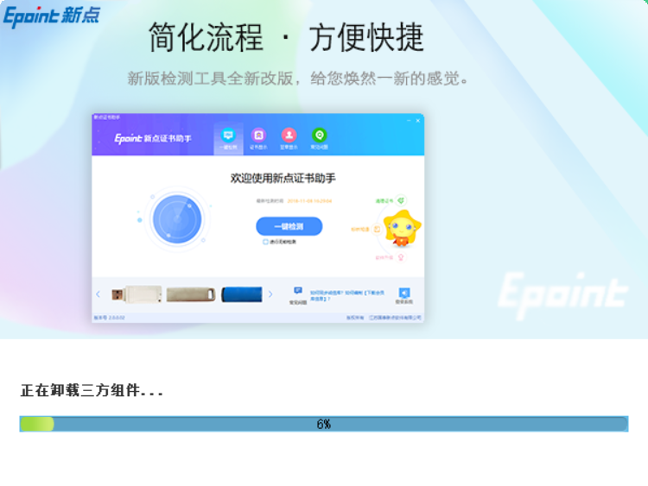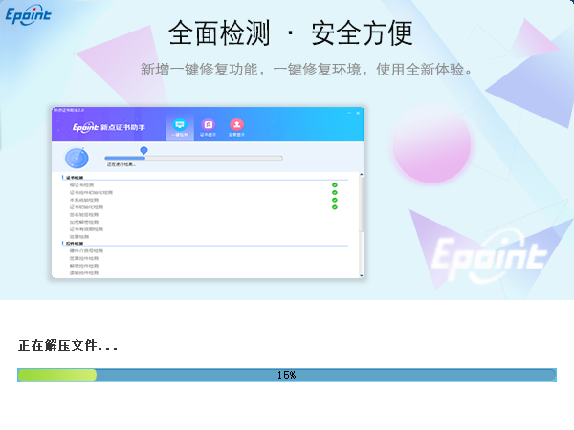
3、运行完毕后，驱动安装成功。

检测工具

启动检测工具
用户可以点击桌面上的新点检测工具图标来启动检测工具。
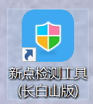

系统检测
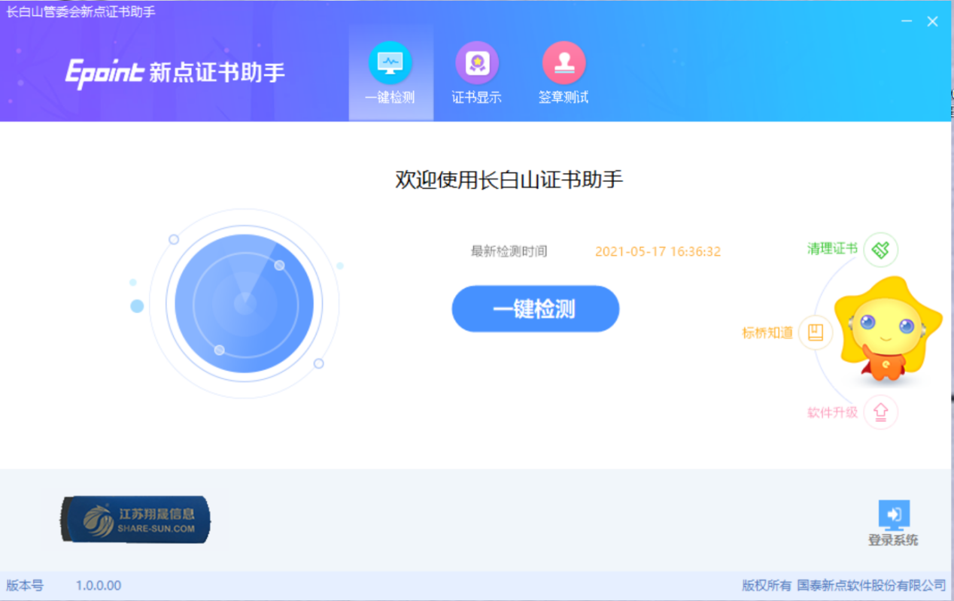
- 点击“插锁一键检测”按钮，提示输入PIN码，如图所示:
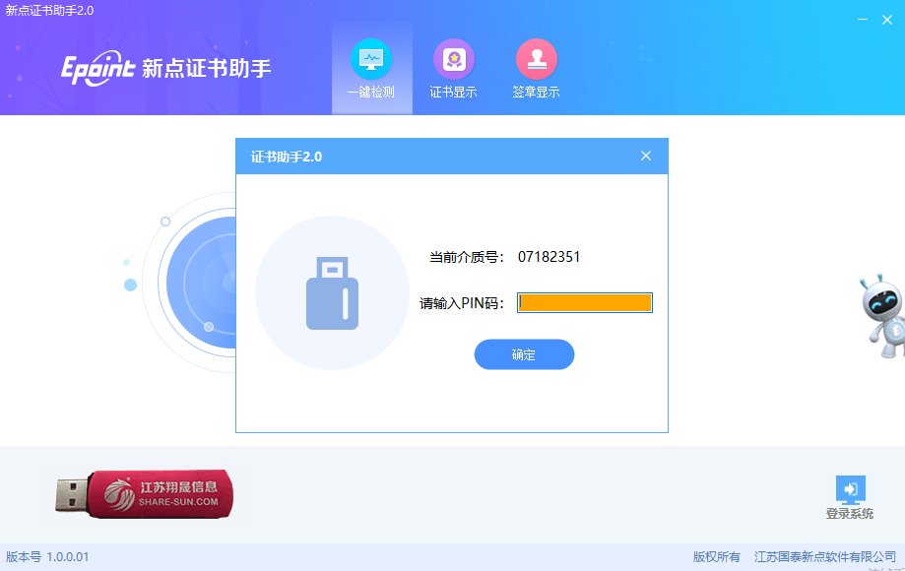
检测工具会自动对CA进行检测，如图所示：
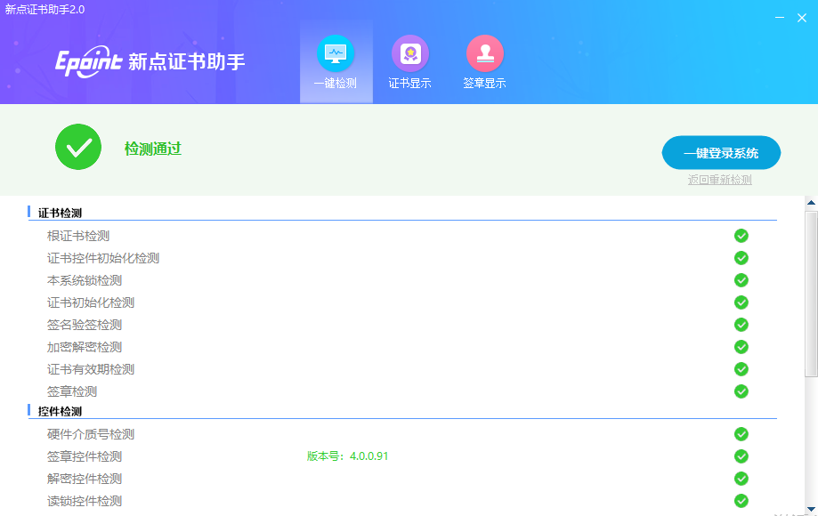

证书检测
点击检测工具上方的“证书显示”按钮，可以对CA进行证书的检测，如图所示：
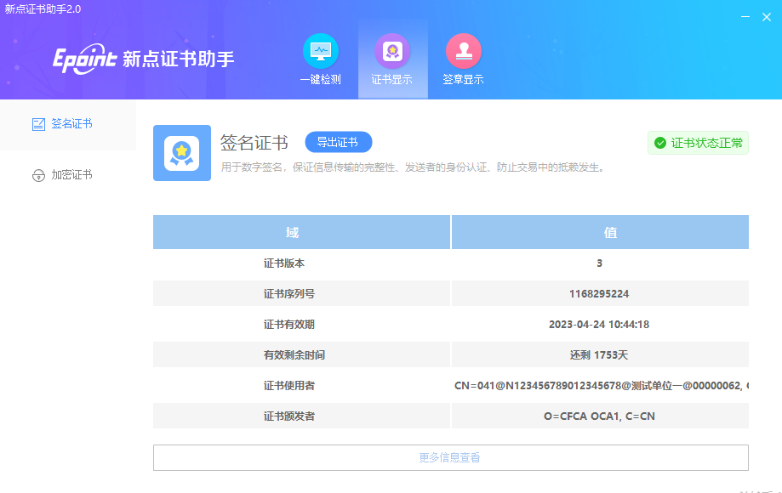

签章检测
点击检测工具上方的“签章显示”按钮，可以对CA进行签章的检测，如图所示：
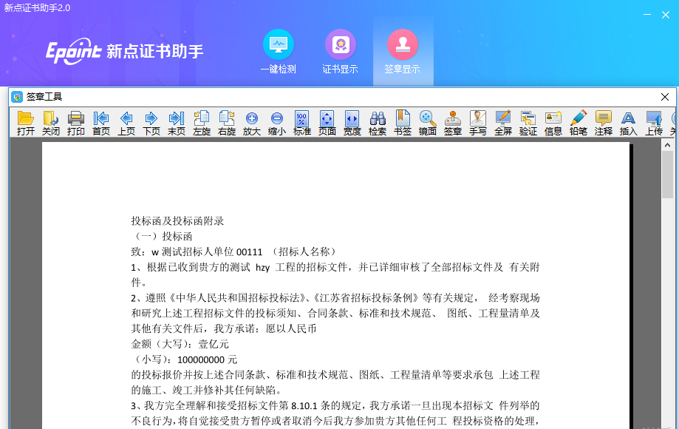

浏览器配置

Internet选项
为了让系统插件能够正常工作，请按照以下步骤进行浏览器的配置，建议使用IE浏览器10或11以上的版本。
1.打开浏览器，选择“工具”→“Internet选项”。
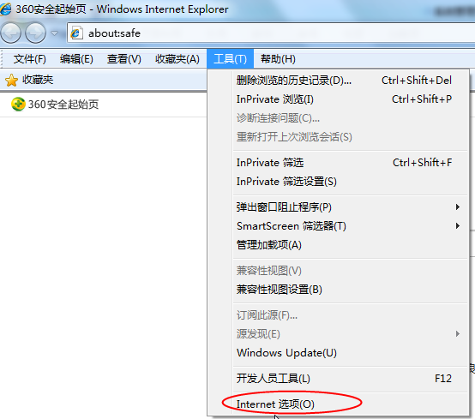
2.弹出对话框中，请选择“安全”→ “受信任的站点“→ “站点”。
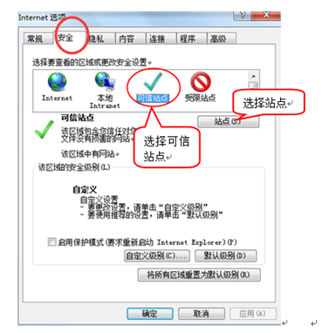
（1）弹出对话框中，输入系统的网址http://222.162.70.67:8082/ ，然后点击“添加”按钮完成添加，再按“关闭”按钮退出。
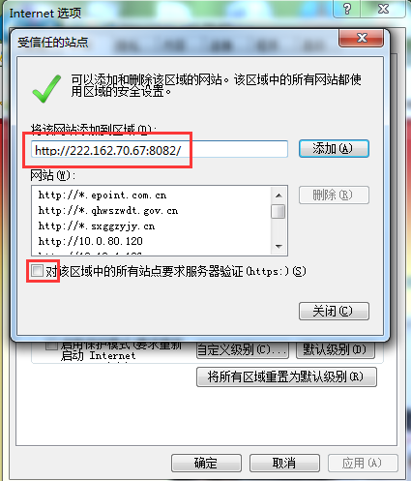
（2）设置“自定义安全级别”：选择“自定义级别”。
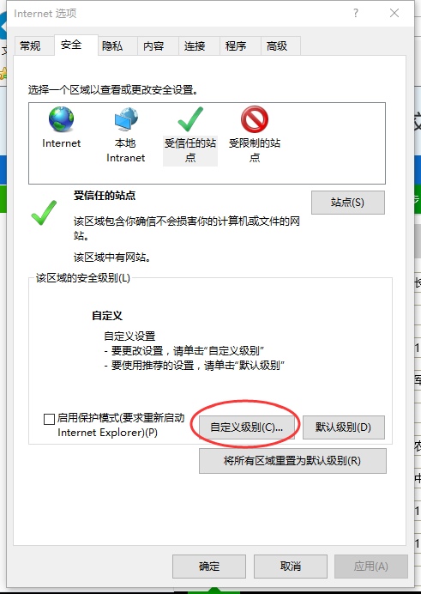
会出现一个窗口，找到“ Activex控件和插件”下的所有选项全部改为启用。
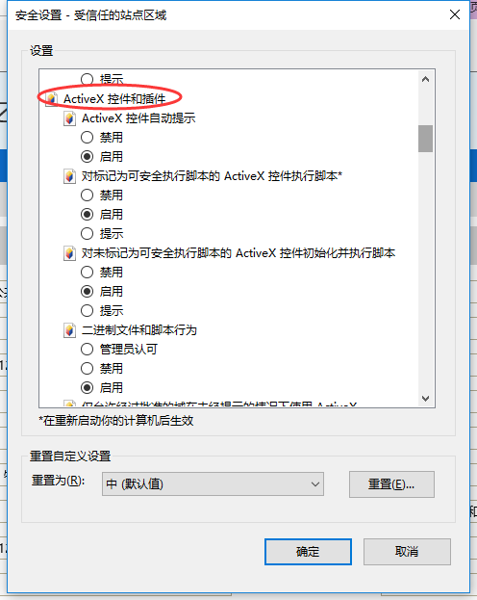
“下载“设置，下的所有选项全部改为启用。
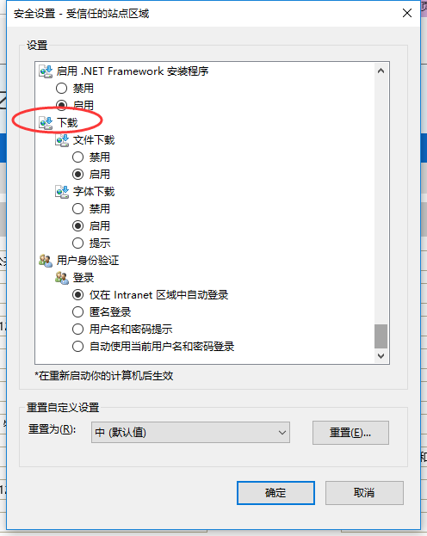

关闭拦截工具
上述操作完成后，如果系统中某些功能仍不能使用，请将拦截工具关闭再试用。比如在windows工具栏中关闭弹出窗口阻止程序的操作：
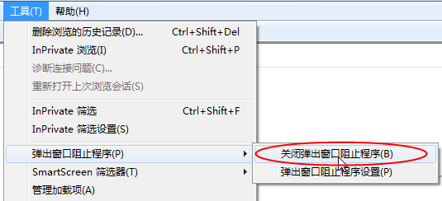

公共资源交易平台-工程建设-公共模块概述(招标代理)

登录交易平台
前提条件：
1、招标代理已经开通了账号。
2、招标代理完成了信息的录入，并且中心已经审核通过。
操作步骤：
- 直接输入网址http://222.162.70.67:8030/TPBidder/进入网站首页，登录进入到长白山管委会公共资源服务平台
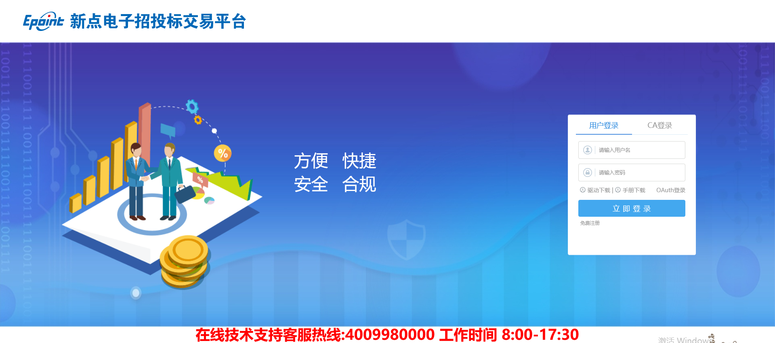
- 在选择平台登录时，选择“招标代理”。
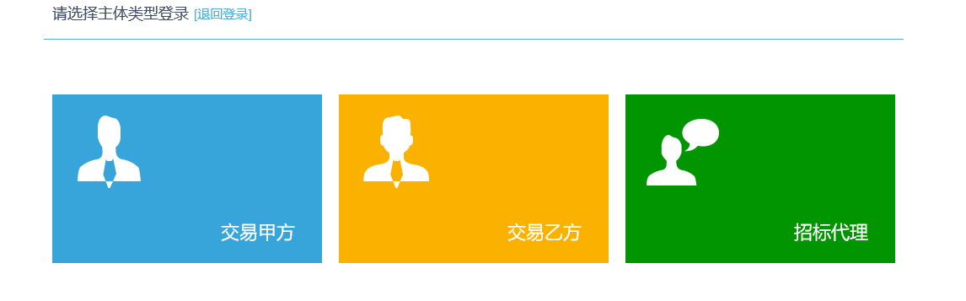
- 成功登录后，可以进入公共资源电子交易平台，如下图：
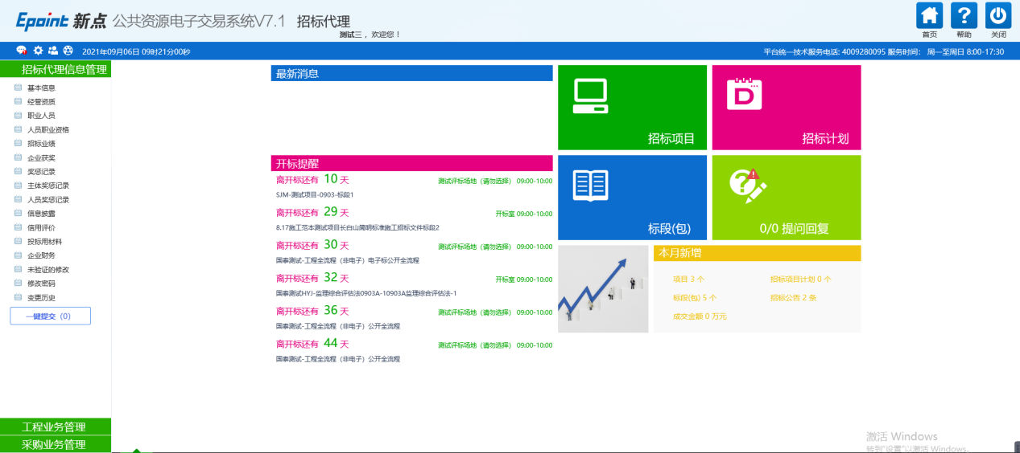

公共资源交易平台-工程建设-业务流程（招标代理）

工程业务管理

项目注册
基本功能：注册新项目。
操作步骤：
- 登录招标代理，点击“工程业务－项目注册”菜单，进入项目列表页面。如下图：
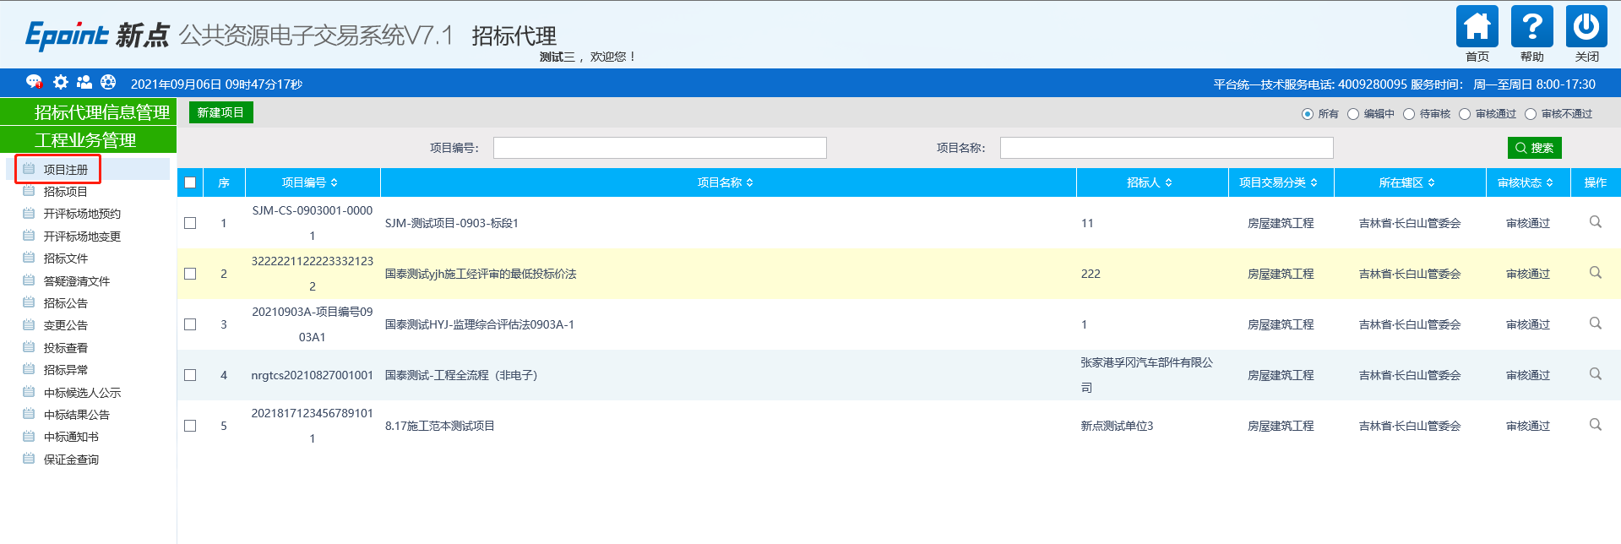
2、点击“新建项目”按钮，进入“新建项目信息”页面。如下图：
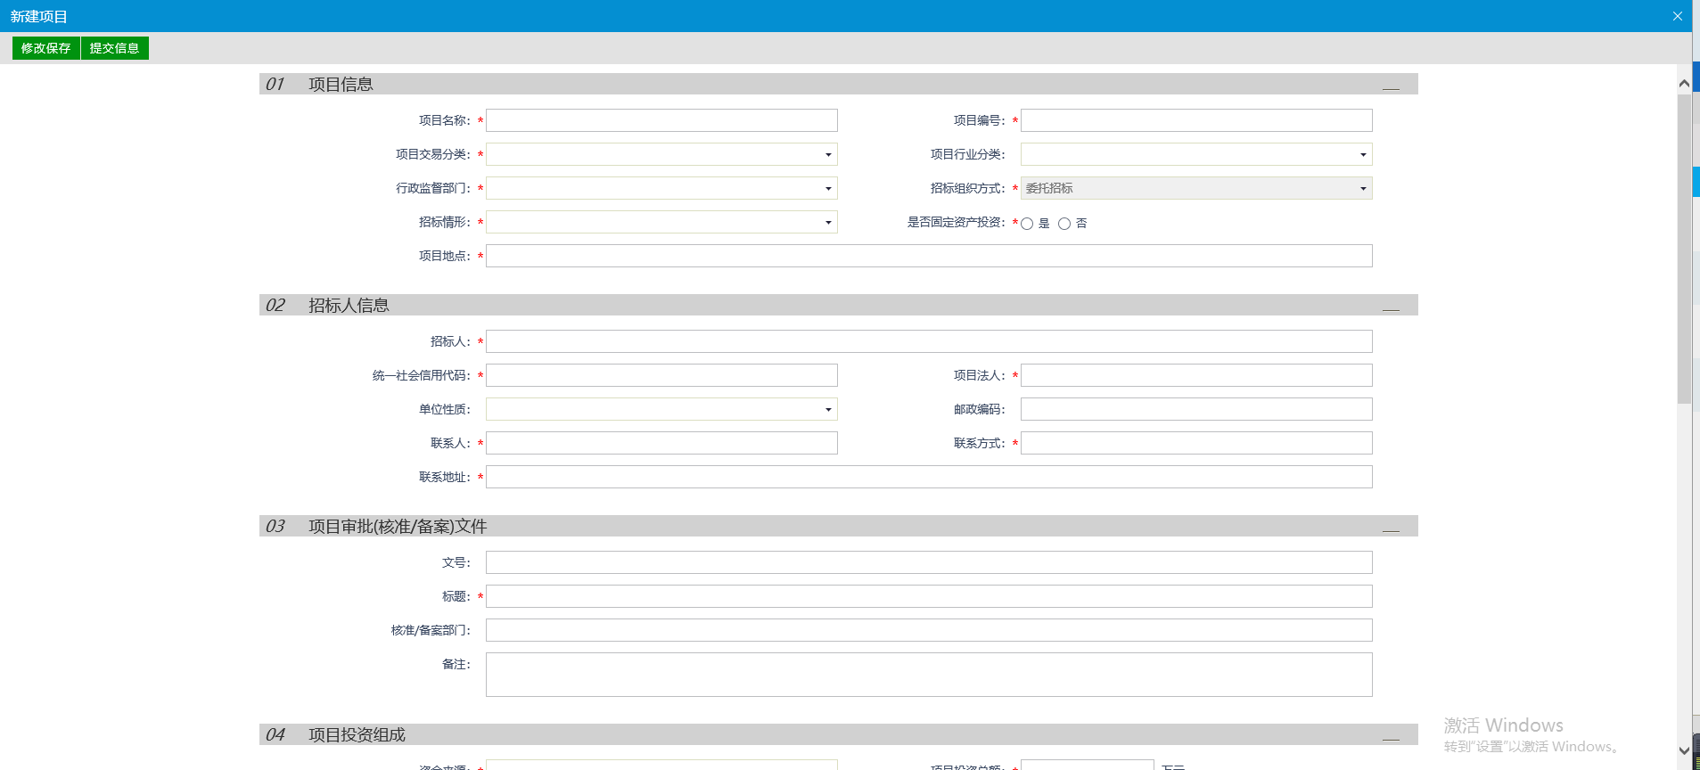
填写页面上的信息。
注：
如果“项目交易分类”中选择了“房屋建筑工程”，则页面上的“建筑面积”必须填写；选择其余类别，“建筑面积”不允许填写。
- 点击“提交信息”按钮。项目新增完成，且直接为“审核通过”状态。
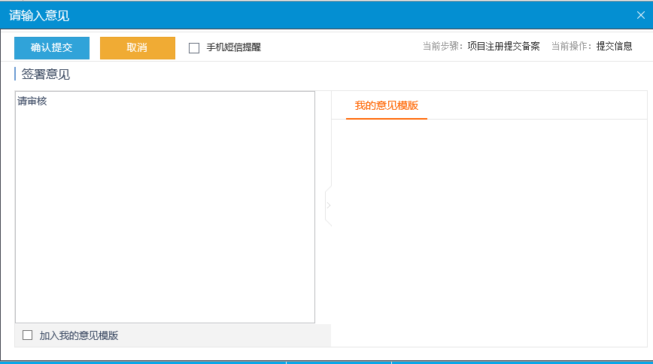
- 项目列表页面上，点击“编辑中”状态中项目的“操作”按钮，可修改该项目信息。如下图：
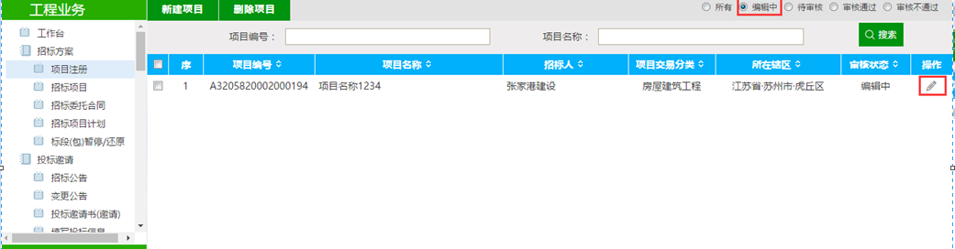
注：只有“编辑中”状态下的项目才允许修改。
- 项目列表页面上，选中要删除的项目，点击“删除项目”按钮，可删除该项目。如下图：
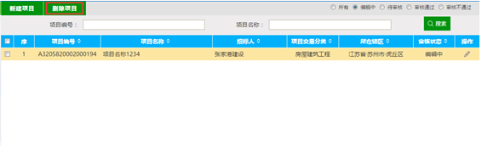
注：只有“编辑中”“审核不通过”状态下的项目才允许删除。

招标项目
前提条件：项目注册已经审核通过。
基本功能：编制项目的招标项目，新增标段（包）信息。
操作步骤：
- 点击“工程业务管理－招标项目”菜单，进入招标项目列表页面。如下图：
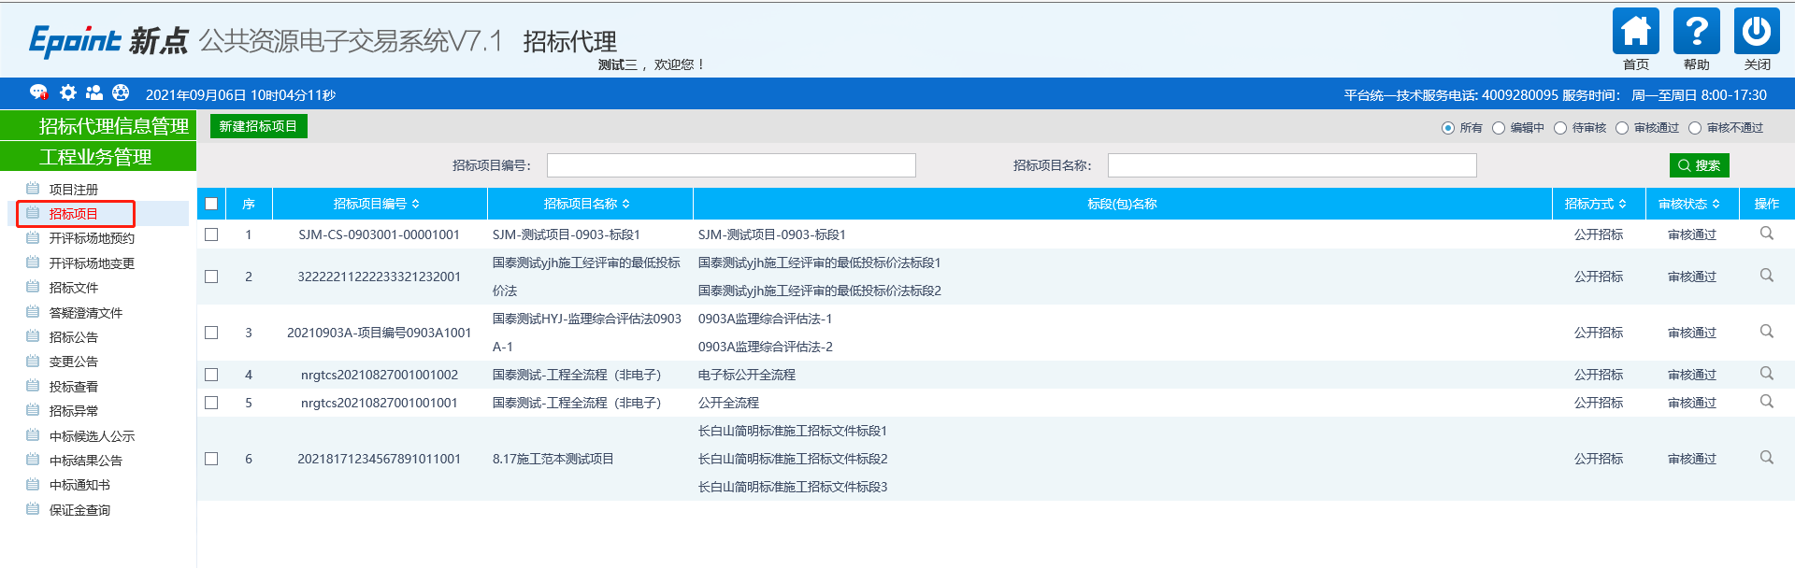
- 点击“新增招标项目”按钮，进入“挑选项目”页面。如下图：
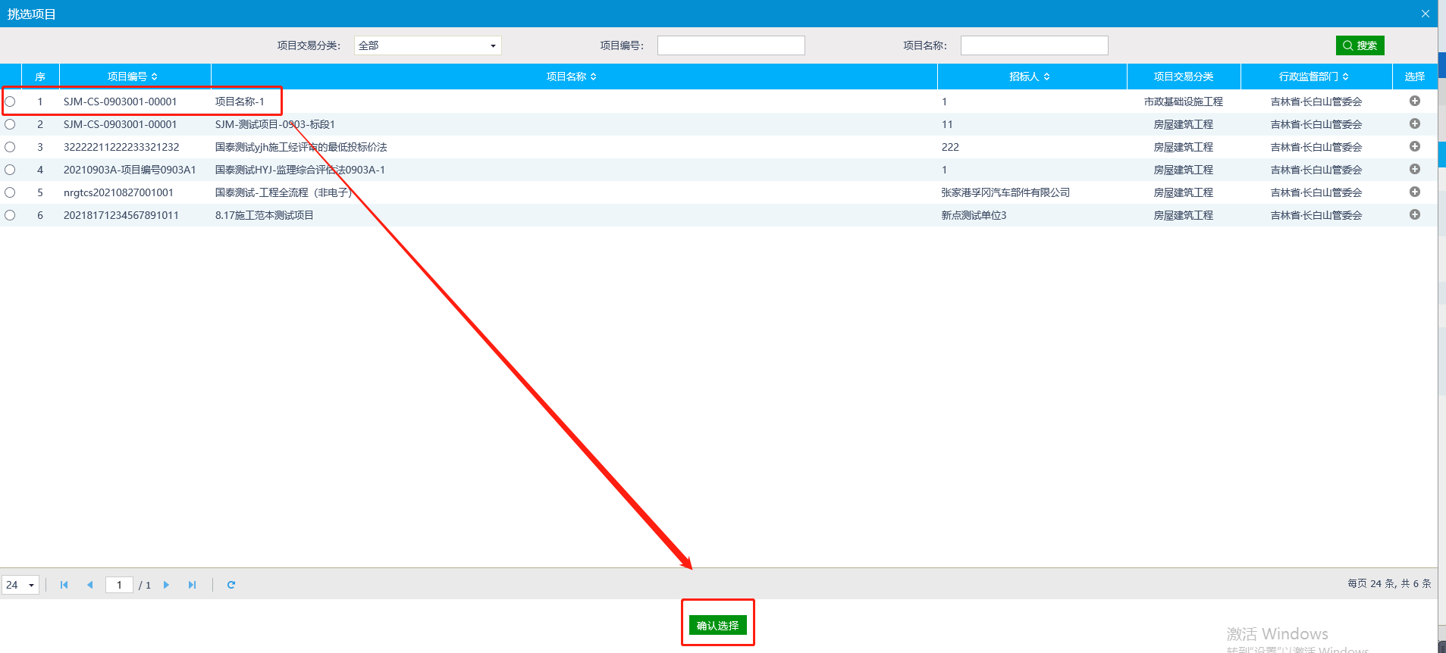
- 选择项目并点击“确定选择”按钮。进入“新建招标项目”页面。如下图：
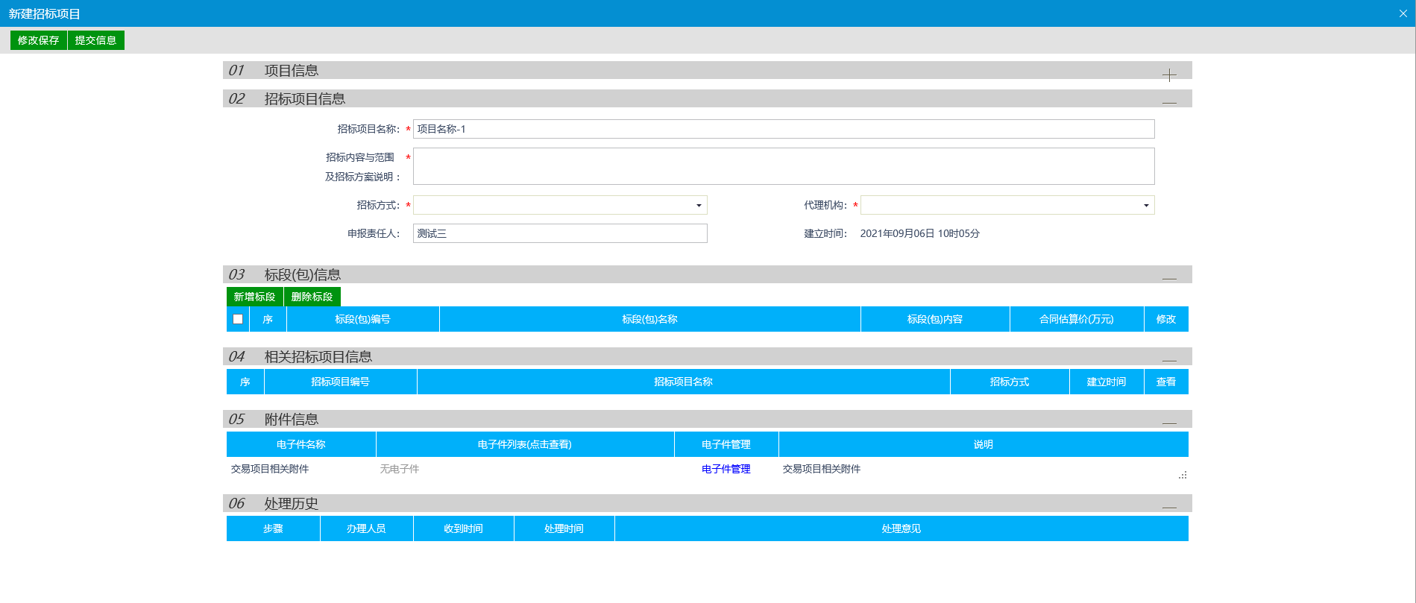
填写页面上的信息。
注：
①招标方式有三种：公开招标、邀请招标、直接招标。
②相关招标项目信息中显示该项目的其他招标项目。
4、点击“新增标段”按钮。打开“新增标段（包）信息”页面。如下图
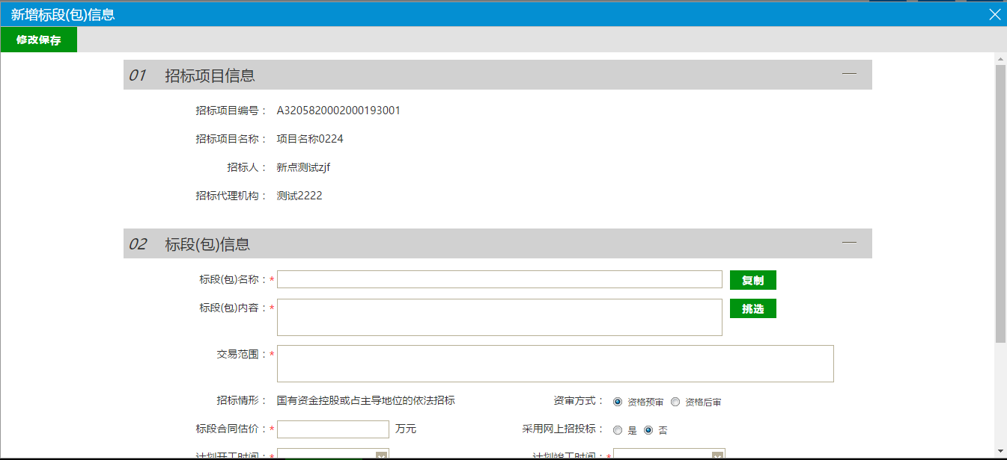
填写页面上的信息。
注：
①“复制”按钮，可以选择该项目下的所有的标段（包）数据。
②采用网上招投标：选“是”，招标文件、澄清文件、招标控制价文件的电子件上传格式为指定的特殊格式；选“否”，电子件上传格式无指定格式。
③新增标段（包）时确定资审方式为“资格预审”或者“资格后审”。
5、点击“修改保存”按钮，标段（包）新增成功。返回“新建招标项目”页面。如下图。
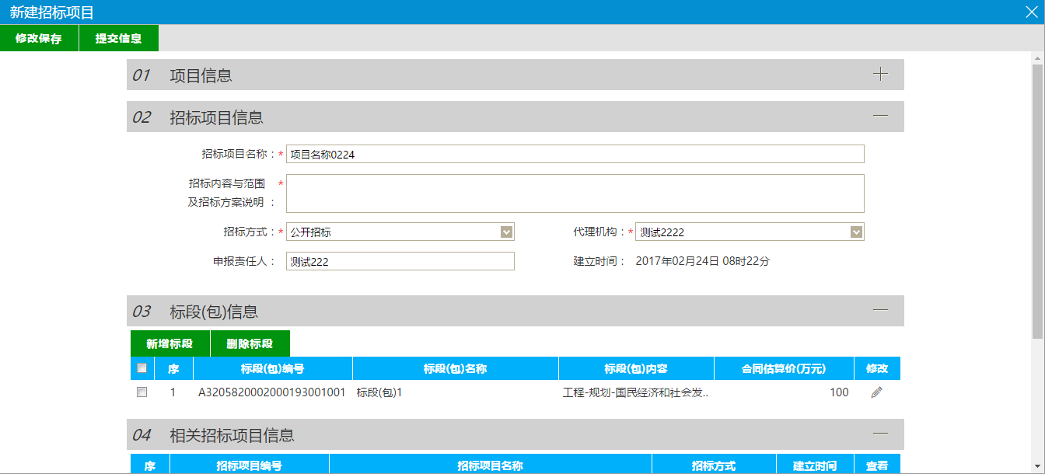
6、“新建招标项目”页面上，点击标段（包）的“修改”按钮，可修改标段（包）信息。如下图：
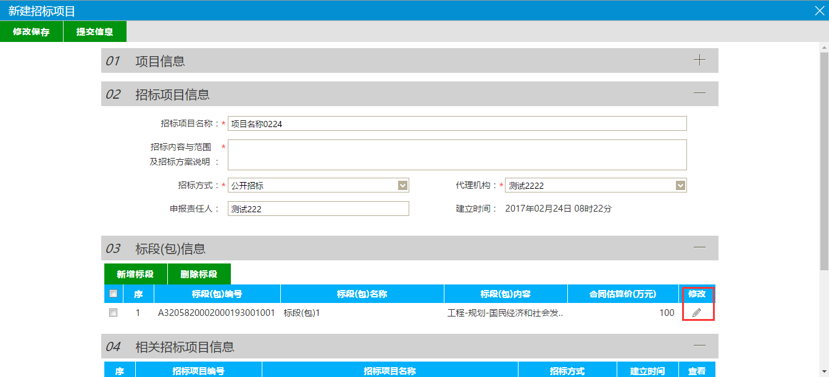
7、“新建招标项目”页面上，选中要删除的标段（包），点击标段（包）的“删除标段”按钮，可删除标段（包）。如下图：
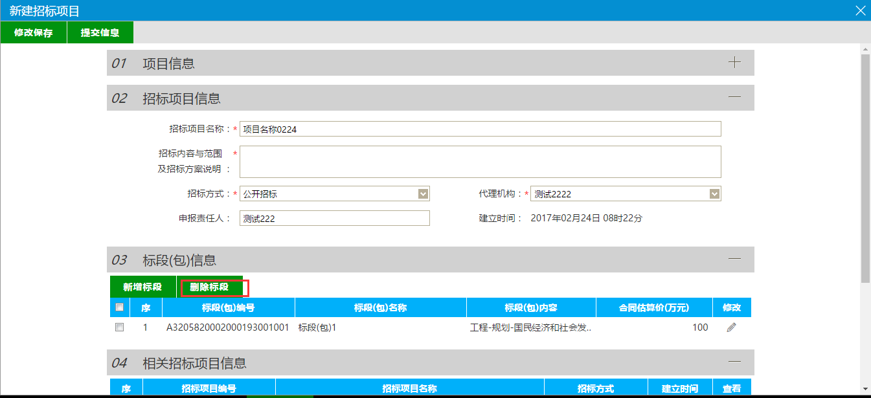
- “新建招标项目”页面上，点击“提交信息”按钮。招标项目新增完成，且直接为“审核通过”状态。
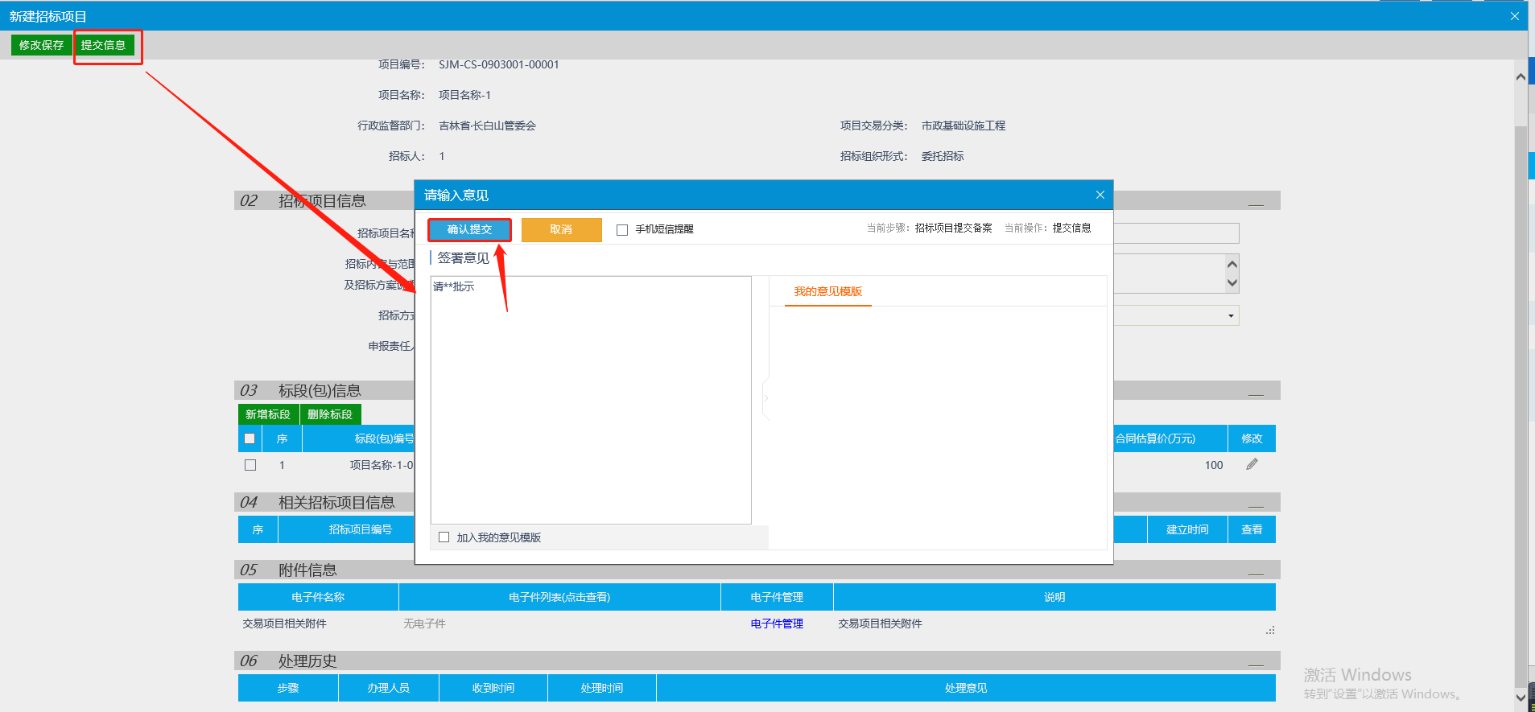
9、招标项目列表页面上，点击“编辑中”状态下招标项目的“操作”按钮，可修改该招标项目信息。如下图：
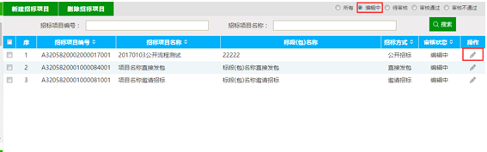
注：只有“编辑中”状态下的招标项目才允许修改。
10、招标项目列表页面上，选中要删除的招标项目，点击“删除招标项目”按钮，可删除该招标项目。如下图：
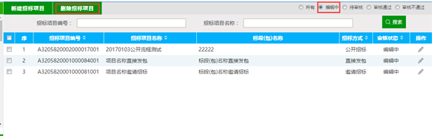
注：只有“编辑中”“审核不通过”状态下的招标项目才允许删除。

开评标场地预约
前提条件：发布公告。
基本功能：预约开评标场地、时间。
操作步骤：
- 点击 “工程业务—开评标场地预约”菜单，进入开评标场地预约列表页面，如下图：
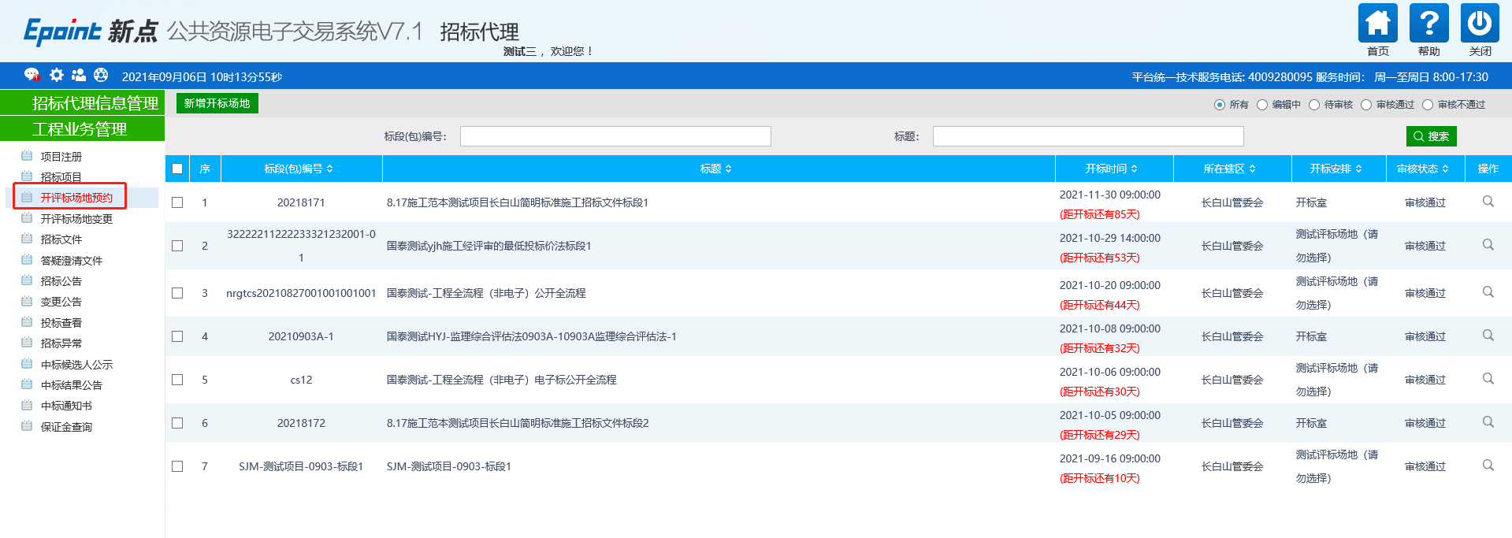
- 点击“新增开标场地”按钮，进入“挑选标段（包）”页面。如下图：
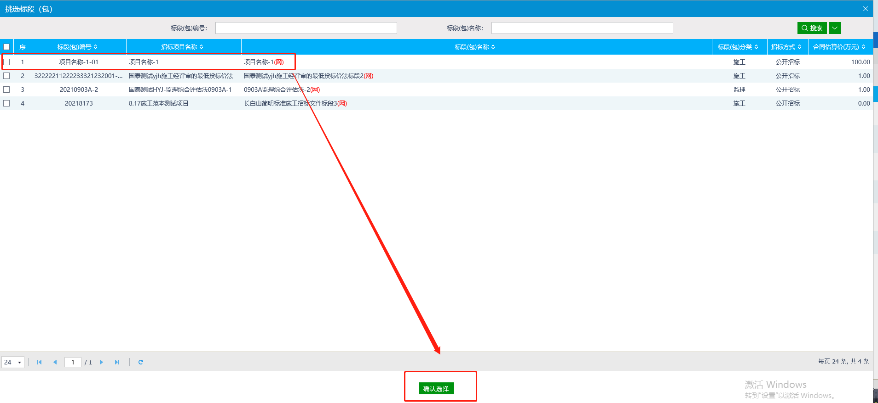
- 选择相应的标段（包），点击“确定选择”按钮，进入“开评标场地预约”页面。如下图：
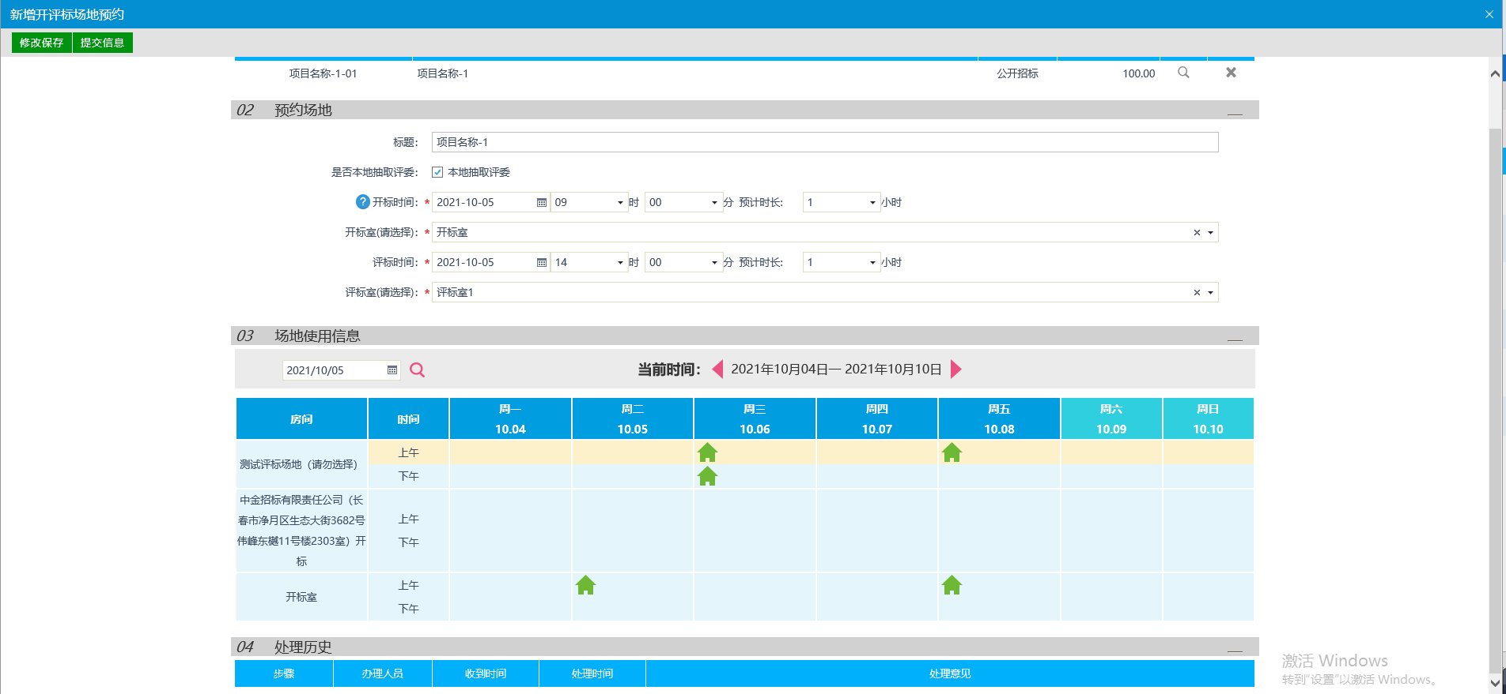
填写页面上的信息。
注：
①页面上“标段（包）信息”中，可添加和删除页面上的标段（包）。添加标段（包）时，可选择该标段（包）所在的项目中，还没有预约开评标场地的标段（包）。
②设置的“开标时间”必须晚于当前时间。
③选择的“开标室”在同时间段内不能与其他标段（包）重复。
④可以在“场地使用信息”中查看开标场地使用情况。
- 点击“提交信息”按钮，提交给交易中心审核。
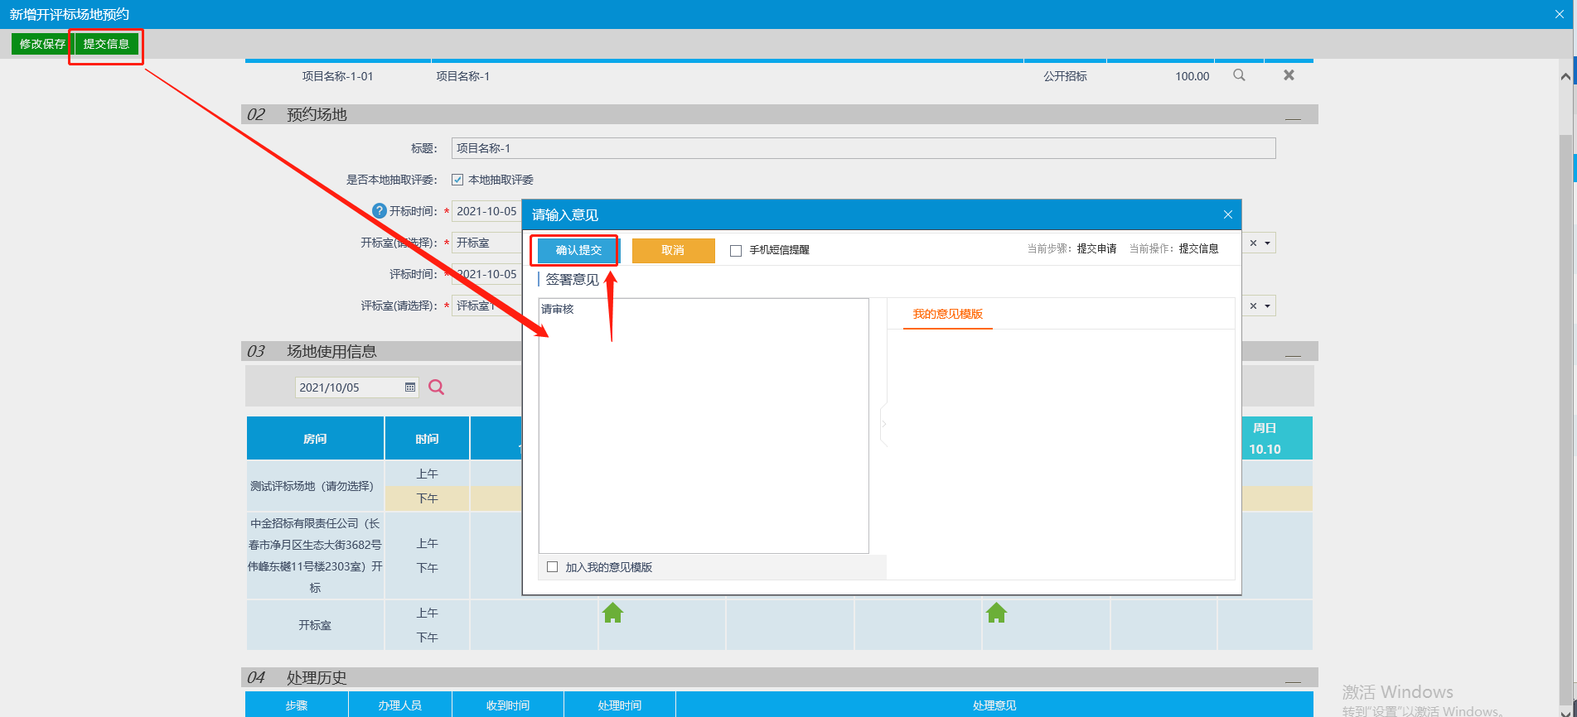
5、开评标场地预约列表页面上，点击“编辑中”“审核不通过”状态下开评标场地预约的“操作”按钮，可修改该开评标场地预约信息。如下图：
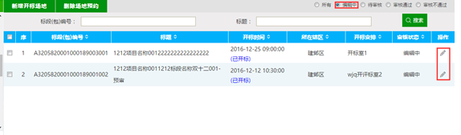
注：
①只有“编辑中”“审核不通过”状态下的开评标场地预约才允许修改。
②修改时，“资审开启时间”只能延后，不能提前。
6、开评标场地预约列表页面上，“编辑中”状态下，选中要删除的开评标场地预约，点击“删除场地预约”按钮，可删除该开评标场地预约。如下图：
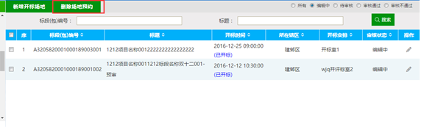
注：只有“编辑中”“审核不通过”状态下的开评标场地预约才允许删除。

开评标场地变更
前提条件：已经预约开评标场地，还未开标。
基本功能：变更已经预约的开评标场地。
操作步骤：
1、点击“工程业务—开评标场地变更”菜单，进入开评标场地变更列表页面：如下图：
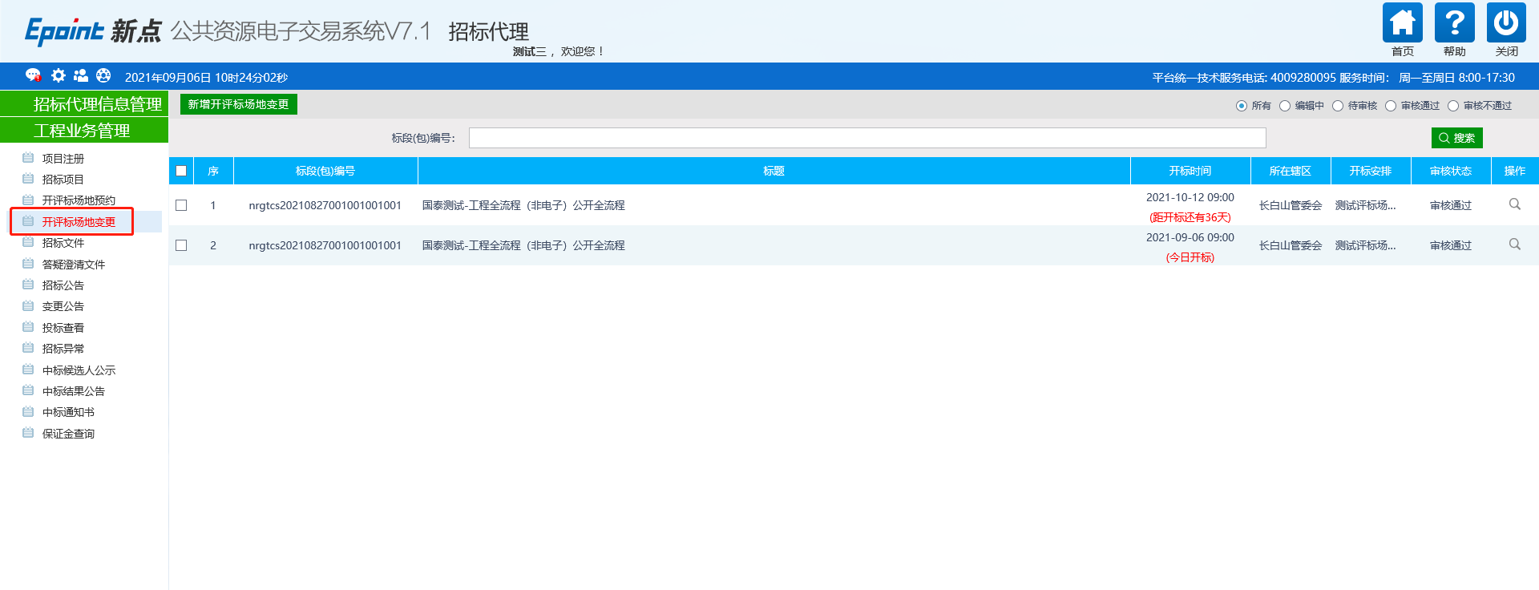
2、点击“新增开评标场地变更”按钮，进入“挑选标段（包）”页面，挑选完成后点击“确认选择”按钮，进入“新增开评标场地变更”页面。如下图：
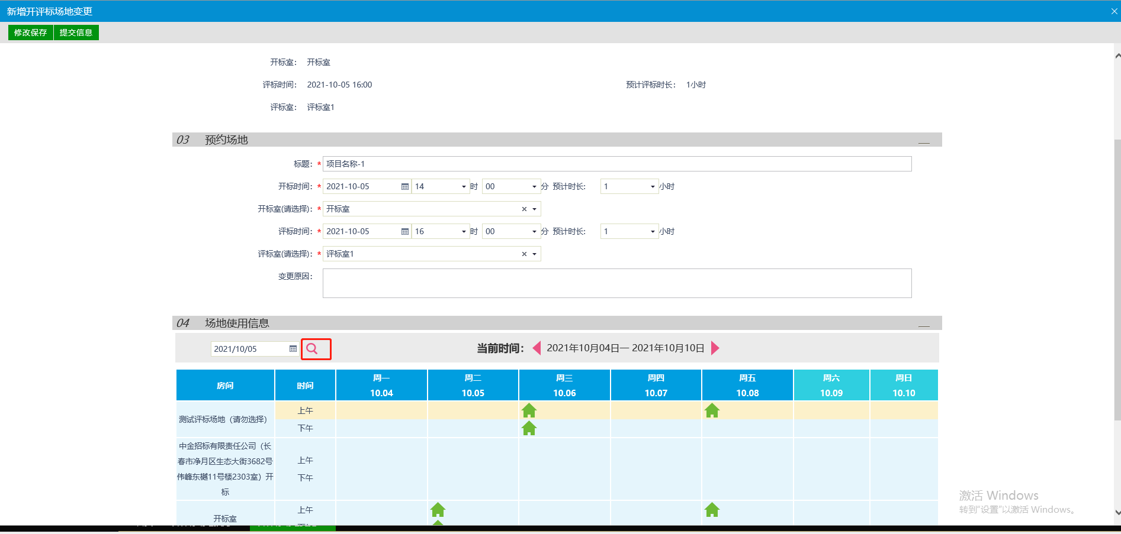
3、填写完成变更信息后，点击“提交信息”，场地变更信息提交下一步审核。
4、开评标场地变更列表页面，选择状态为“编辑中”的场地变更信息可以继续修改提交。选择状态为“审核通过”的场地变更信息可以进入查看页面查看。
5、开评标场地变更列表页面，选择状态为“编辑中”“审核不通过”的场地变更信息可以删除场地变更。已经审核通过的变更无法删除。如下图：
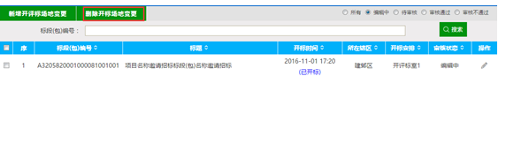

招标文件
前提条件：已经预约成功开评标场地。
基本功能：编制招标文件备案。
操作步骤：
- 点击“工程业务—招标文件” 菜单，进入招标文件列表页面。如下图：
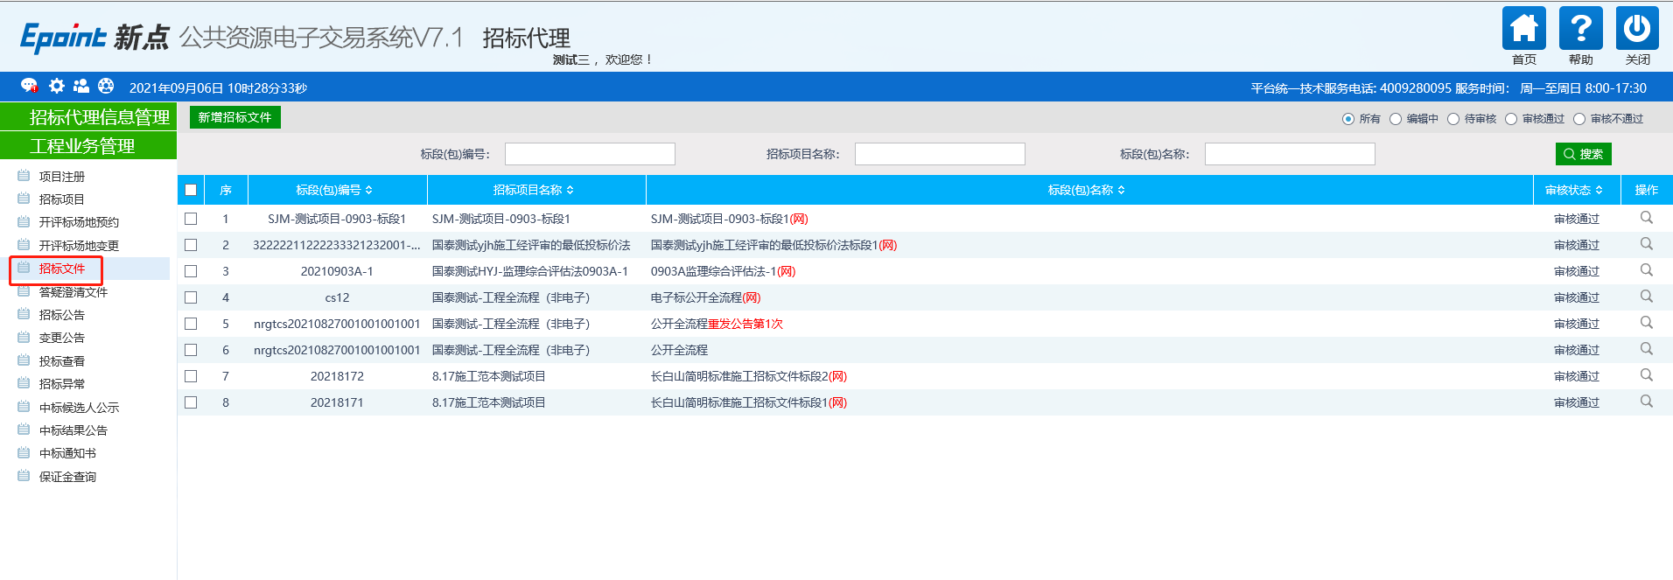
2、点击“新增招标文件”按钮。进入“挑选标段（包）”页面。如下图：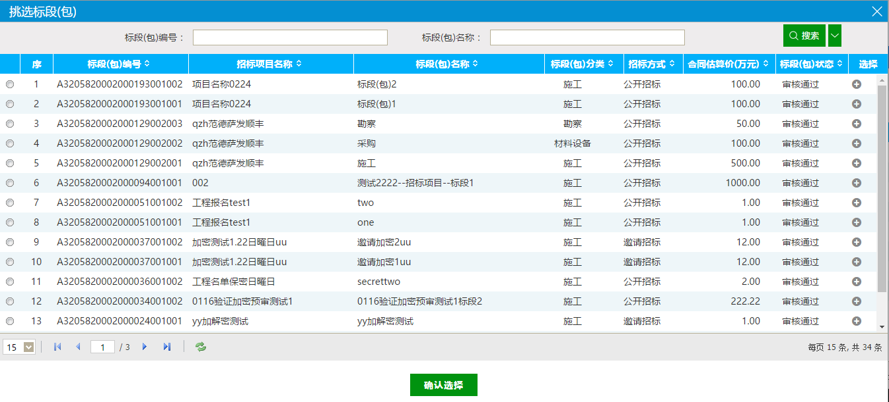
3、选择一个标段（包），点击“确定选择”按钮，进入“新增招标文件”页面。如下图：
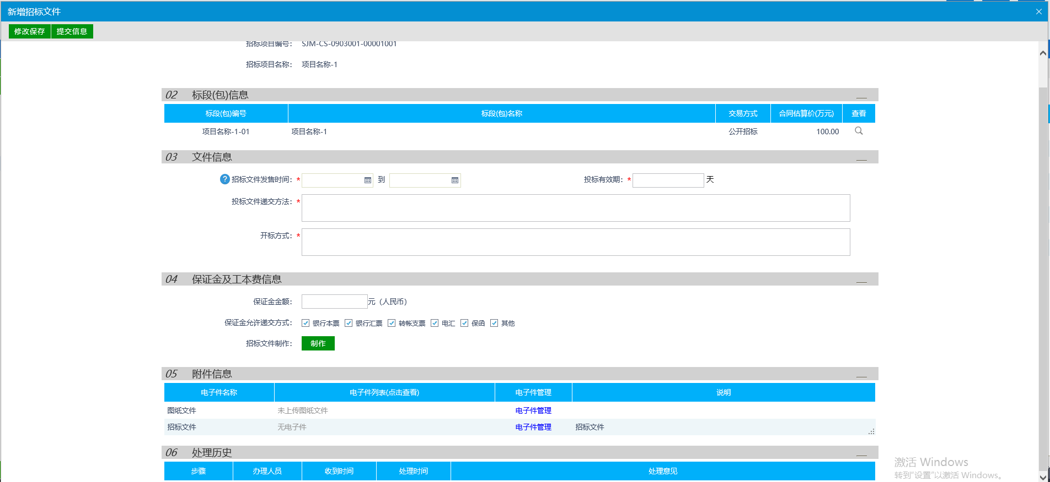
填写页面上的信息。
注：
①如果在招标项目中，该标段（包）“采用网上招投标”选择了“是”，则上传招标文件时，只能上传固定特殊格式的招标文件。
②图纸文件：电子件需要新增图纸目录然后才能上传图纸文件。
③图纸文件中，如果已经上传了图纸压缩包，则不能再上传其它格式的图纸文件；如果已经上传了非图纸压缩包（其它格式的图纸文件），则不能再上传图纸压缩包。
- 点击“提交信息”按钮，提交交易中心审核。
6、招标文件列表页面上，点击“编辑中”“审核不通过”状态下招标文件的“操作”按钮，可修改该招标文件信息。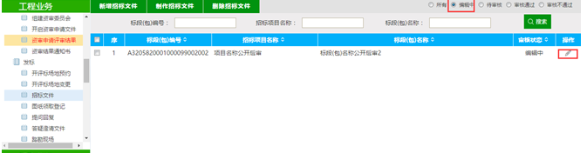
注：只有“编辑中”“审核不通过”状态下的招标文件才允许修改。
7、招标文件列表页面上，选中要删除的招标文件，点击“删除招标文件”按钮，可删除该招标文件。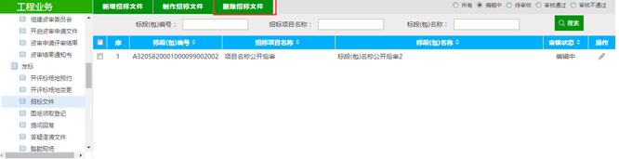
注：只有“编辑中”“审核不通过”状态下的招标文件才允许删除。

答疑澄清文件
前提条件：招标文件审核通过。
基本功能：对招标文件、开标时间进行澄清或者修改，可以多次澄清。
操作步骤：
- 点击“工程业务—答疑澄清文件”菜单，进入答疑澄清文件列表页面，如下图：
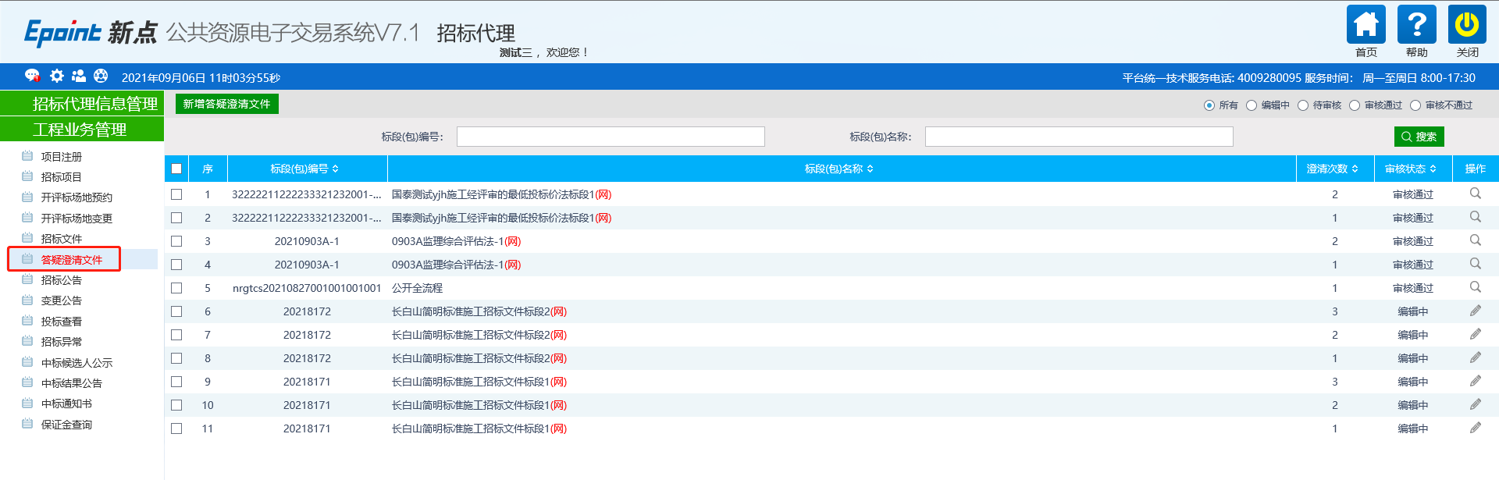
2、点击“新增答疑澄清文件”按钮，进入“挑选招标文件”页面。如下图：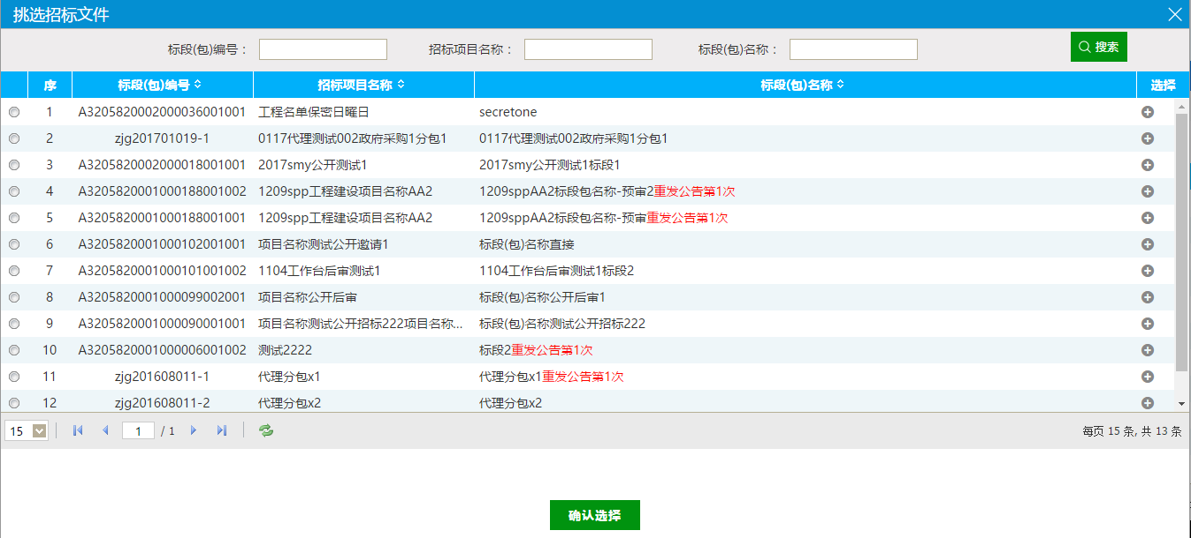
3、选择招标文件，点击“确定选择”按钮，进入“新增答疑澄清文件（第1次澄清）”页面。如下图：
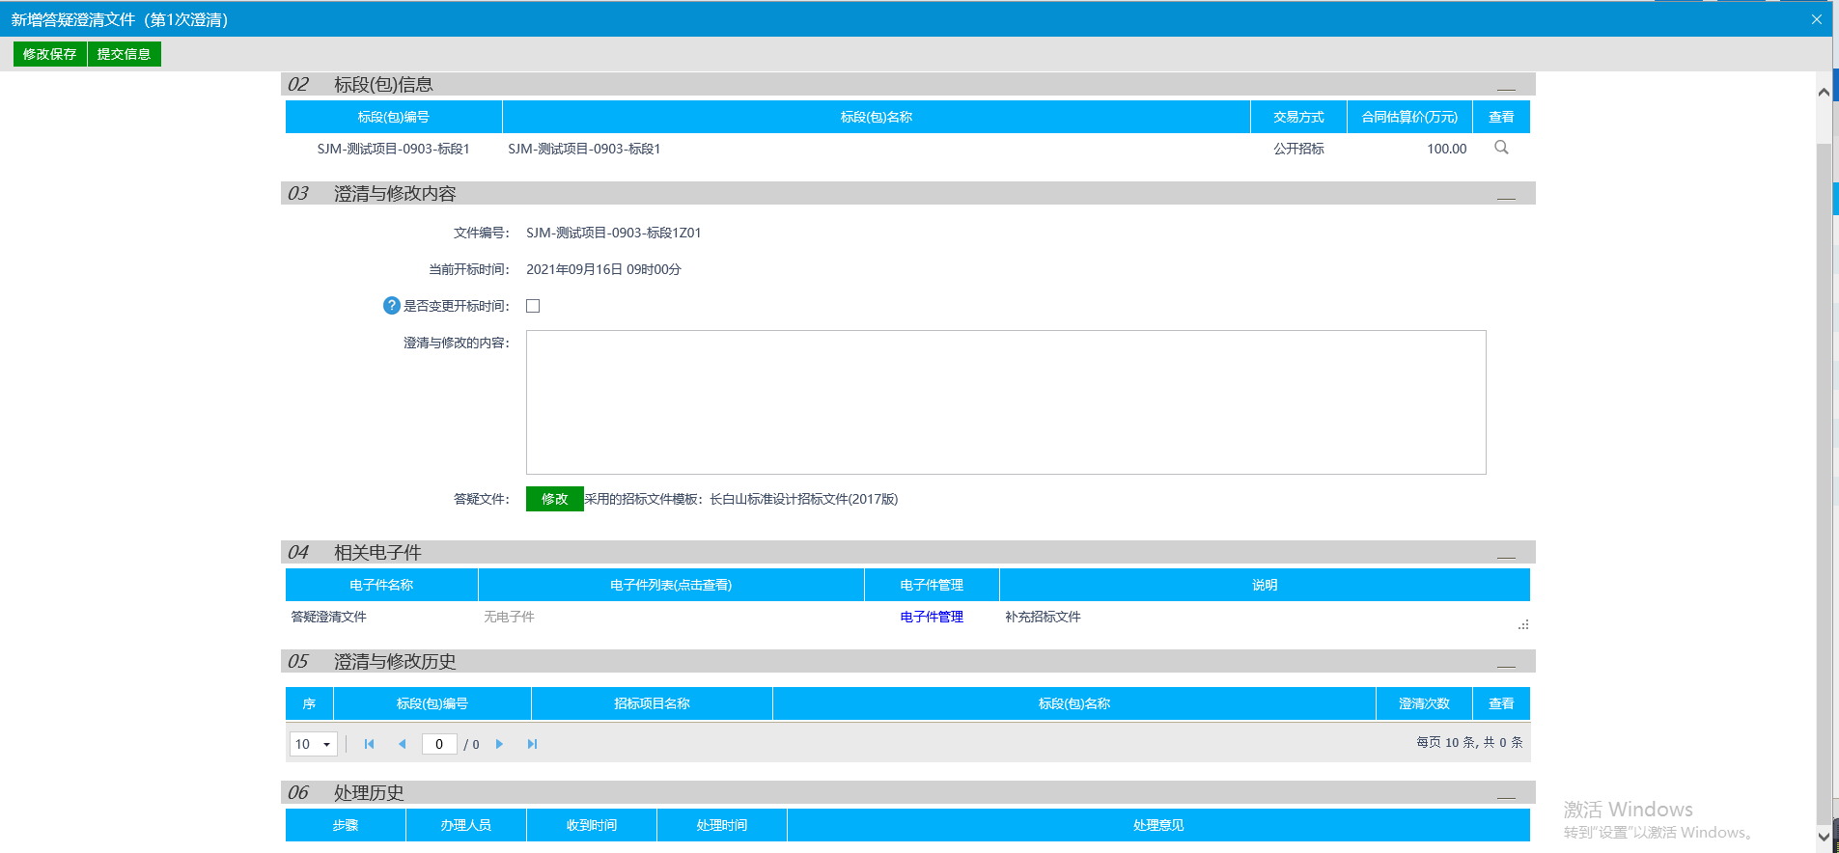
填写页面上的信息。
注：
- 答疑澄清文件可以变更开标时间。如需变更，在“澄清与修改内容”中，选中“是否变更开标时间”，并填写新的时间； 如无需变更，则不选中该选项。
②修改时间时，只能选择晚于原开标时间。
4、点击“提交信息”按钮。答疑澄清文件新增成功，且提交交易中心审核。状态显示为“待审核”。
注：如果在招标项目中，该标段（包）“采用网上招投标”选择了“是”，则上传答疑澄清文件时，只能上传固定特殊格式的答疑澄清文件。
5、答疑澄清文件列表页面上，点击“编辑中”“审核不通过”状态下答疑澄清文件的“操作”按钮，可修改该答疑澄清文件的信息。如下图：
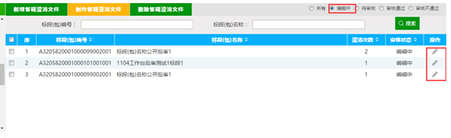
注：只有“编辑中”“审核不通过”状态下的答疑澄清文件才允许修改。
6、答疑澄清文件列表页面上，选中要删除的答疑澄清文件，点击“删除答疑澄清文件”按钮，可删除该答疑澄清文件。如下图：
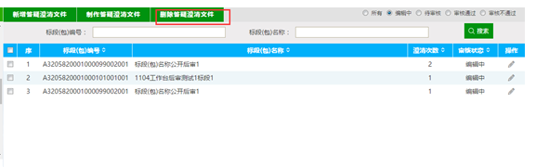
注：只有“编辑中”“审核不通过”状态下的答疑澄清文件才允许删除。
特别提示：
1、一个招标文件可以进行多次答疑澄清。
2、后一次的答疑澄清文件在提交备案时，会判断前一次的答疑澄清文件是否审核通过，如果没有审核通过，不允许提交。

招标公告
前提条件：招标项目审核通过，招标委托合同审核通过。
基本功能：编制招标公告。
操作步骤：
- 点击“工程业务－招标公告”菜单，进入招标公告列表页面。如下图：
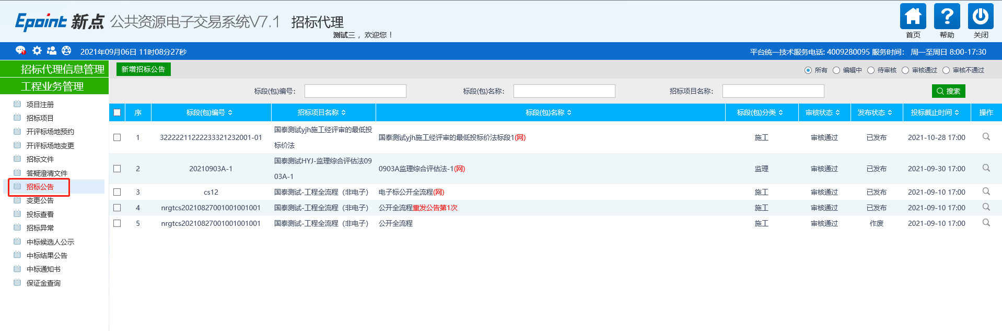
- 点击“新增招标公告”按钮，进入“挑选标段（包）”页面，如下图：
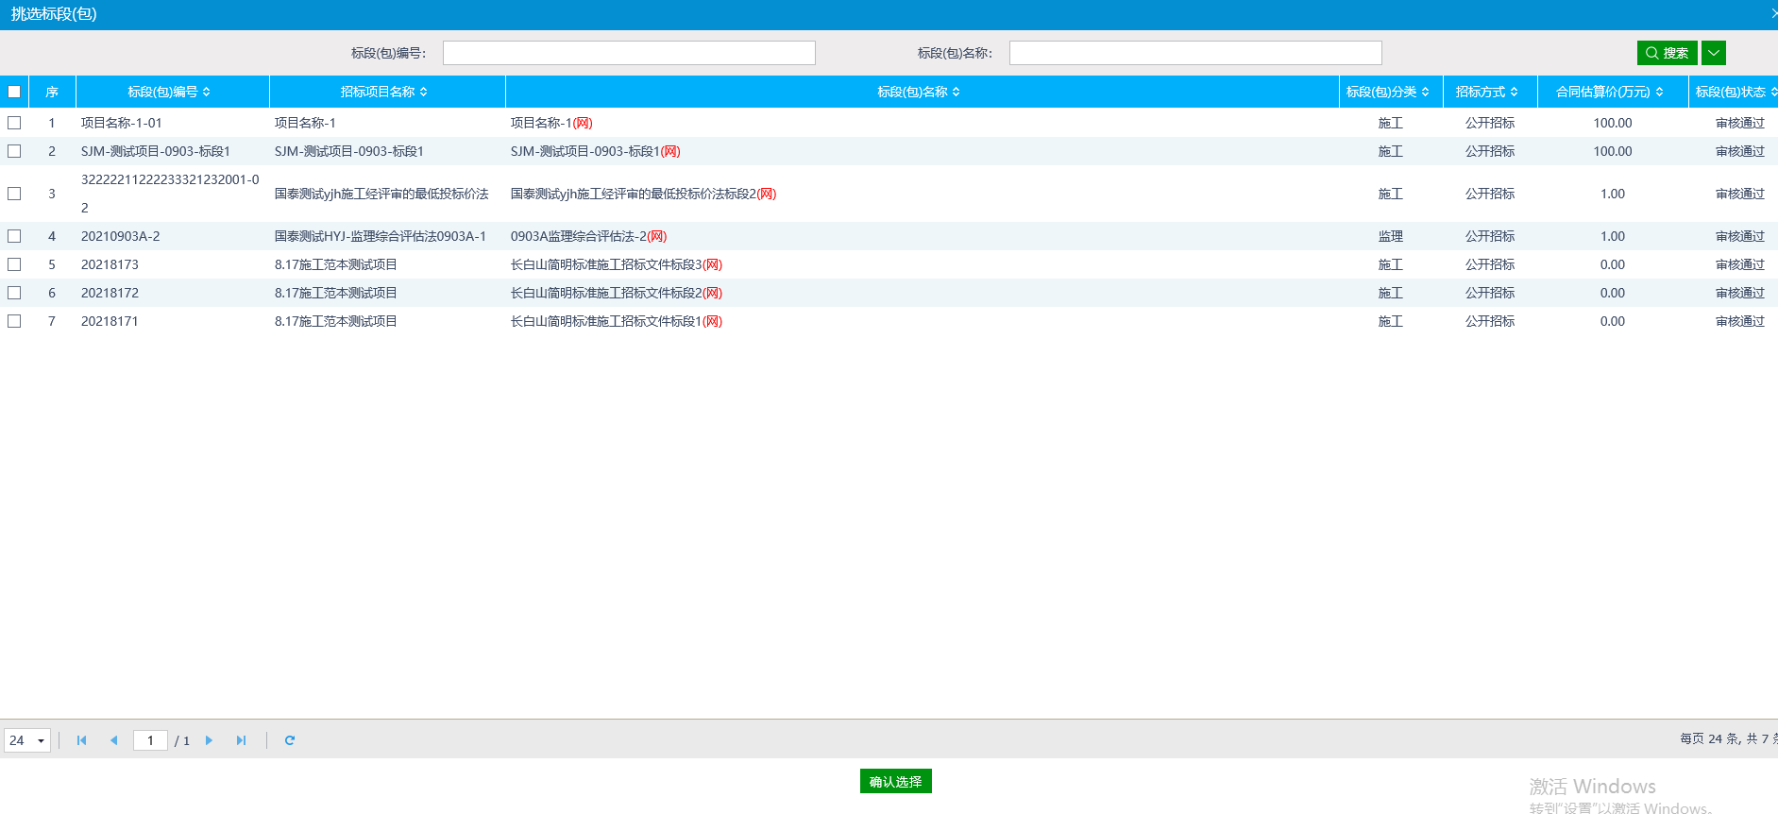
注：只显示招标方式为公开招标的标段（包）。
3、选择标段（包），点击“确定选择”按钮，进入“新增招标公告”页面，如下图：
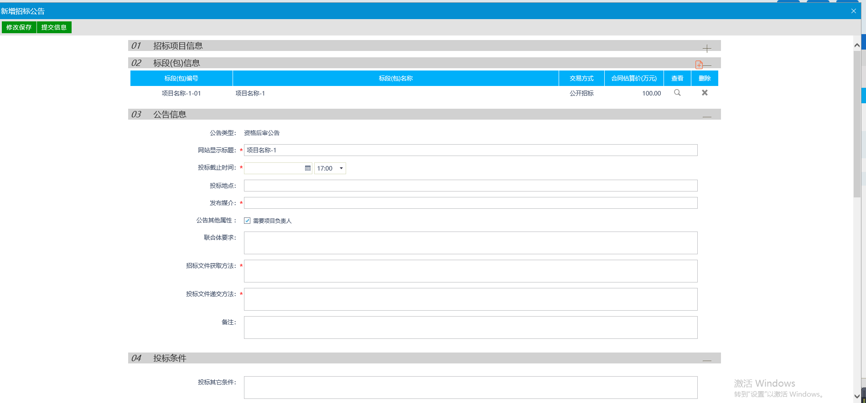
注：页面上“标段（包）信息”中，可添加和删除页面上的标段（包）。添加标段（包）时，可选择该标段（包）所在的项目中，为资格预审，且还没有新增招标公告的标段（包）。
勾选重发公告：如果需要重发公告可勾选。
勾选重新招标：如果需要重新招标可勾选。
勾选提供网上报名：可以从交易平台—投标人进入，投标单位网上报名。
勾选提供联合体报名：可以进行联合体报名，勾选后可以输入联合体要求。
勾选需要项目负责人：需要选择项目负责人。

- 填写公告内容完成后，点击“修改保存”按钮，招标公告保存成功。状态为编辑中。
- 点击“生成子账户”按钮，弹出信息确认框，如下图：
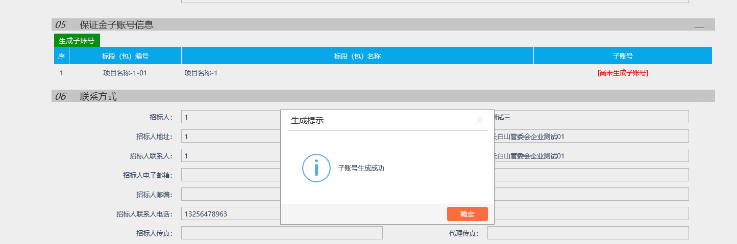
- 点击“确定”按钮，弹出“银行”页面，银行显示生成子账户成功，如下图：
7、点击“提交信息”按钮，提交交易中心审核。
9、招标公告列表页面上，点击“编辑中”“审核不通过”状态下招标公告的“操作”按钮，可修改该招标公告信息。
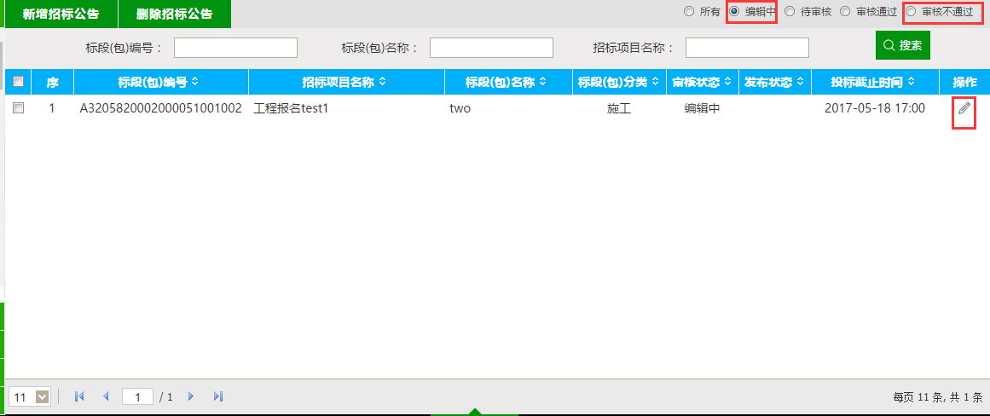
注：只有“编辑中”“审核不通过”状态下的招标公告才允许修改。
10、招标公告列表页面上，选中要删除的招标公告，点击“删除招标公告”按钮，可删除该招标公告。
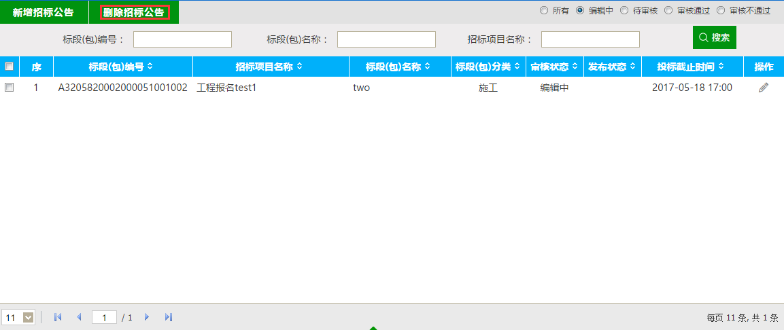
注：只有“编辑中”“审核不通过”状态下的招标公告才允许删除。

变更公告
前提条件：招标公告审核通过。
基本功能：对已审核通过的招标公告内容（如：投标截止时间）进行变更。
操作步骤：
1、点击“工程业务—变更公告”菜单，进入变更公告列表页面，如下图：
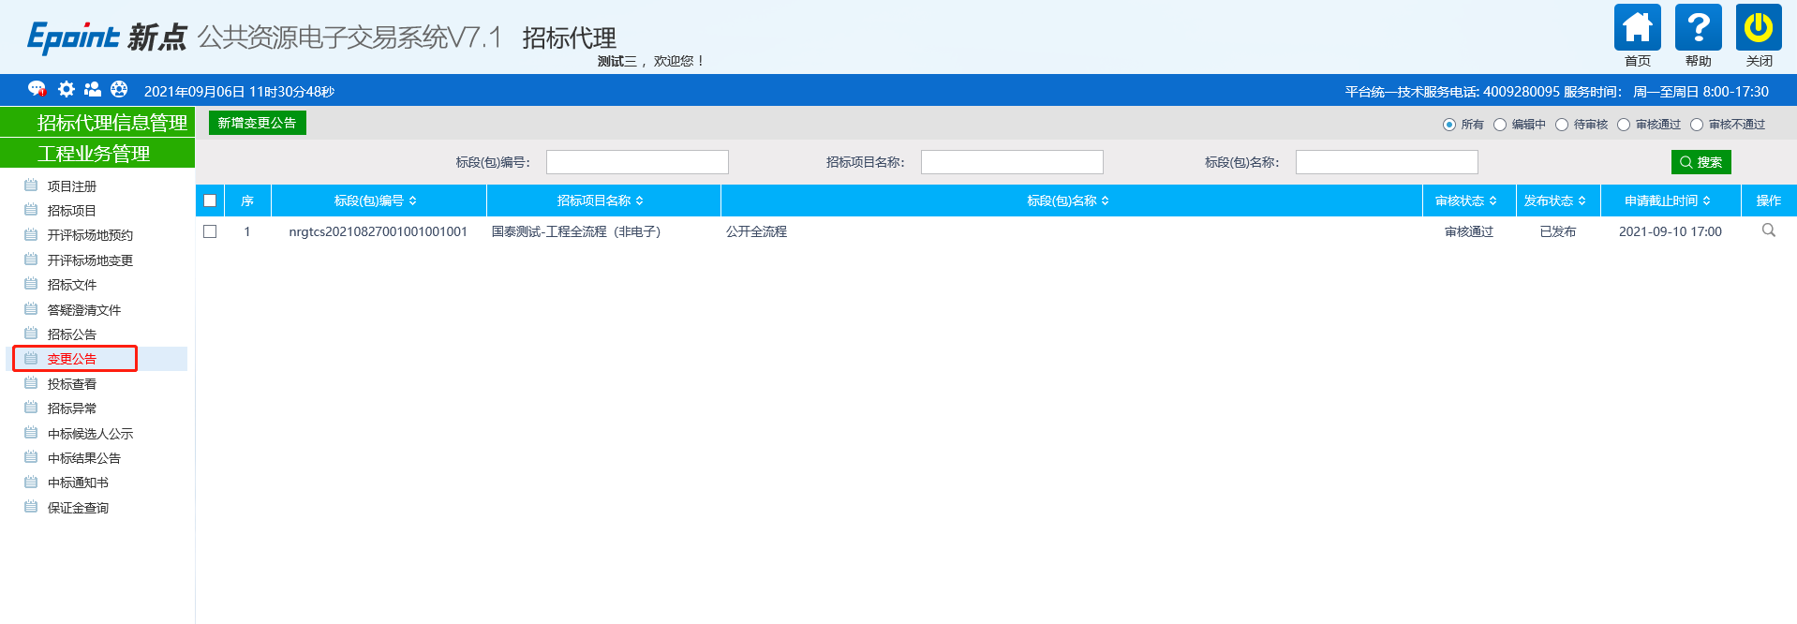
2、点击“新增变更公告”按钮，弹出“挑选招标公告”页面，如下图：
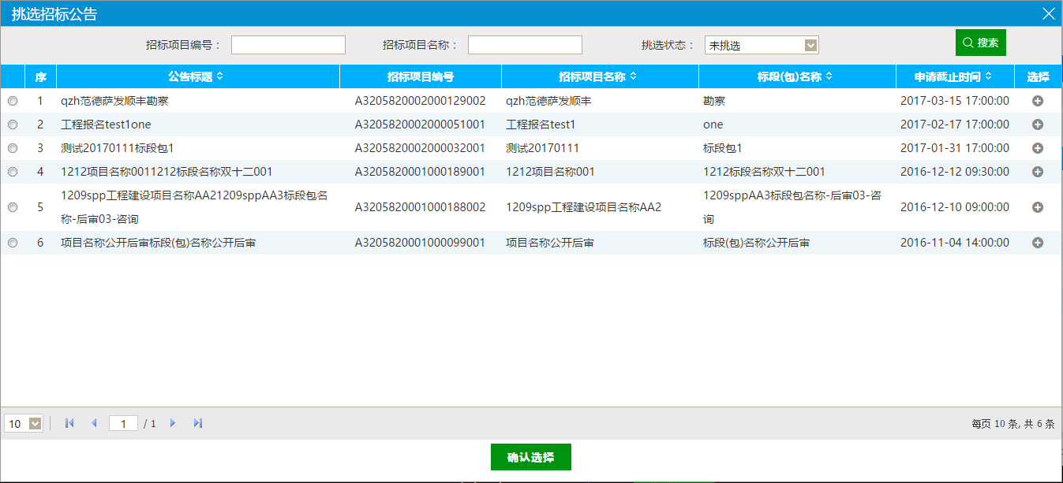
3、选择相应的招标公告，点击“确定选择”按钮，进入“新增变更公告”页面，如下图：
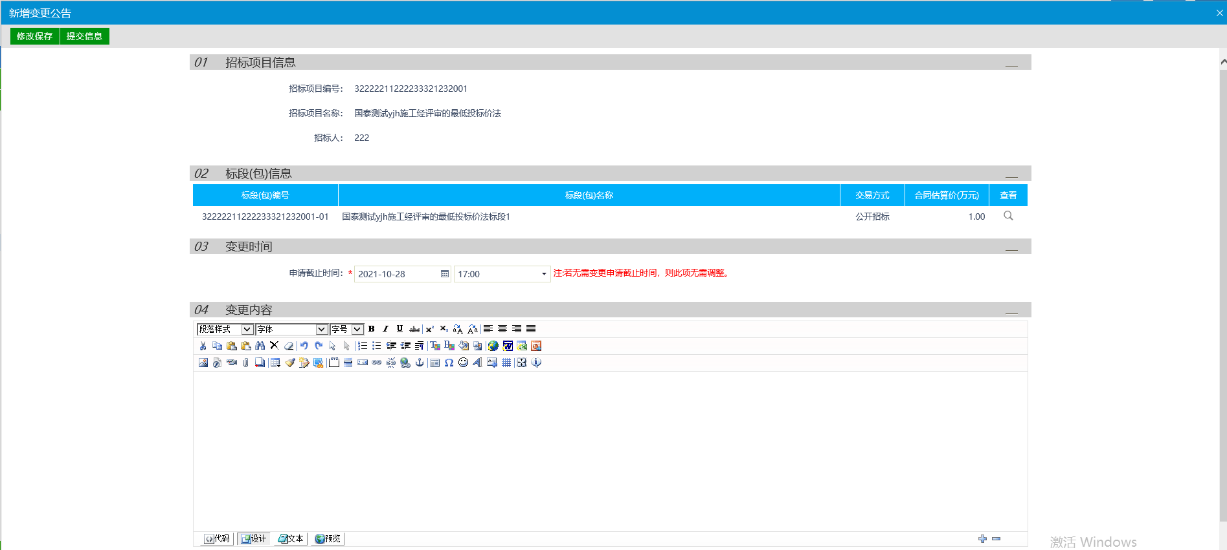
新增变更公告页面，可变更投标截止时间，以及输入变更内容。
注：如果不需要变更投标截止时间，则不需要修改页面上的“投标截止时间”。
4、输入完成后点击“提交信息”按钮，提交下一步审核。
5、变更公告列表页面上，点击“编辑中”“审核不通过”状态下变更公告的“操作”按钮，可修改该变更公告信息。
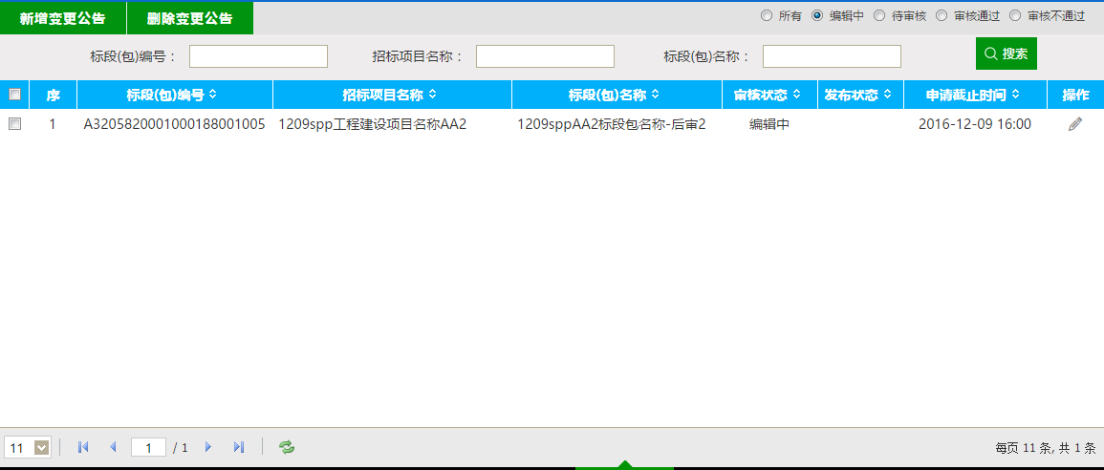
注：只有“编辑中”“审核不通过”状态下的变更公告才允许修改。
6、变更公告列表页面上，选中要删除的变更公告，点击“删除变更公告”按钮，可删除该变更公告。
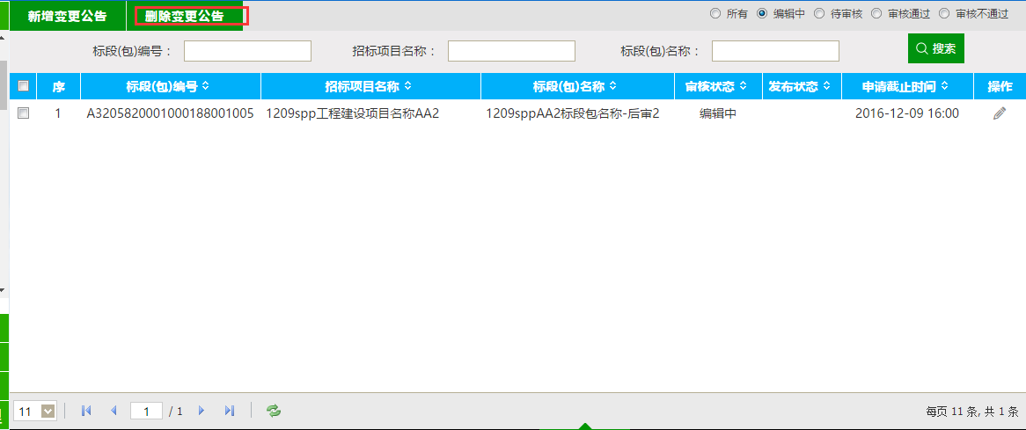
注：只有“编辑中”“审核不通过”状态下的变更公告才允许删除。

投标查看
前提条件：投标单位报名。
基本功能：查看投标单位信息。
操作步骤：
- 点击“工程业务—投标查看”菜单，进入填写投标信息列表页面，如下图：
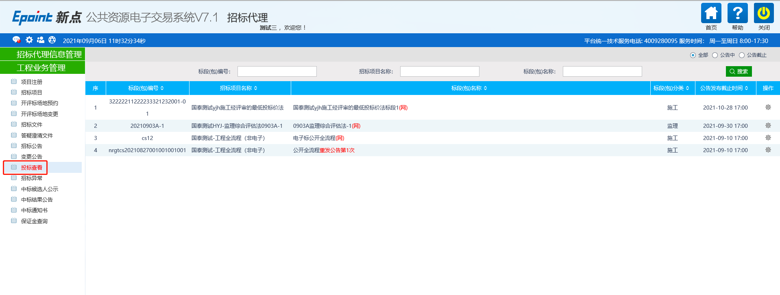
2、点击“操作”按钮，进入“完善投标信息”页面，如下图：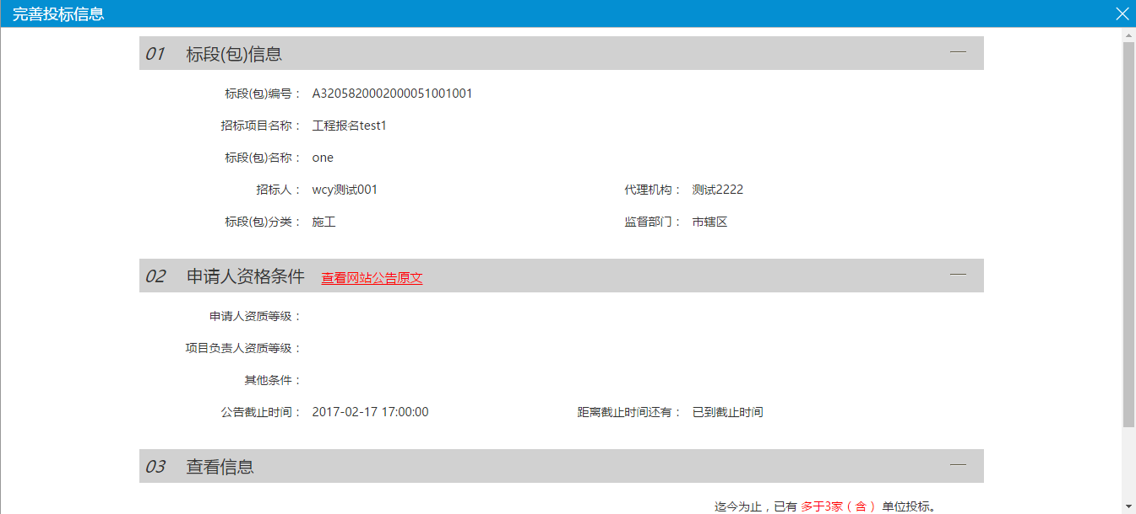
注：当标段（包）处于名单保密的时候，不显示投标人的信息；当名单保密结束后，显示投标人的信息。
3、名单保密结束后，点击投标人的“单位名称”和“项目负责人”，如下图：
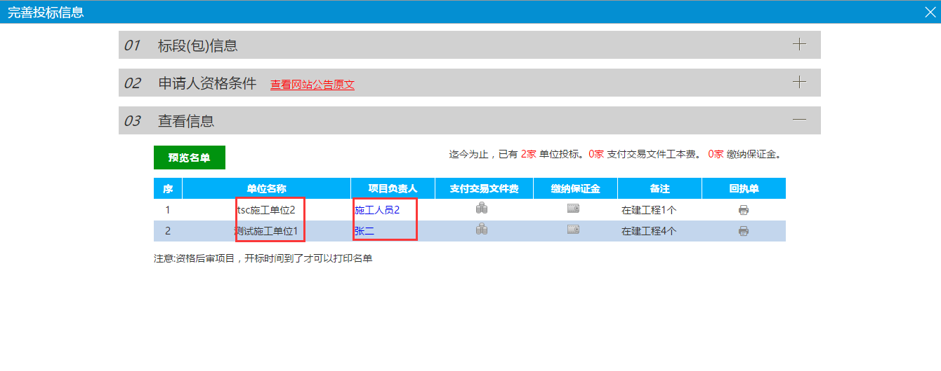
可以查看单位及负责人的更多信息，如下图：
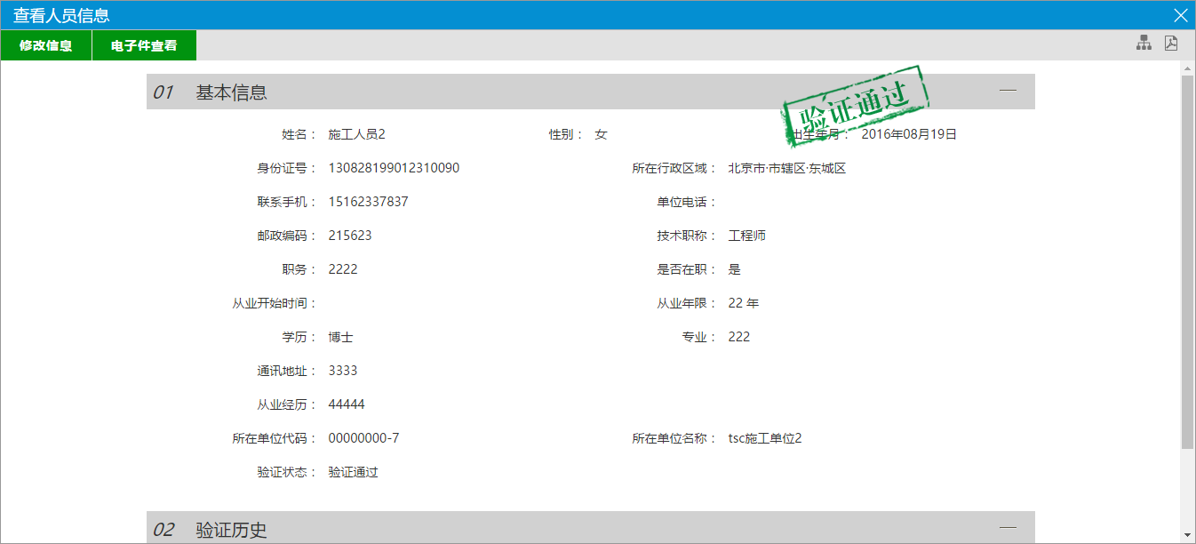
4、“完善投标信息”页面，点击“预览报名单”按钮，弹出“预览名单”页面，如下图：
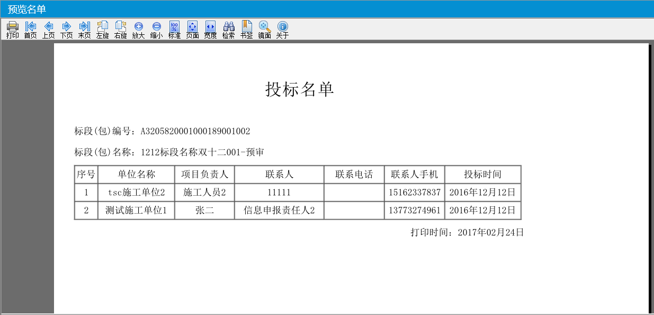
5、当投标单位缴纳保证金和支付招标文件费后，这两个图标就点亮。

招标异常
基本功能： 针对招标异常，编制招标异常备案。
操作步骤：
- 点击“工程业务－招标异常”菜单，进入招标异常备案列表页面。如下图：
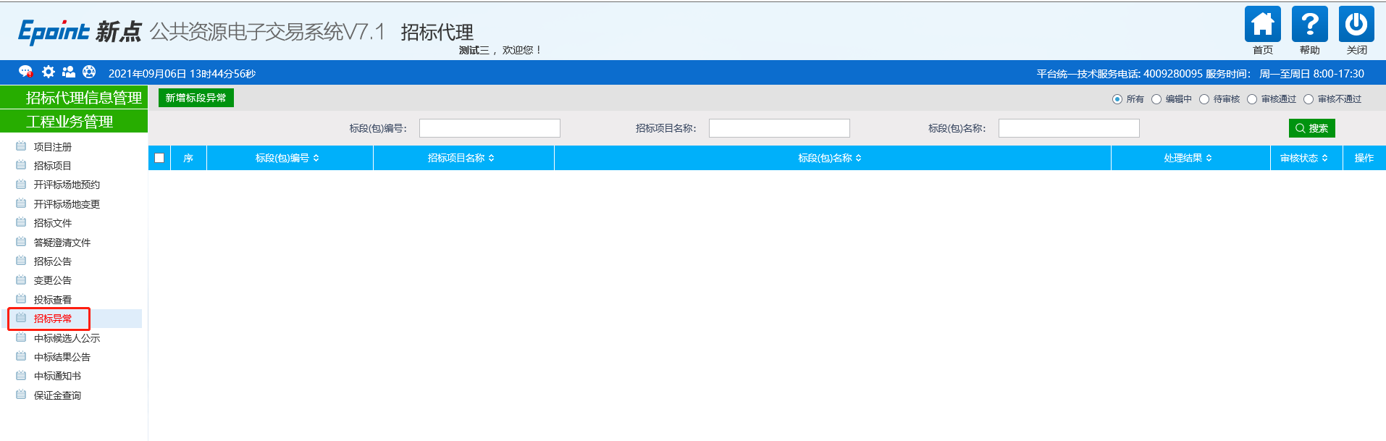
- 点击“新增报告”按钮。进入“挑选标段（包）”页面，如下图：
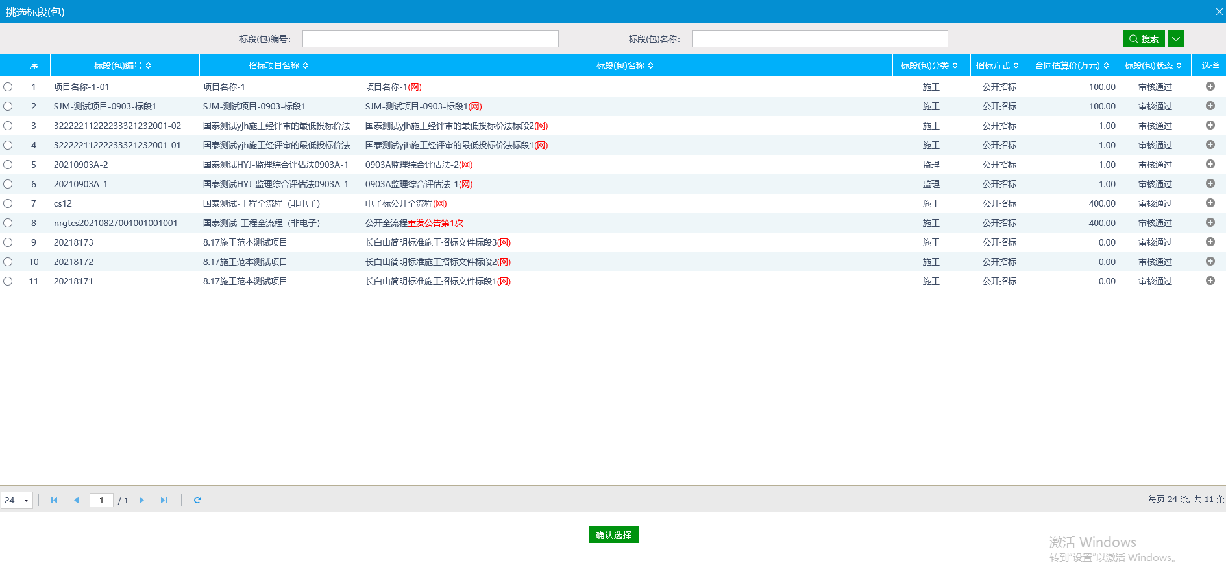
3、选择一个标段（包），点击“确认选择”按钮，进入“新增标段异常”页面。如下图：
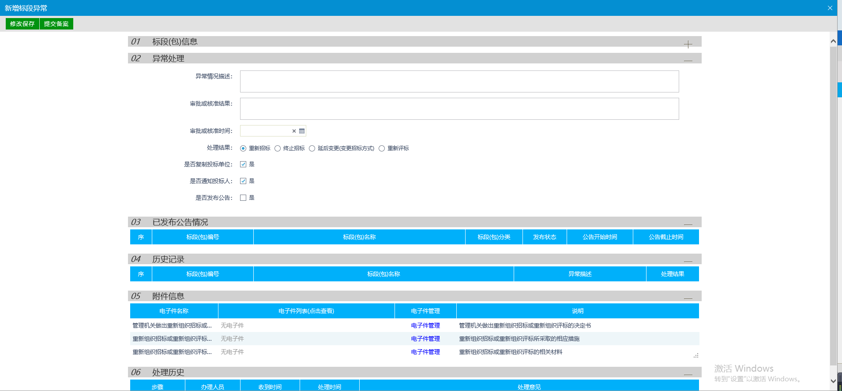
填写页面上的信息。
注：
① 重新招标：选择此选项后，会重新生成一个新的标段（包），新标段（包）需要重新发布招标公告，完成相应的流程。原来的标段（包）不能再继续完成流程。
②终止招标：选择此选项后，不会产生新的标段（包），同时该标段（包）的流程终止，无法再继续进行下面的流程。
③延后变更（变更招标方式）：选择此选项后，选择变更后的招标方式。会重新生成一个新的标段（包），新标段（包）按照变更后的招标方式，重新完成流程。原来的标段（包）不能再继续完成流程。
④是否复制投标单位：选中“是”，则原标段（包）的投标单位复制到新标段（包）中，无需再次投标；不选中，原标段（包）的投标单位需要重新投标新标段（包）。
⑤是否发布公告：选中“是”，则向网站发送招标异常公告；不选中，则不向网站发送招标异常公告。
⑥已发布公告情况：显示的是该标段（包）已经发布的招标公告情况。
4、点击“提交备案”按钮。招标异常备案新增成功，且提交交易中心审核。状态显示为“待审核”。
5、招标异常备案列表页面上，点击“编辑中”“审核不通过”状态下招标异常备案的“操作”按钮，可修改该招标异常备案信息。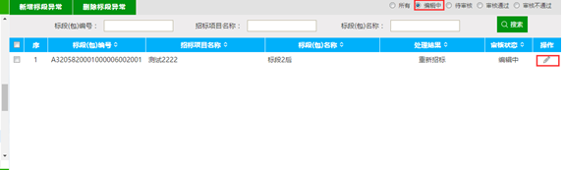
注：只有“编辑中”“审核不通过”状态下的招标异常备案才允许修改。
6、招标异常备案列表页面上，选中要删除的招标异常备案，点击“删除标段异常”按钮，可删除该招标异常备案。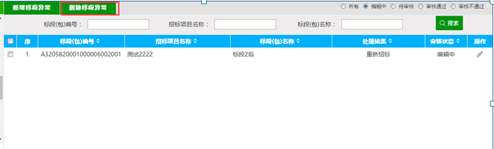
注：只有“编辑中”“审核不通过”状态下的招标异常备案才允许删除。

中标候选人公示
前提条件：报名时间截止、开标时间截止和招标文件备案审核通过。
基本功能：填写中标候选人公示。
操作步骤：
- 点击“工程业务－中标候选人公示”菜单，进入中标候选人公示列表页面，如下图：
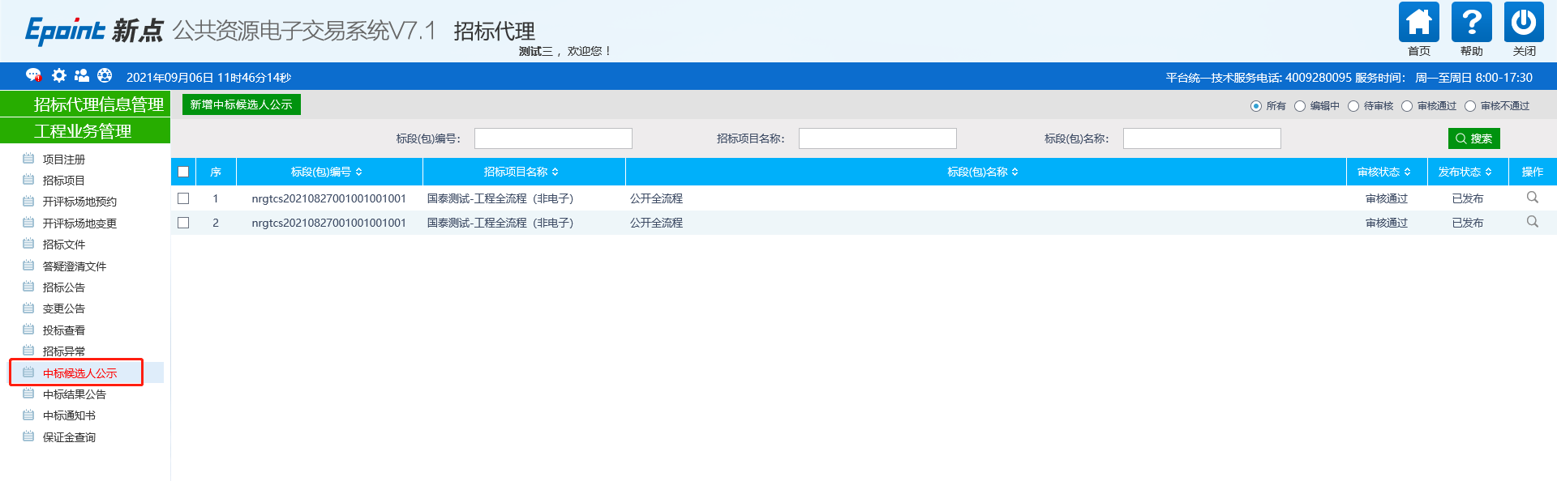
2、点击“新增候选人公示”按钮，进入“挑选标段（包）”页面，如下图：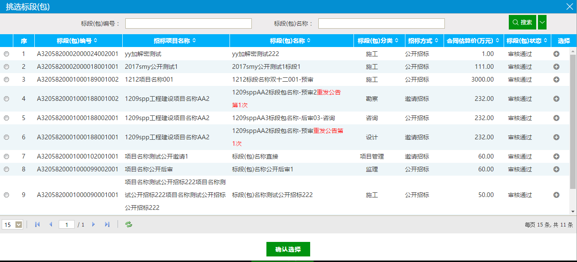
注：
①带“（网）”标记的标段是网上招标类型的标段。
②带“重发公告第1次”的标段是重新招标的标段。
- 选择标段（包），点击“确定选择”按钮，进入“新增中标候选人公示”页面，如下图：
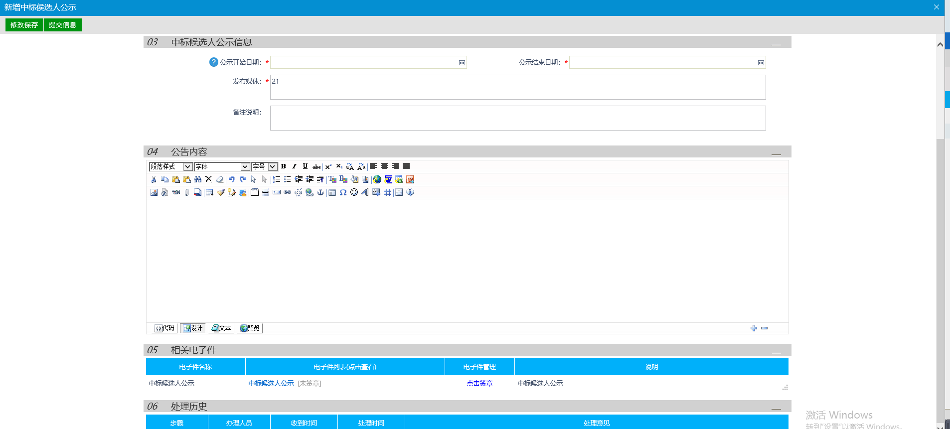
注：
①选择单位时，不能选择到“评标情况-评标结果”中废标的单位。
②选择单位时，资格预审的标段，不能选择到资审不通过的单位，也不能选择到资审结果通知书中确认不参加的单位（确认参加和未做确认的单位可以被选择）。
③选择单位时，邀请招标的标段，不显示邀请函确认不参加的单位，也不显示未做确认的单位。（只显示确认参加的单位）。
4、填写完内容后点击“修改保存”按钮，中标候选人公示添加成功，状态为“编辑中”。
5、返回“查看中标候选人公示”页面，点击“提交信息”按钮，提交交易中心审核。
6、中标候选人公示列表页面上，点击“编辑中”“审核不通过”状态下的“操作”按钮，可修改该中标候选人公示信息，如下图：
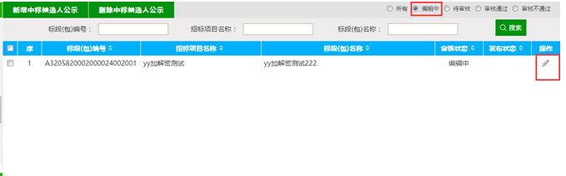
注：只有“编辑中”“审核不通过”状态下的中标候选人公示才允许修改。
7、中标候选人公示列表页面上，选中要删除的中标候选人公示，点击“删除候选人公示”按钮，可删除该中标候选人公示，如下图：
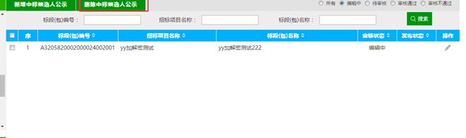
注：只有“编辑中”“审核不通过”状态下的中标候选人公示才允许删除。

中标结果公告
前提条件：已发布中标候选人公示。
基本功能：确定中标单位并网上公示。
操作步骤：
1、点击“工程业务－中标结果公告”菜单，进入中标结果公告列表页面，如下图：
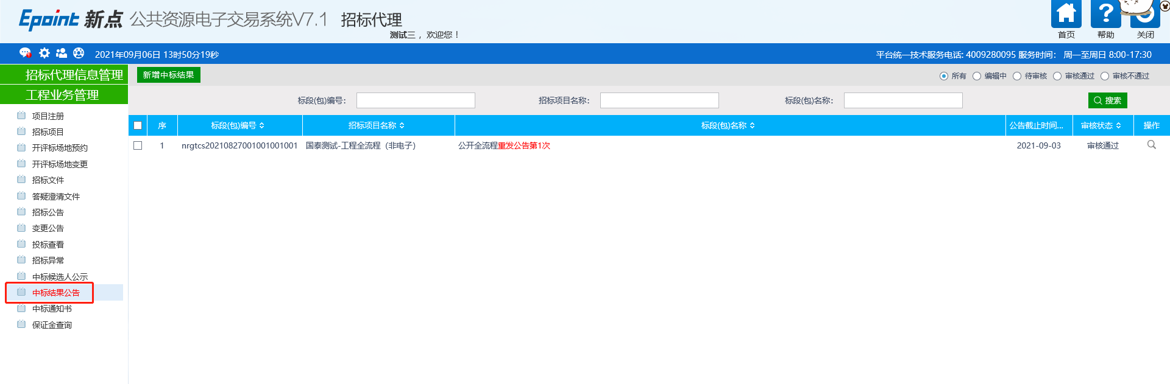
2、点击“新增中标结果”按钮，进入“挑选标段（包）”页面，如下图：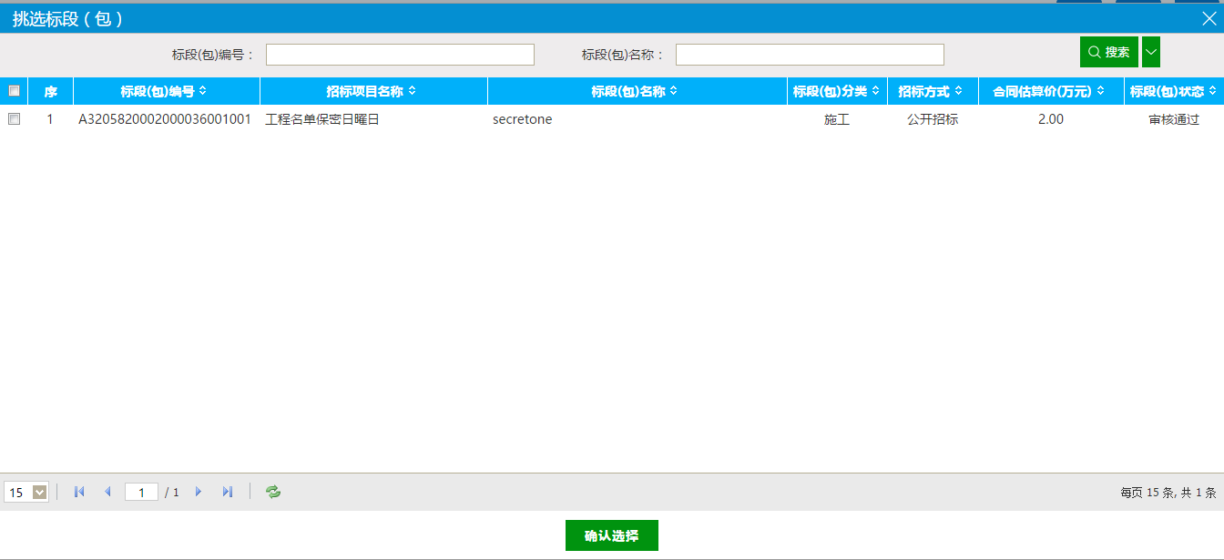
3、选择标段（包），点击“确定选择”按钮，进入“新增中标结果公告”页面，如下图：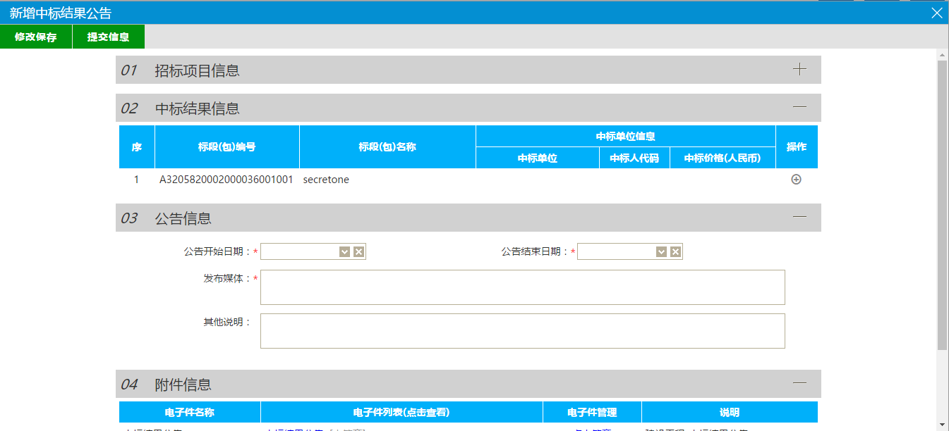
4、点击中标结果信息中的“操作”按钮，进入“新增中标单位”页面，如下图：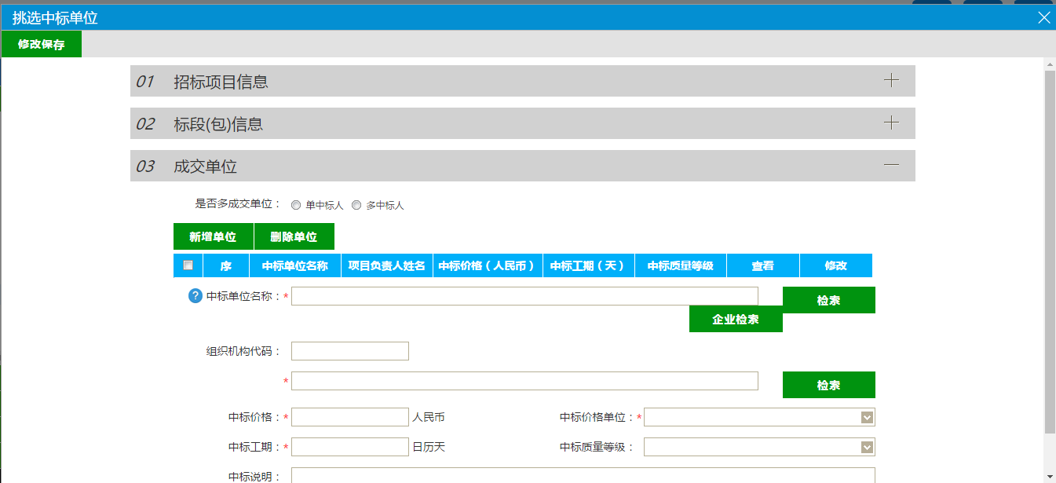
注：
①如果勾选单中标人，则只能指定一个中标单位。
②如果勾选多中标人，则可以指定多个中标单位。
③点击“检索”按钮，从已报名且符合条件的单位中选择中标单位。
④点击“企业库检索”按钮，从系统中注册的单位中选择中标单位。
5、选择完中标单位和项目负责人后，点击“修改保存”按钮，返回“新增中标结果公告”页面，如下图：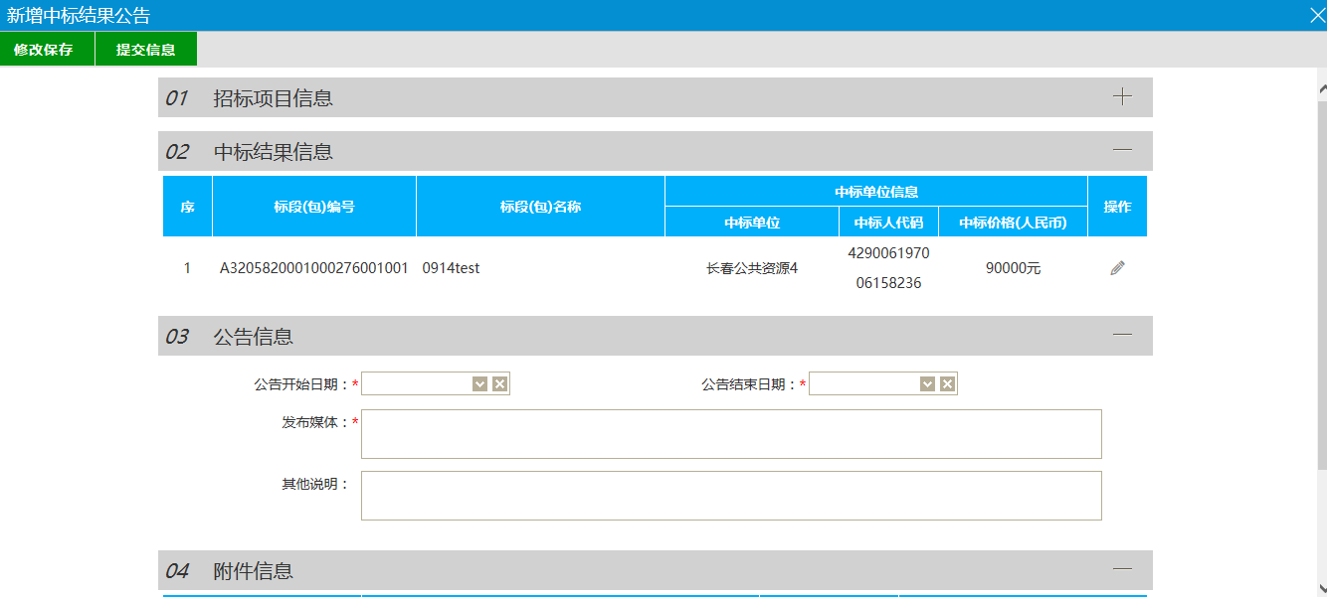
6、点击“提交信息”按钮，提交交易中心审核。
7、中标结果公告列表页面上，点击“编辑中”“审核不通过”状态下的“操作”按钮，可修改该中标结果公告信息，如下图：
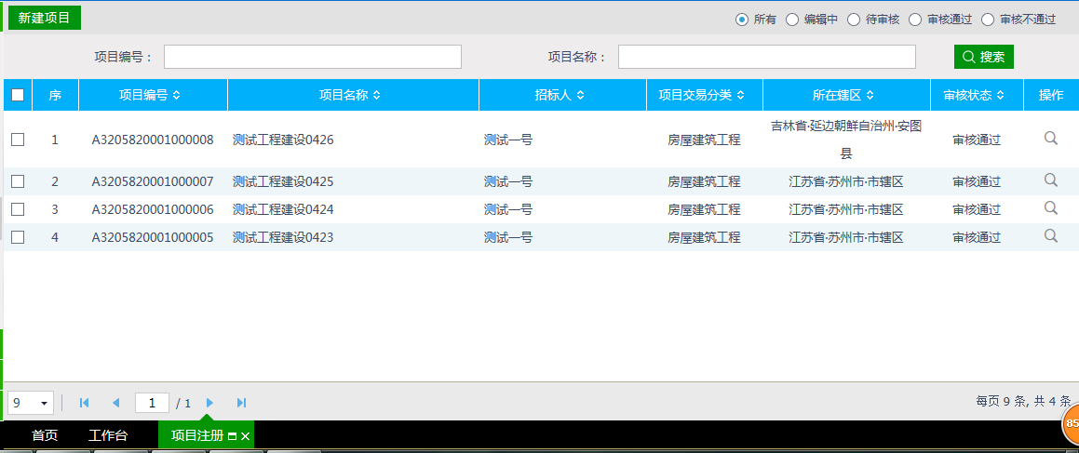
注：只有“编辑中”“审核不通过”状态下的中标候选人公示才允许修改。
9、中标结果公告列表页面上，选中要删除的中标结果公告，点击“删除中标结果”按钮，可删除该中标结果公告，如下图：
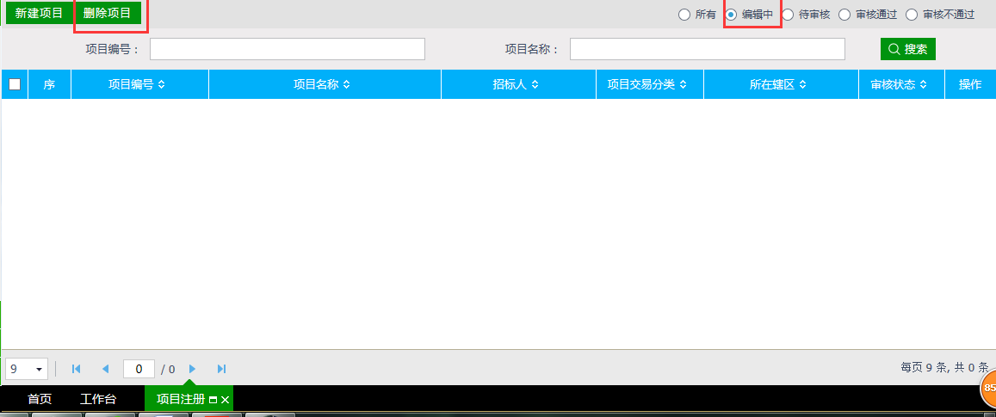
注：只有“编辑中”状态下的中标候选人公示才允许删除。

中标通知书
前提条件：已进行中标结果备案。
基本功能：向中标人发出的通知其中标的书面凭证和向未中标人发出招标结果通知书。
操作步骤：
- 点击“工程业务－中标通知书”菜单，进入中标通知书列表页面，如下图：
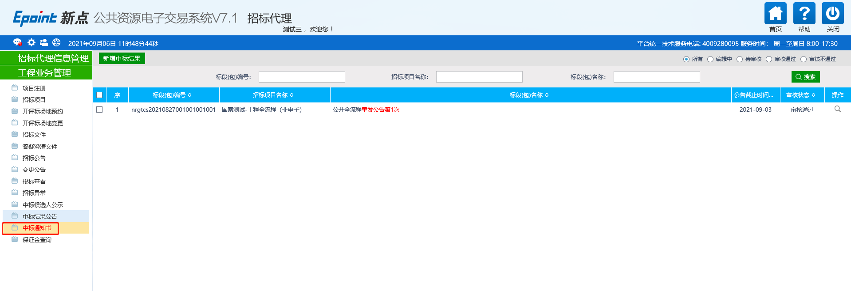
2、点击“新增中标通知书”按钮，进入“挑选标段（包）”页面，如下图：
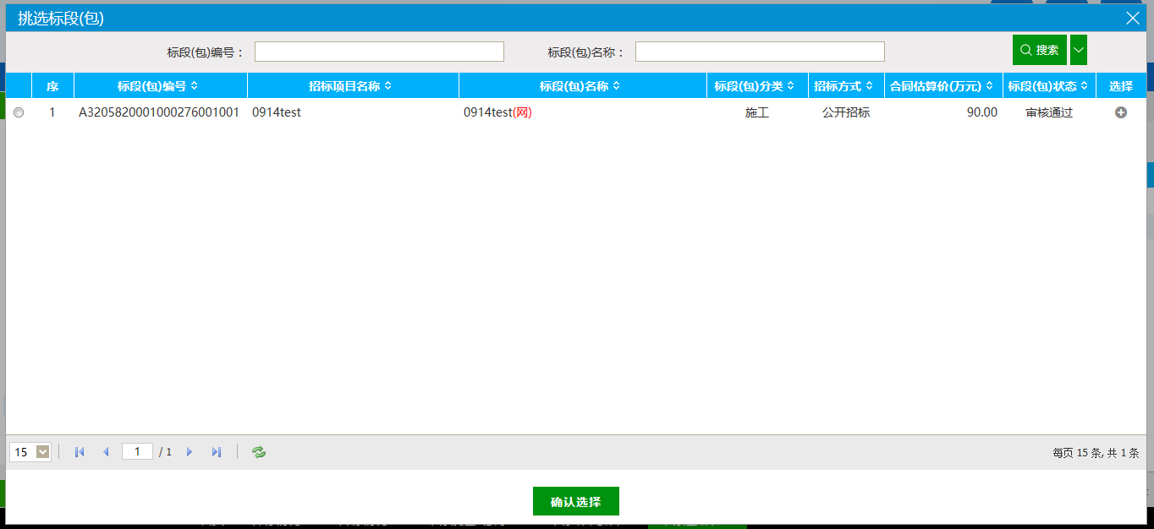
3、选择标段（包），点击“确定选择”按钮，进入“中标通知书”页面，如下图：
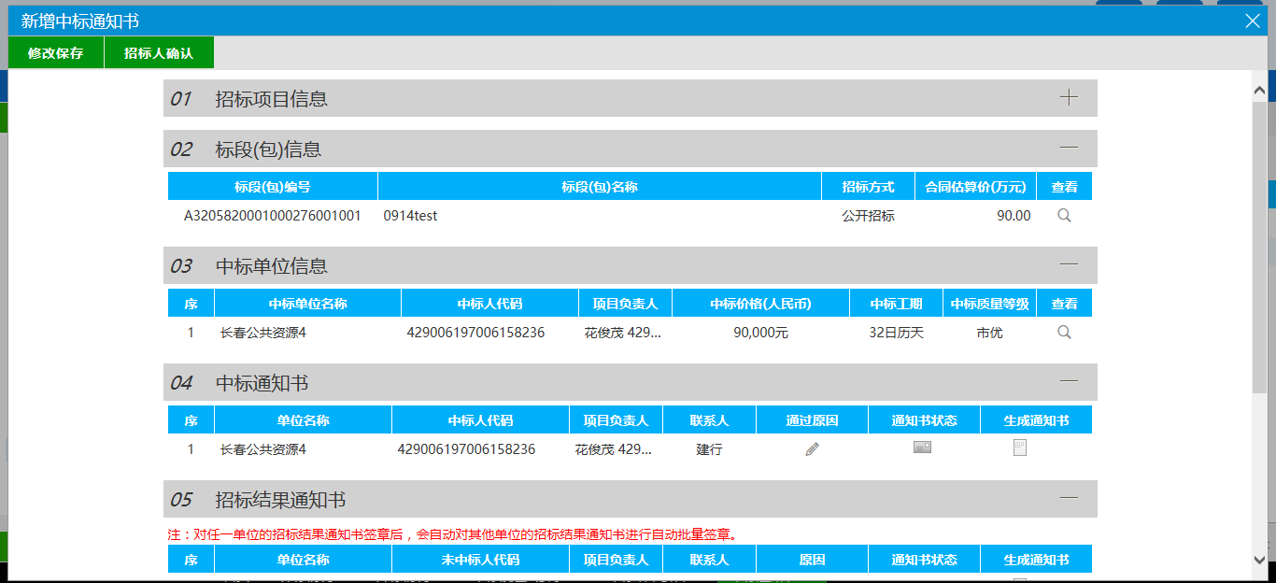
4、点击“通过原因”或“不通过原因”按钮，可输入文本内容，如下图：
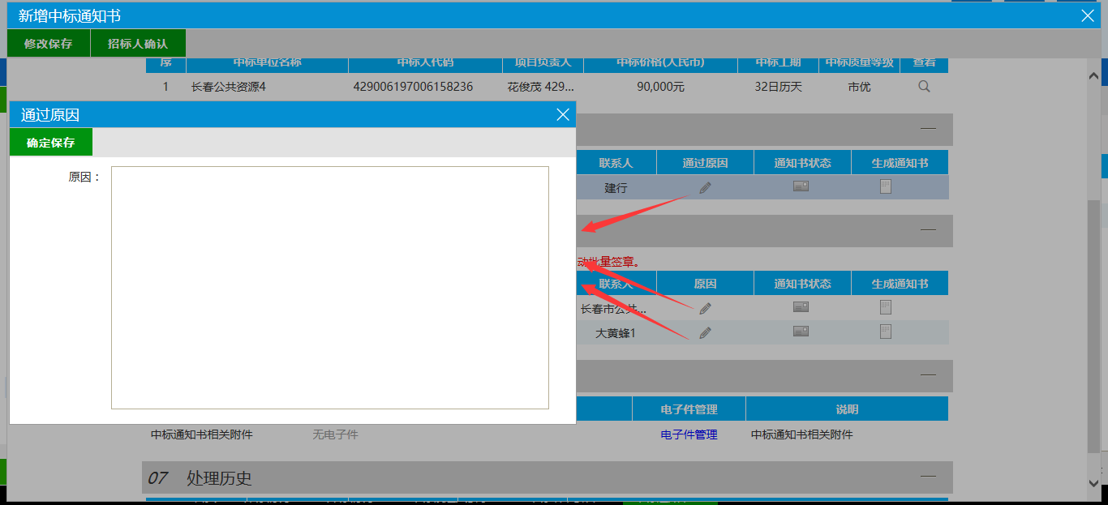
5、点击中标通知书的“生成通知书”按钮，弹出“生成中标通知书”页面，
6、点击“下一步”按钮，进入“中标通知书”页面，如下图：
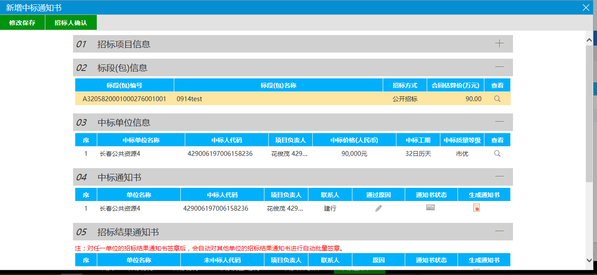
注：
①中标通知书：是发送至中标单位，并可打印。
②招标结果通知书：是发送至未中标单位，告知该标段的招标结果，并可打印。
点击“招标人确认”按钮，提交至招标人确认。
- 中标通知书列表页面上，点击“编辑中”“审核不通过”状态下的“操作”按钮，可修改该中标通知书信息，如下图：
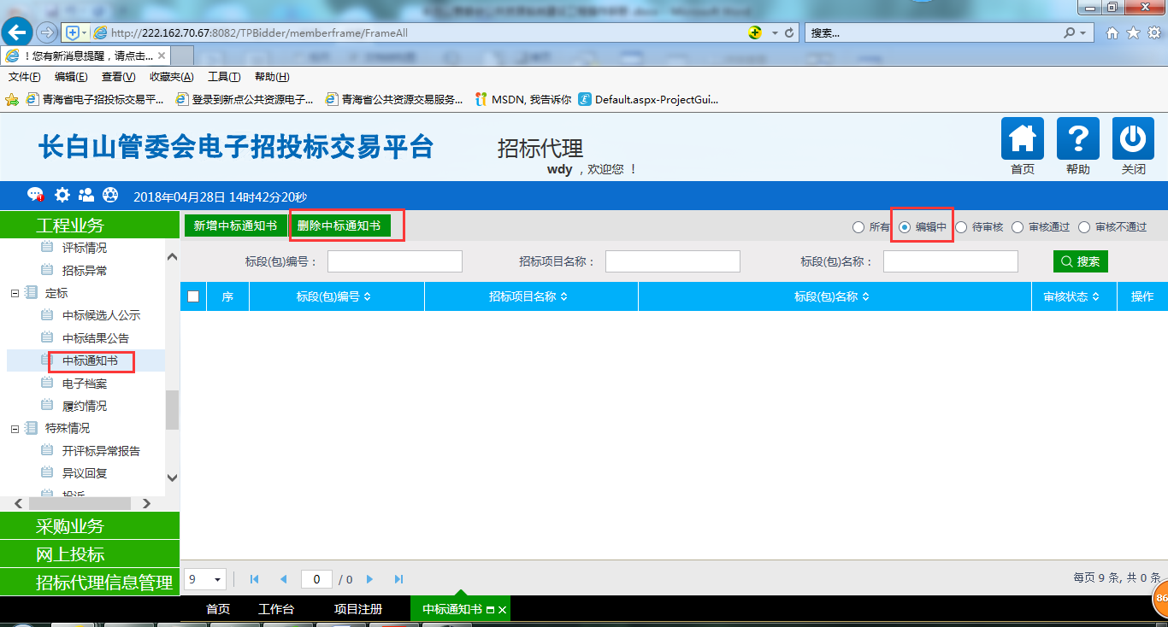
注：只有“编辑中”“审核不通过”状态下的中标通知书才允许修改。
8、中标通知书列表页面上，选中要删除的中标通知书，点击“删除中标通知书”按钮，可删除该中标通知书，如下图：
注：只有“编辑中”状态下的中标通知书才允许删除。

保证金查询
- 点击“工程业务－保证金查询”菜单，进入保证金查询列表页面，如下图：
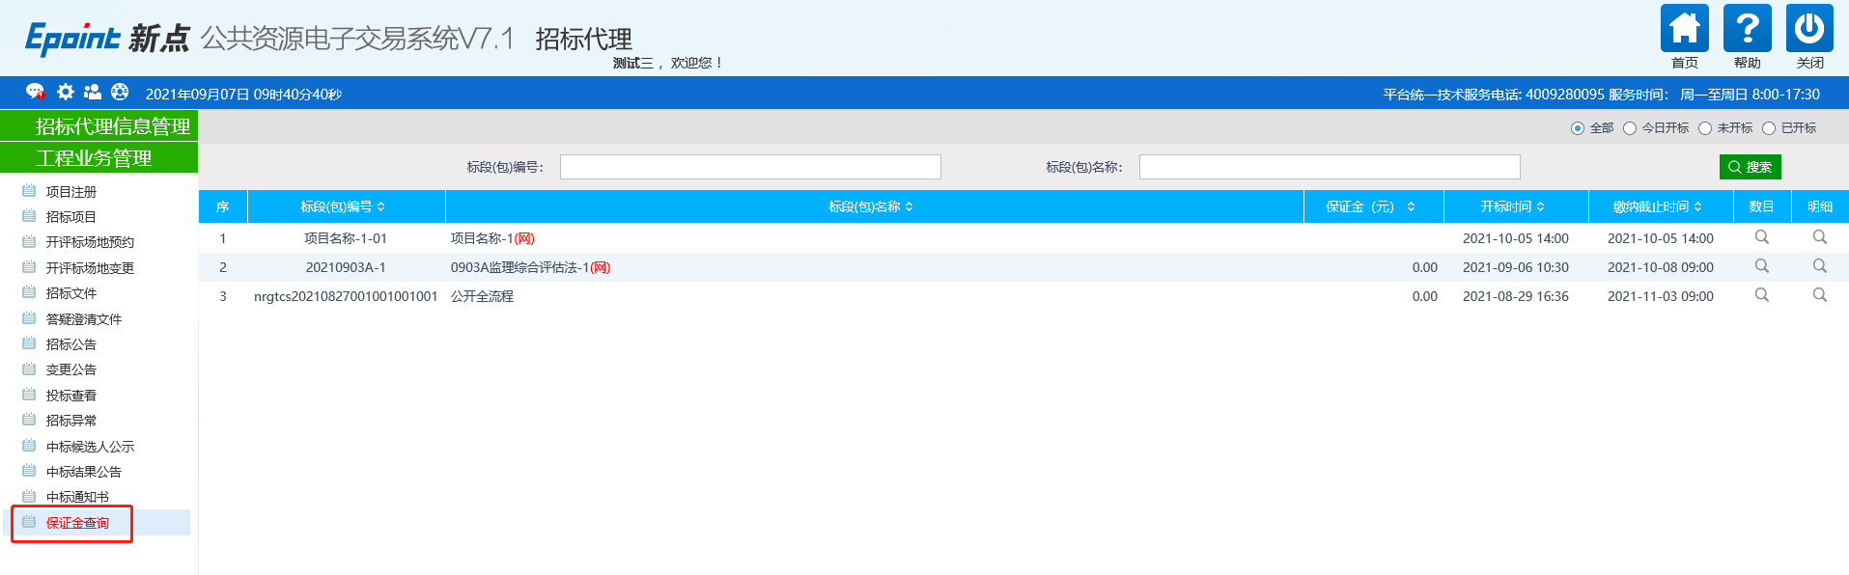
2、保证金查询列表页面，点击【数目】，进行保证金查询操作，如下图：
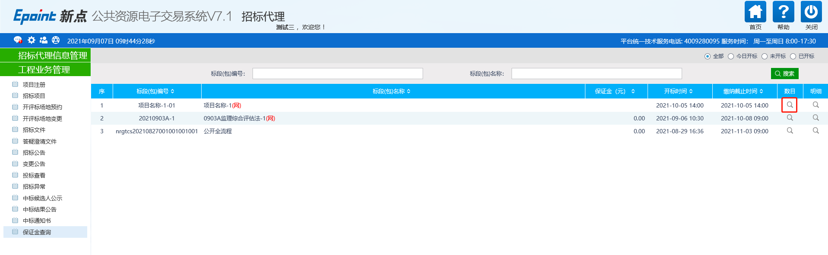
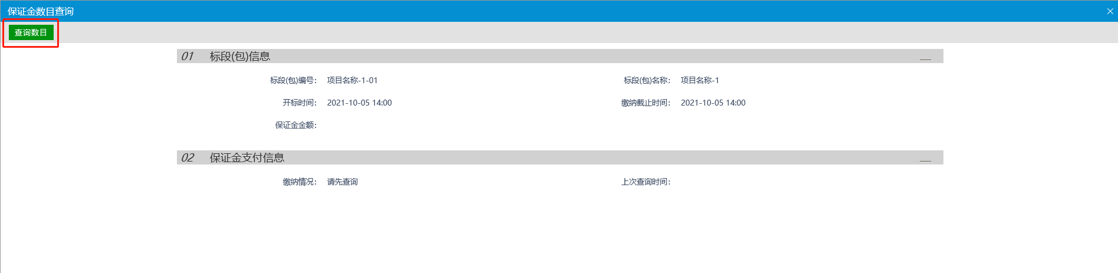
2、保证金查询列表页面，点击【明细】，进行保证金明细查询操作，如下图：
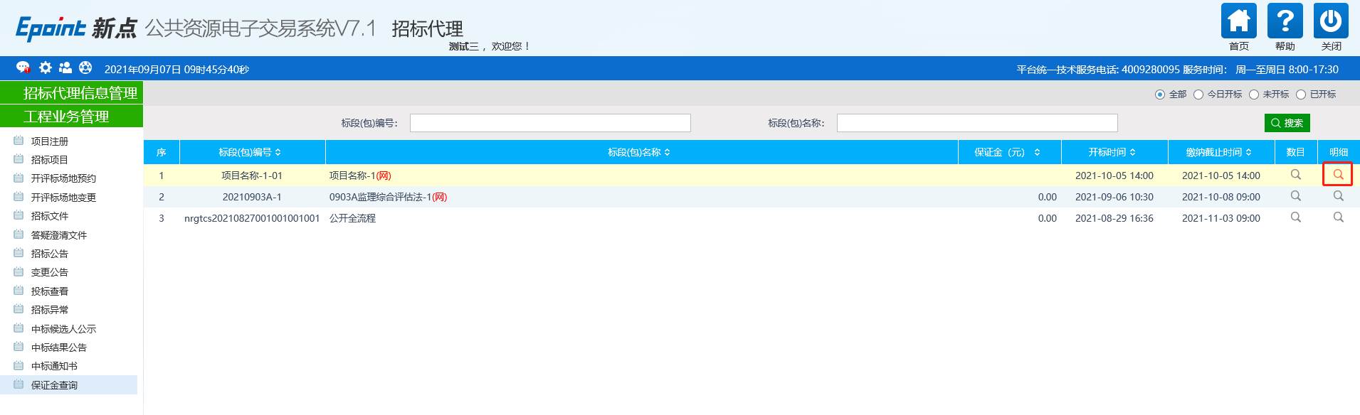
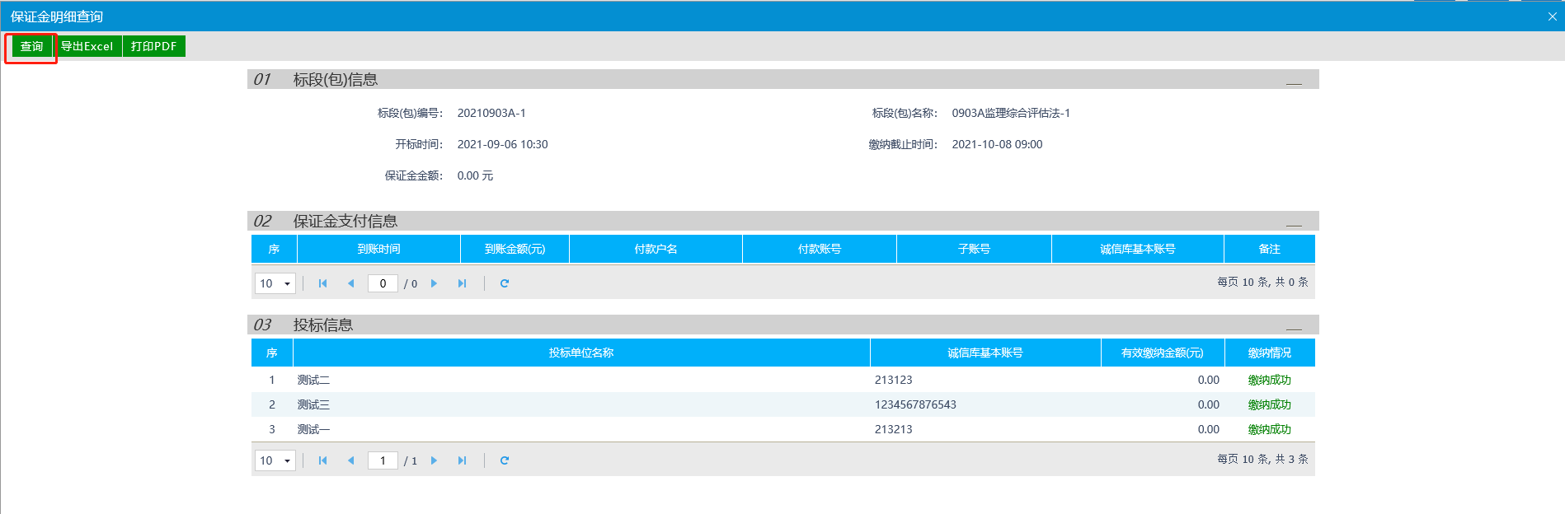

制作招标文件

招标文件导入
1、在新增招标文件页面，点击【制作】，挑选招标文件范本，进行制作招标文件，跳转至制作招标文件页面，如下图：
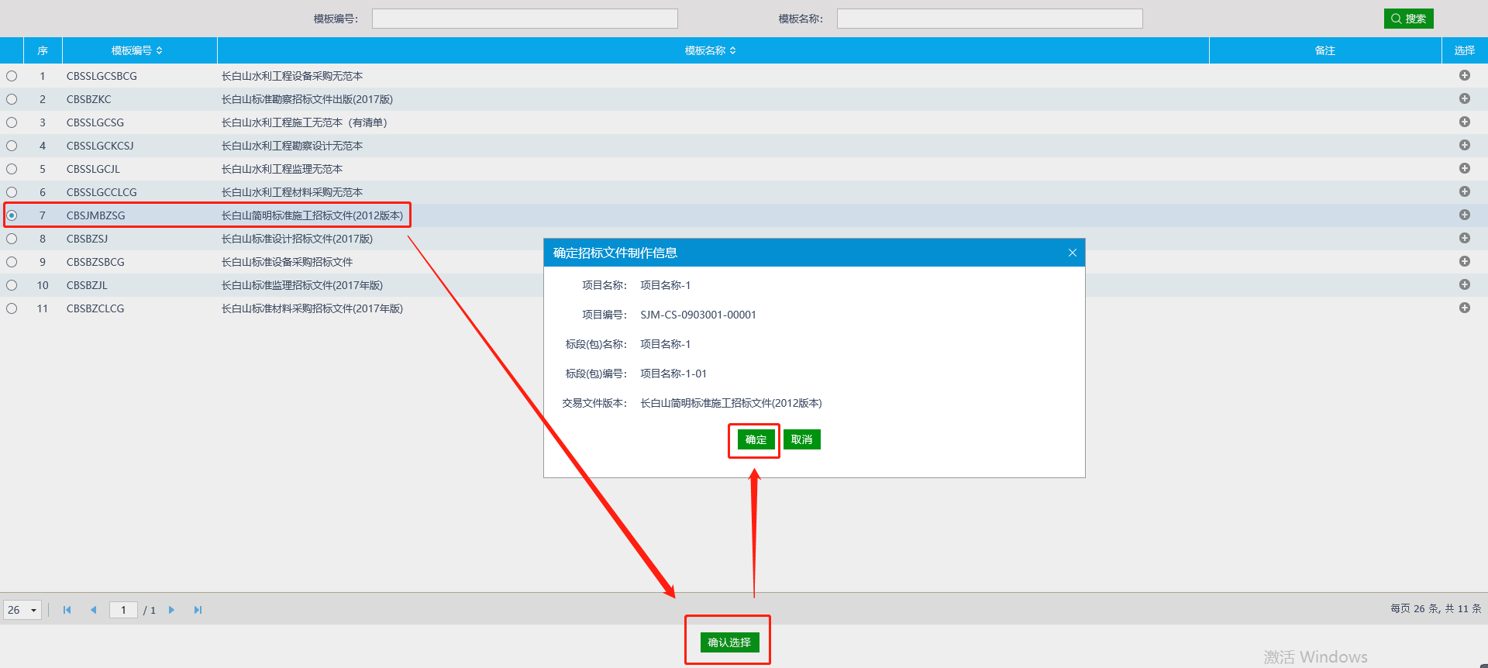
2、点击“保存修改”按钮可对招标文件进行编辑修改的操作，点击“重新上传”按钮可重新导入招标文件，点击“生成预览”按钮可预览招标文件。如下图：
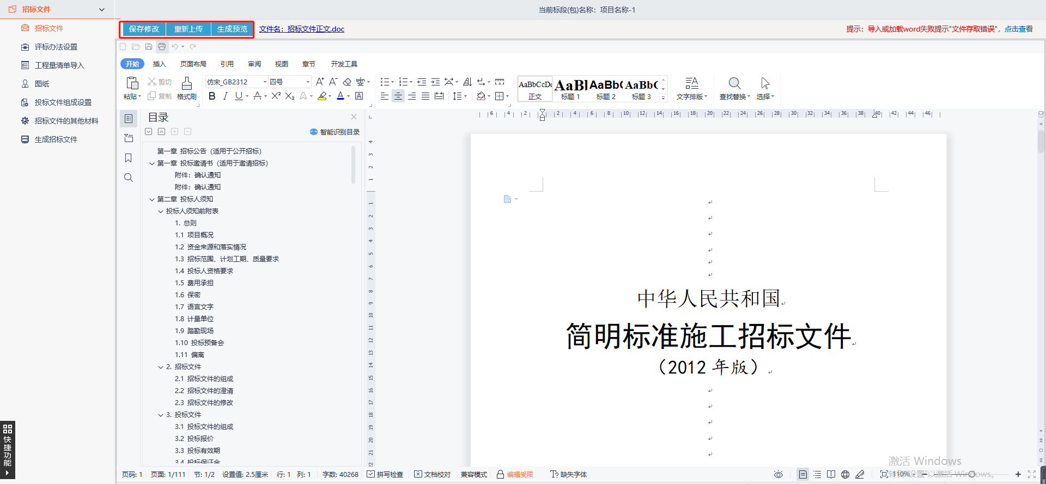

评标办法设置
操作步骤：
1、选择“评标办法设置”菜单，进入评标办法设置页面，选择本项目需要的评标办法，点击“保存”按钮，评标办法保存成功。如下图：
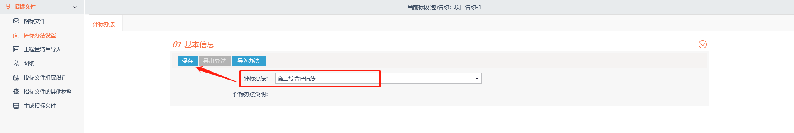
2、评标办法保存成功之后，页面自动刷新，可对初步评审设置、详细评审参数、废标条款进行设置。如下图：
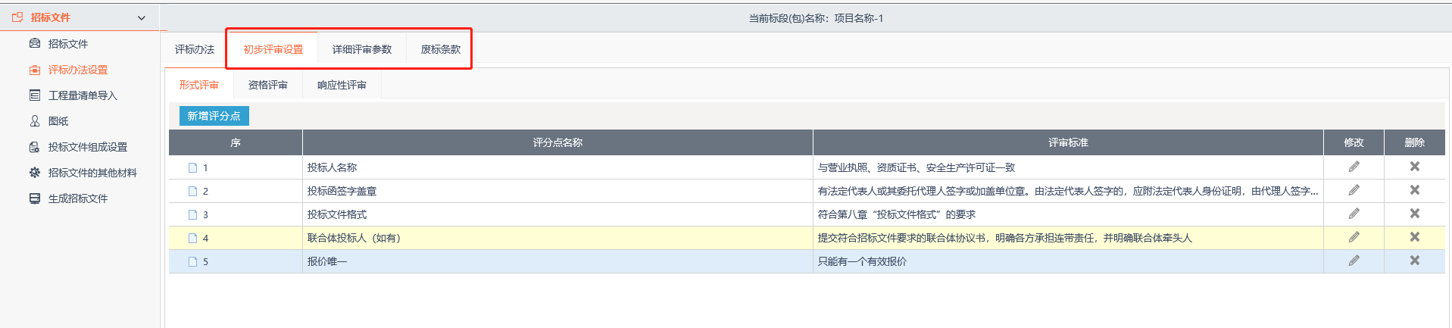
3、点击“新增评分点”按钮，进行新增评分点页面，填写评分点信息，点击“保存”按钮进行新增。如下图：
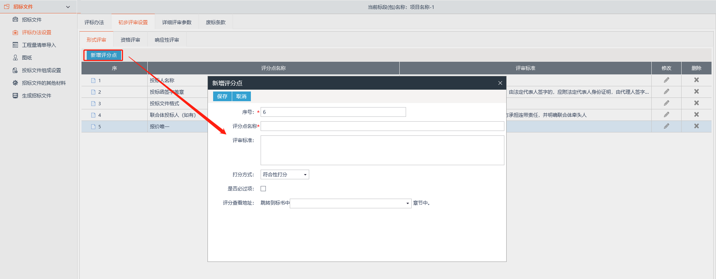
4、点击每个评分点后方的“修改”按钮，可以根据项目情况点击逐一与招标文件正文中评标办法进行核对及修改。如下图：
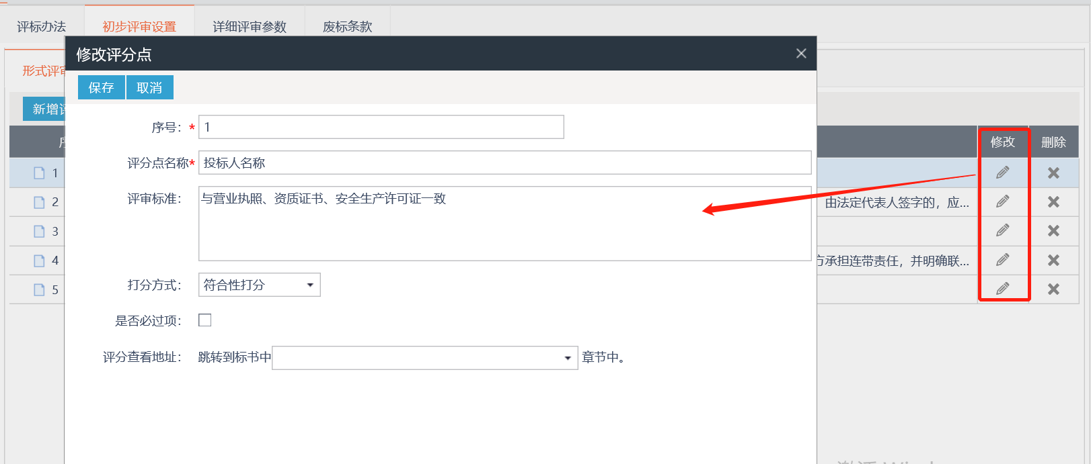
5、点击每个评分点后方的“删除”按钮，再点击“确定”按钮，可以删除评分点。如下图：
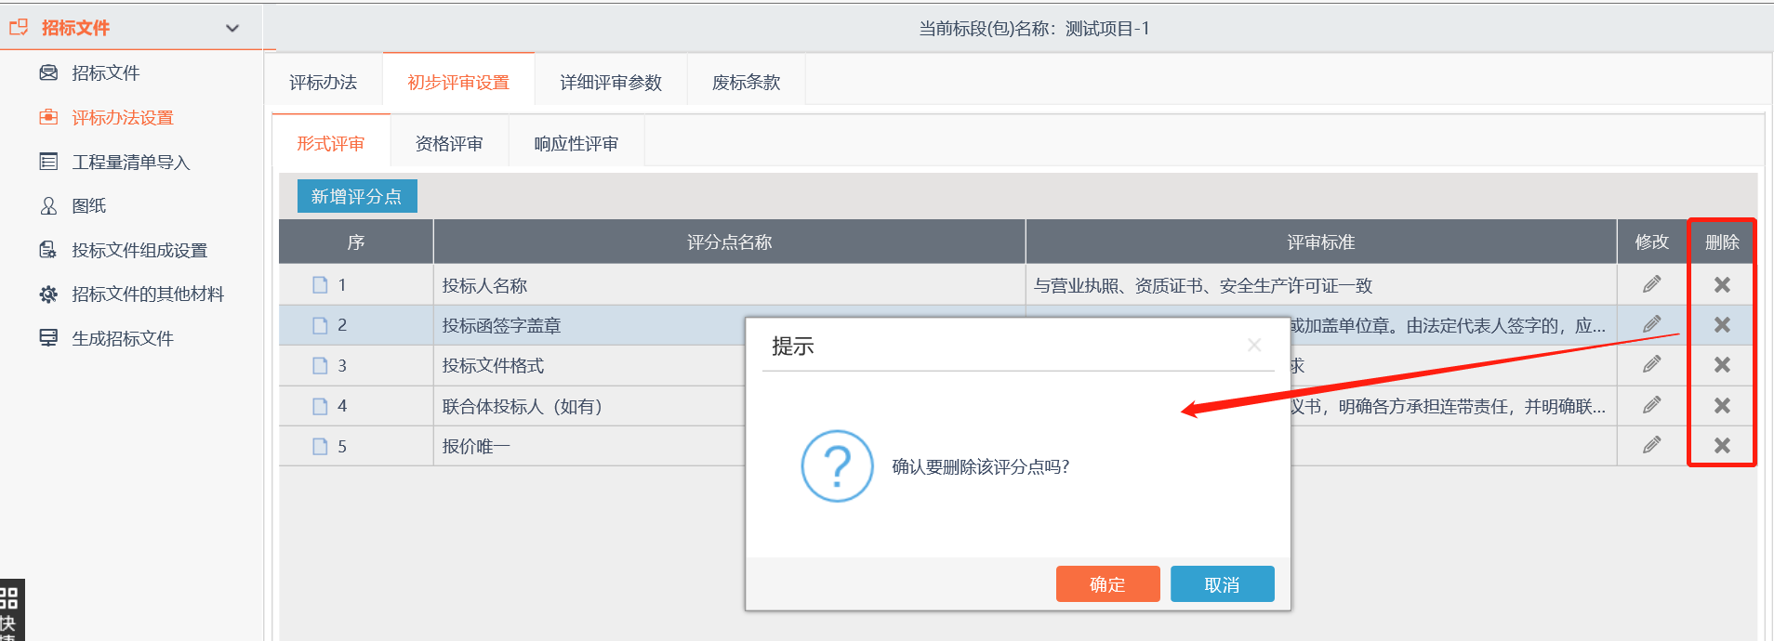
6、点击“详细评审参数”后点击“新增评分点”按钮，进行新增评分点页面，填写评分点信息，如下图：
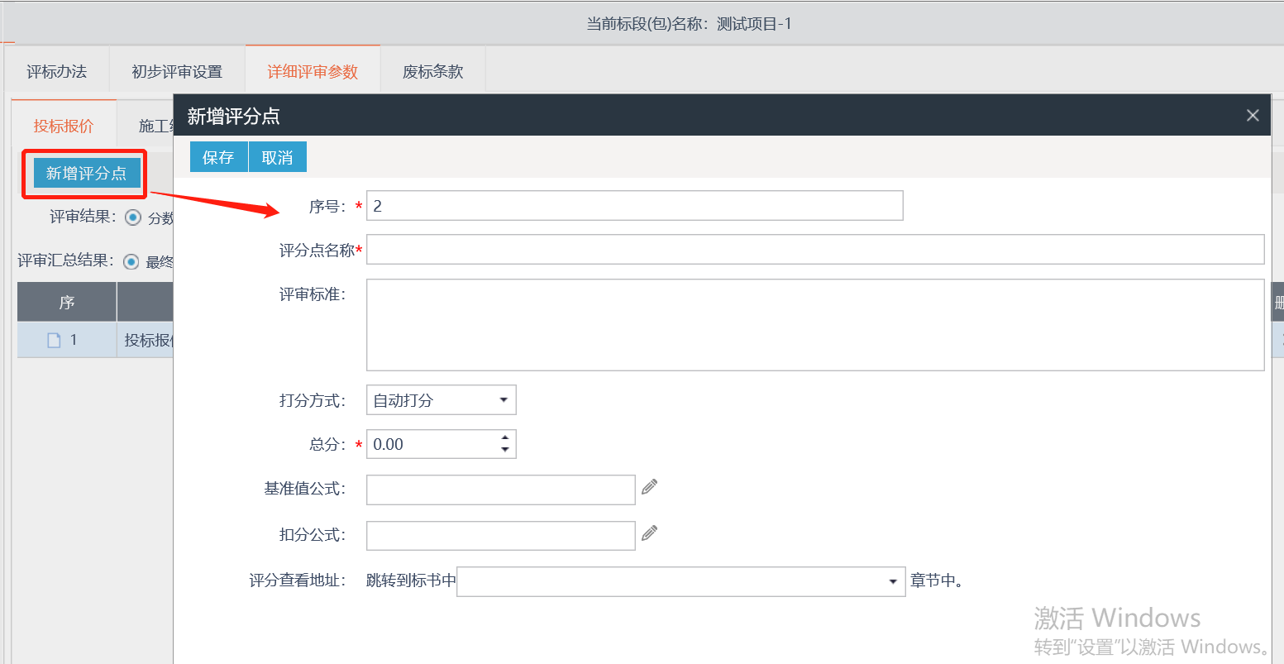
- “打分方式”可选择直接打分或自动打分，选择自动打分需设置基准值公式和扣分公式，点击进行选择，如下图：
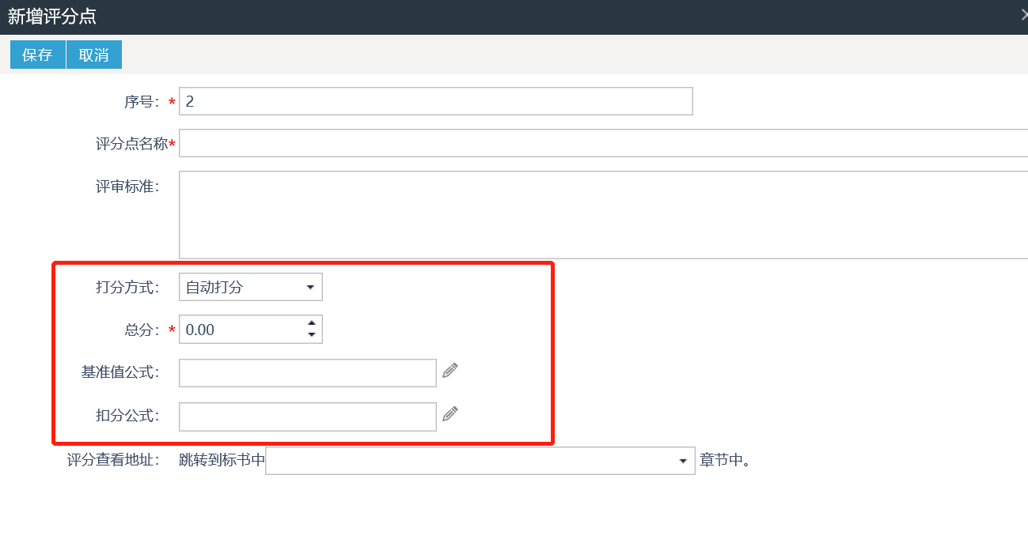
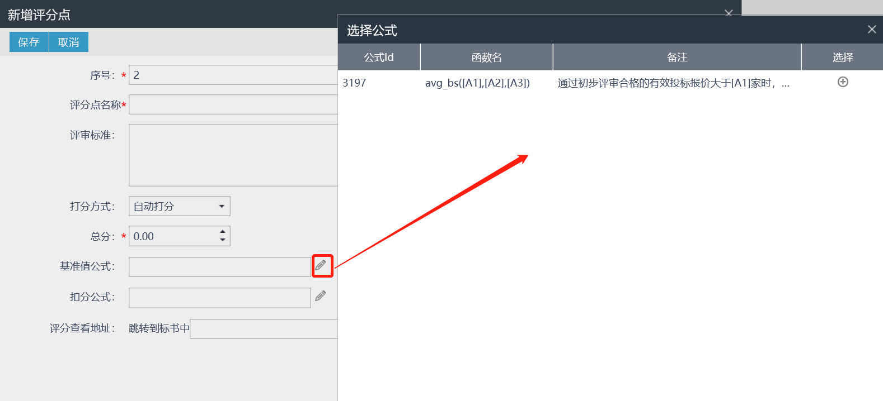
- “打分方式”选择直接打分，填写最高分和最低分，选择评分点汇总方式，如下图：
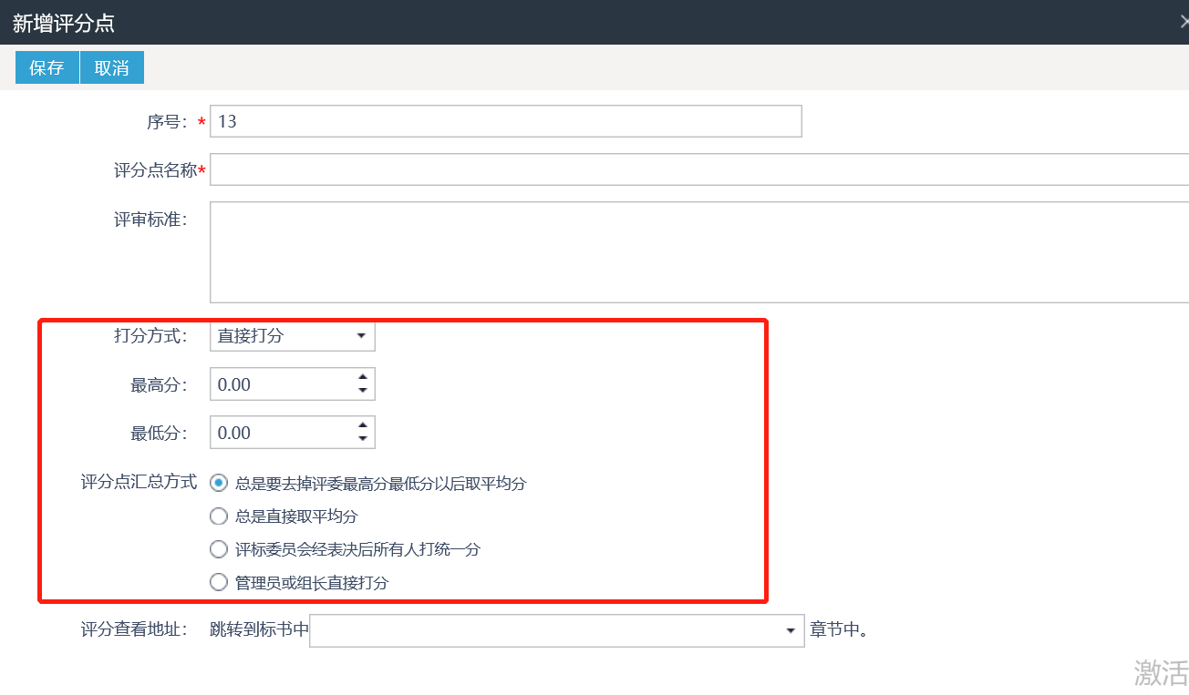
- 打分方式及评分点汇总方式选择完毕后，可以查看评分地址，选择跳转到标书中的某一章节，点击保存即可，如下图
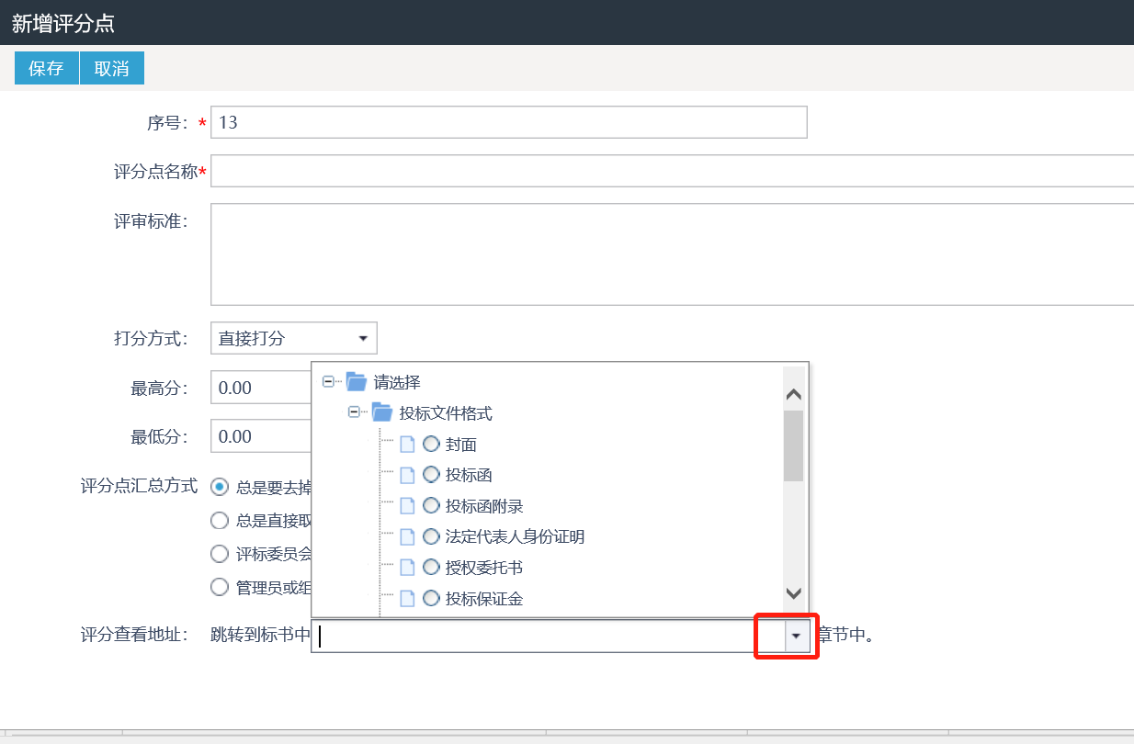

工程量清单导入
操作步骤：
1、选择“工程量清单导入”菜单，进入工程量清单导入界面。如下图：
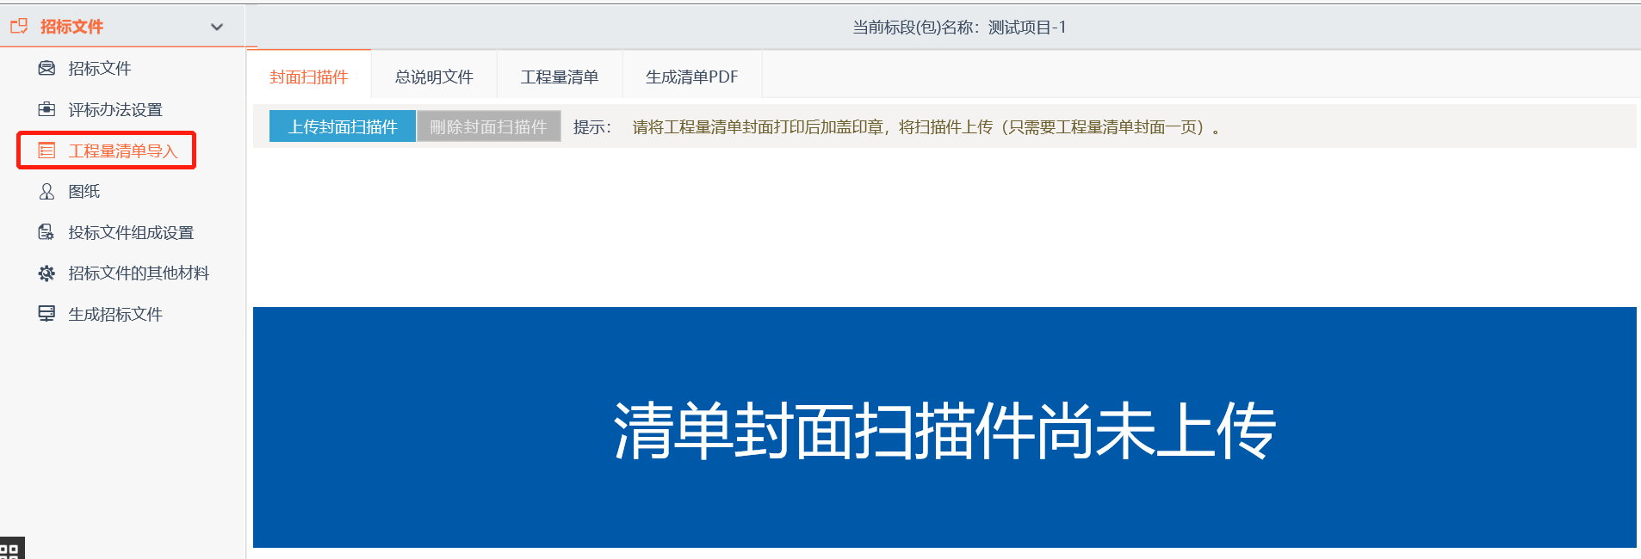
2、选择“封面扫描件”菜单，点击“上传封面扫描件”按钮，导入封面扫描件。如下图：
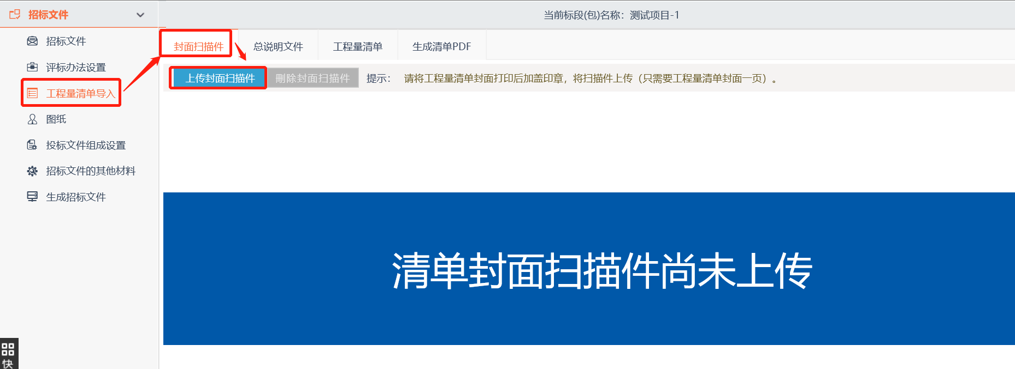
3、选择“总说明文件”菜单，点击“上传总说明文件”按钮，导入总说明文件。如下图：
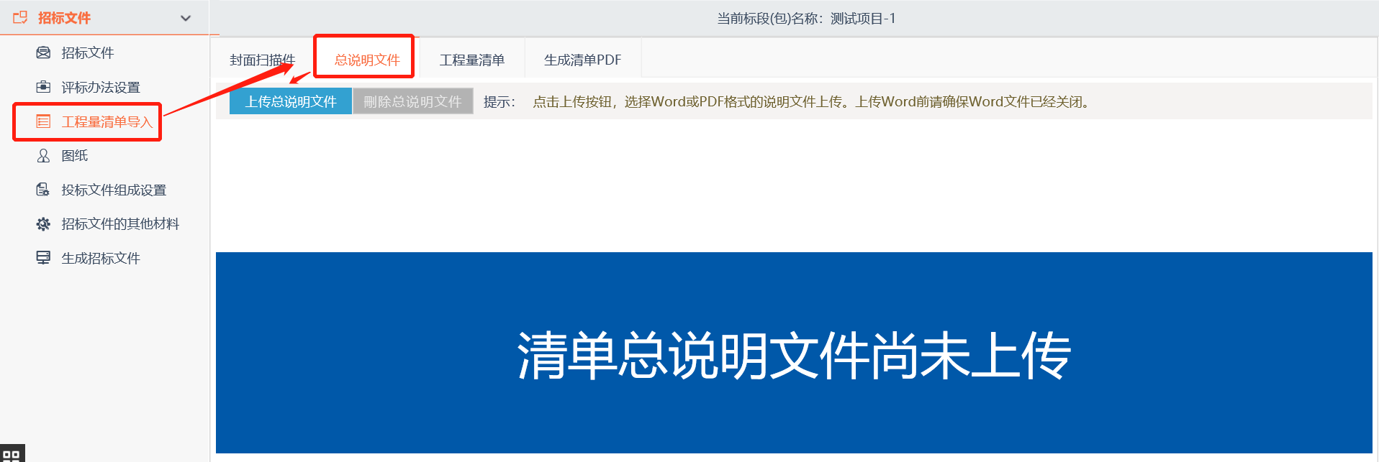
4、选择“工程量清单”菜单，点击“上传清单”按钮，导入清单文件。如下图：
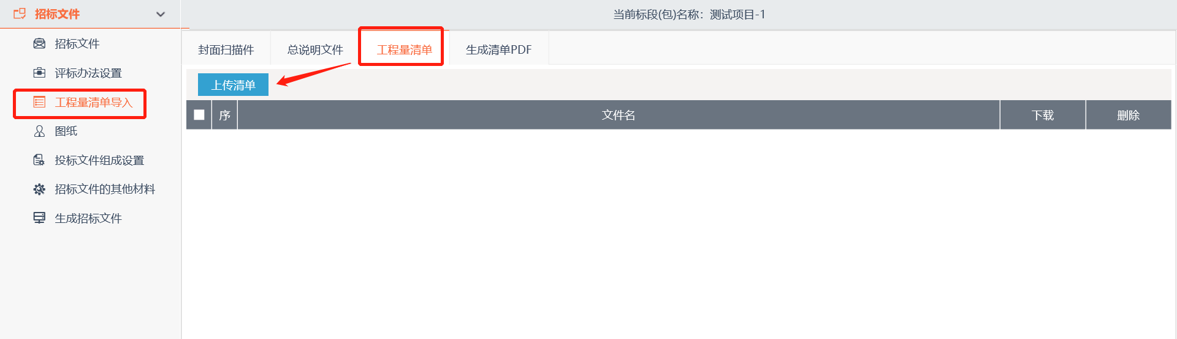
5、选择“生成清单PDF”菜单，点击“生成文件”按钮，生成工程量清单。如下图：
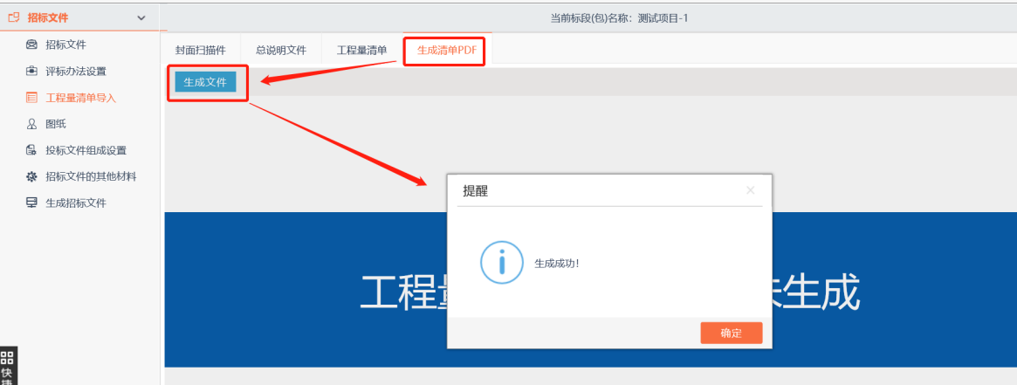
6、工程量清单生成成功后，页面显示PDF版本的工程量清单。如下图：
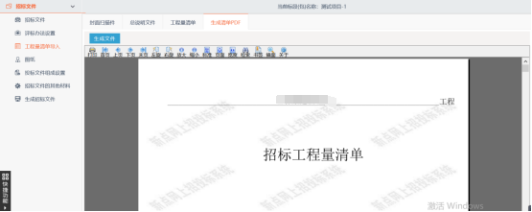

图纸
操作步骤：
1、选择“图纸”菜单，进入图纸上传页面，点击“新增”按钮新增图纸文件目录。如下图：
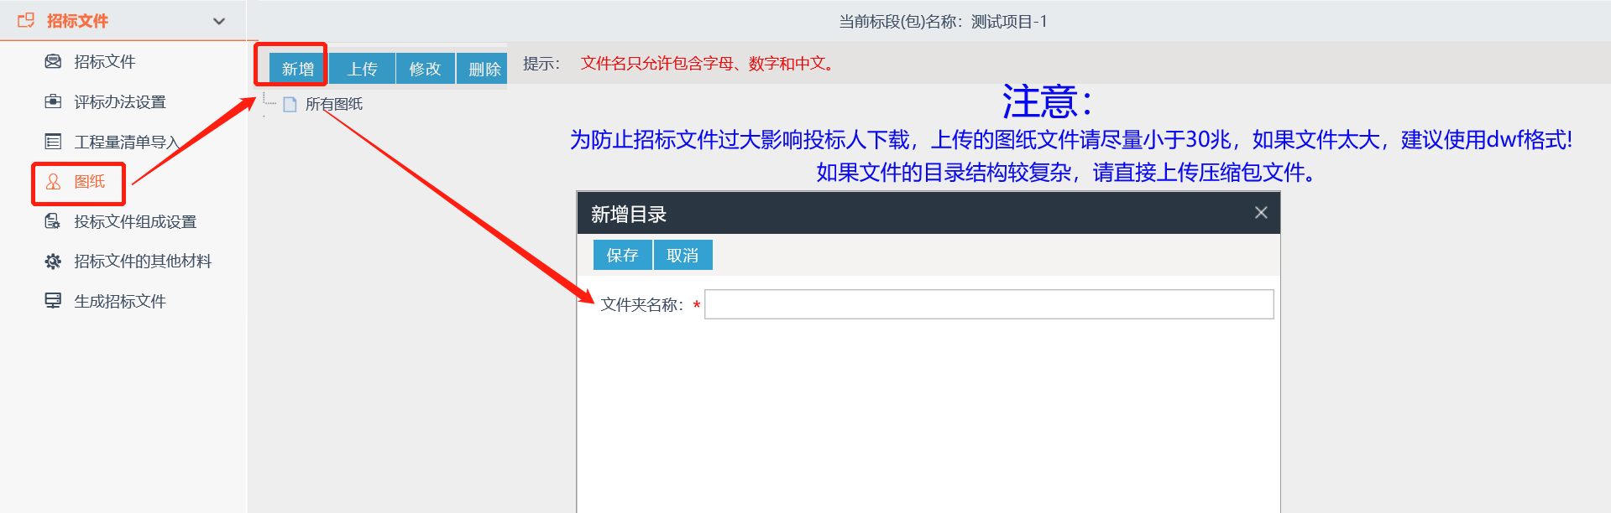
2、选择相应的文件目录后，点击“上传”按钮，选择文件进行新增图纸文件。如下图：
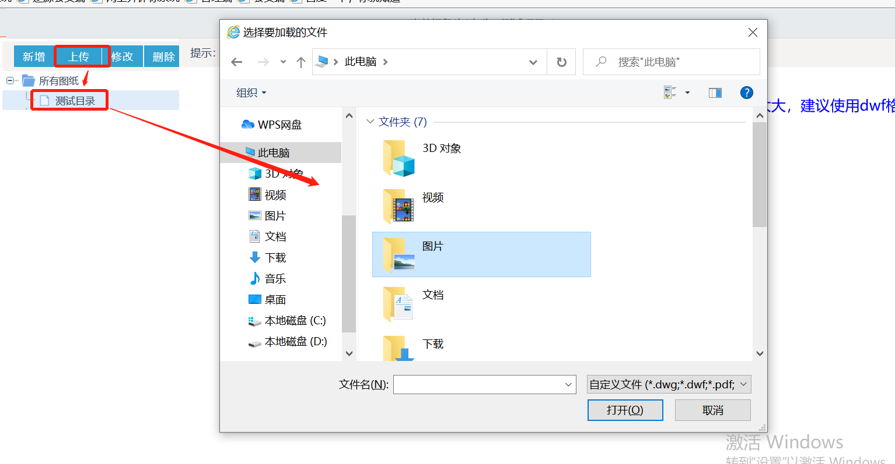

投标文件组成设置
操作步骤：
1、选择“投标文件组成设置”菜单，进入投标文件组成设置页面，可通过勾选复选框来修改信息，系统中默认勾选了部分内容。如下图：
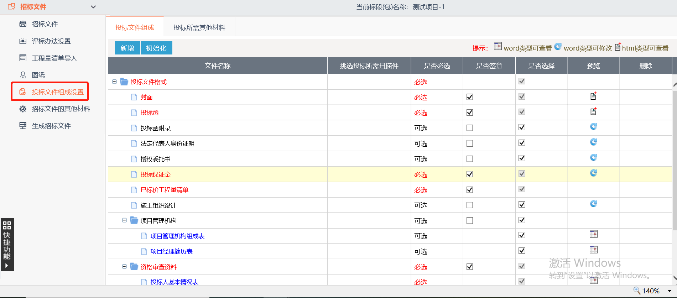
2、可根据项目情况，点击“新增”按钮，进入投标文件组成节点页面，新增投标文件组成信息。如下图：
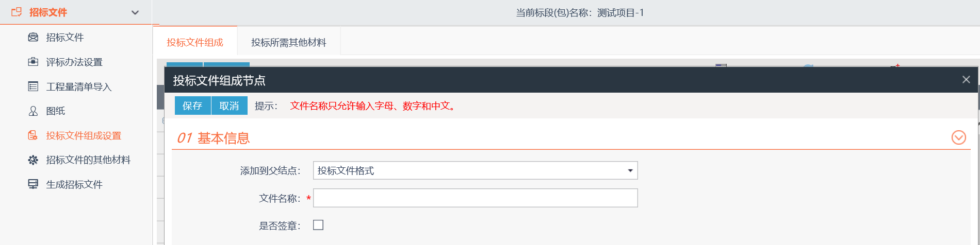

招标文件的其他材料
操作步骤：
1、选择“招标文件的其他材料”菜单，进入招标文件其他材料上传页面，点击“上传”按钮，可上传招标文件附带的其他项目材料。如下图：
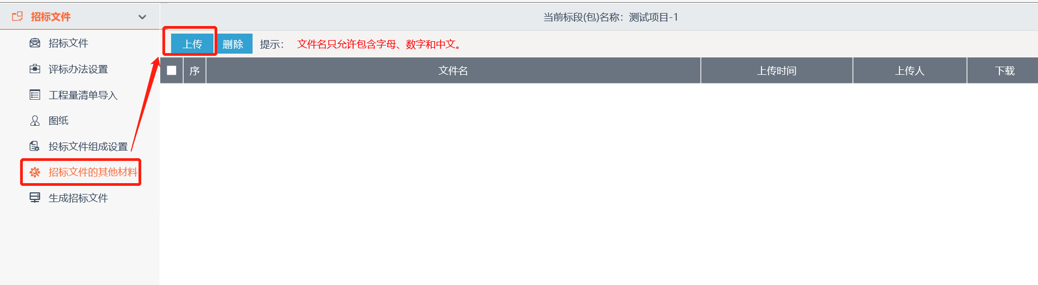

生成招标文件
操作步骤：
1、选择“生成招标文件”菜单，进入招标文件生成页面。如下图：
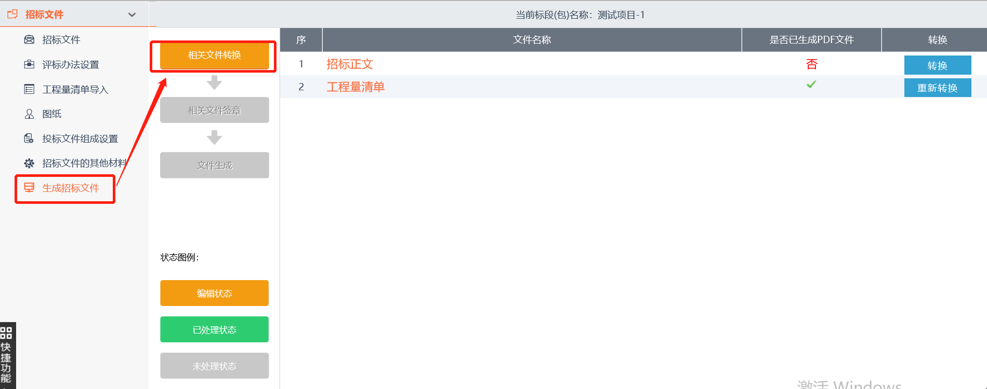
2、在“相关文件转换”栏，点击文件后方的“转换”按钮，将相关文件转换为PDF版本。如下图：
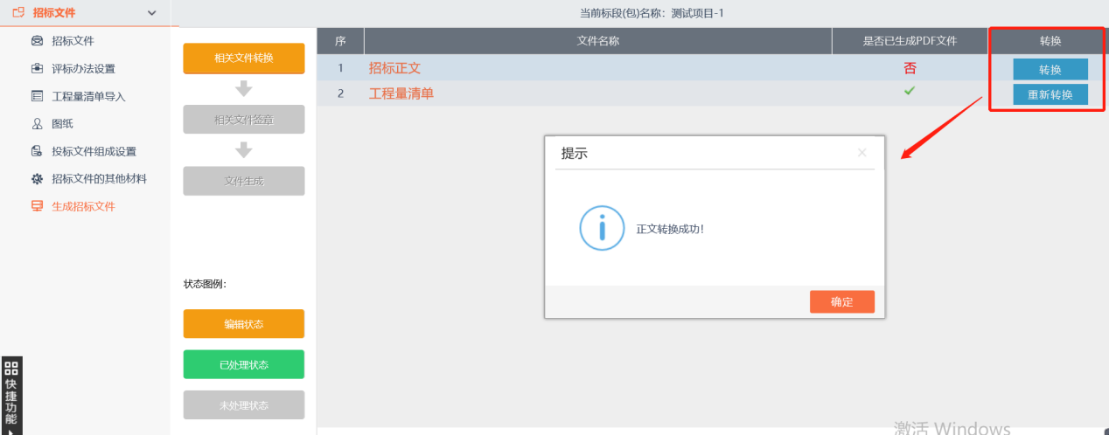
3、文件转换完成后，点击“确定”按钮，进入下一步流程。如下图：
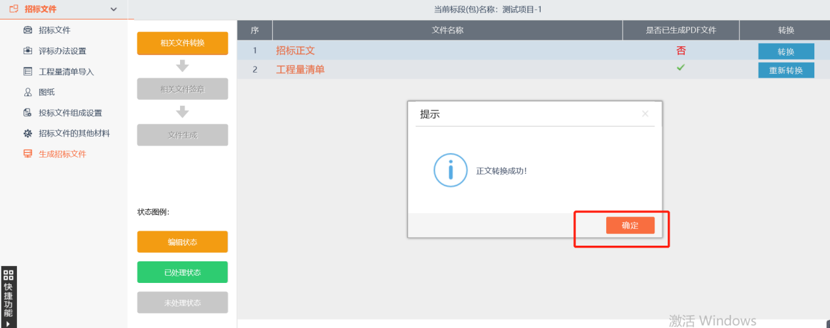
4、在“相关文件签章”栏，点击“盖章”按钮，进入PDF文件签章页面。如下图：
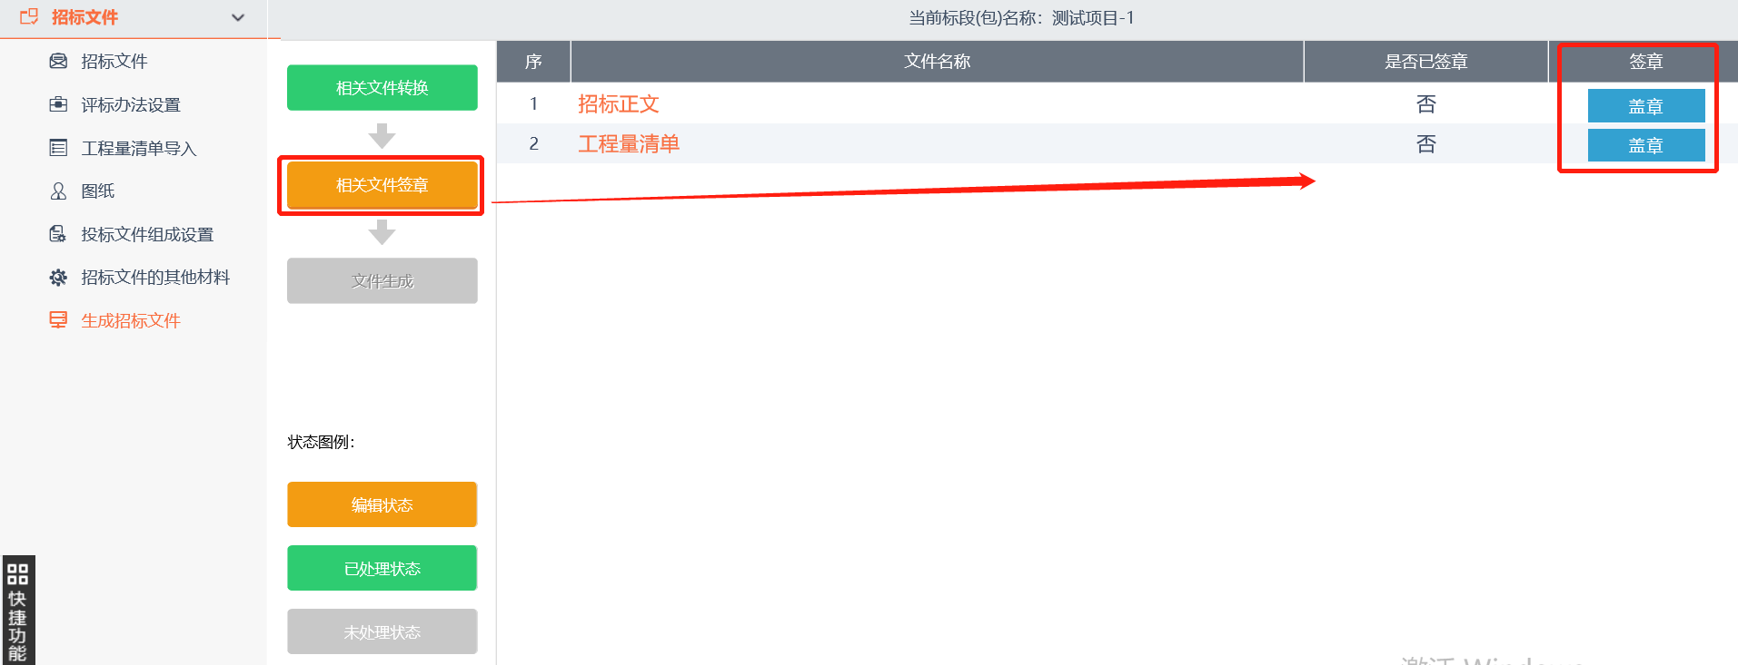
5、点击“签章”按钮，进入签章选择页面，点击“确定”按钮，对PDF文件进行签章。如下图：
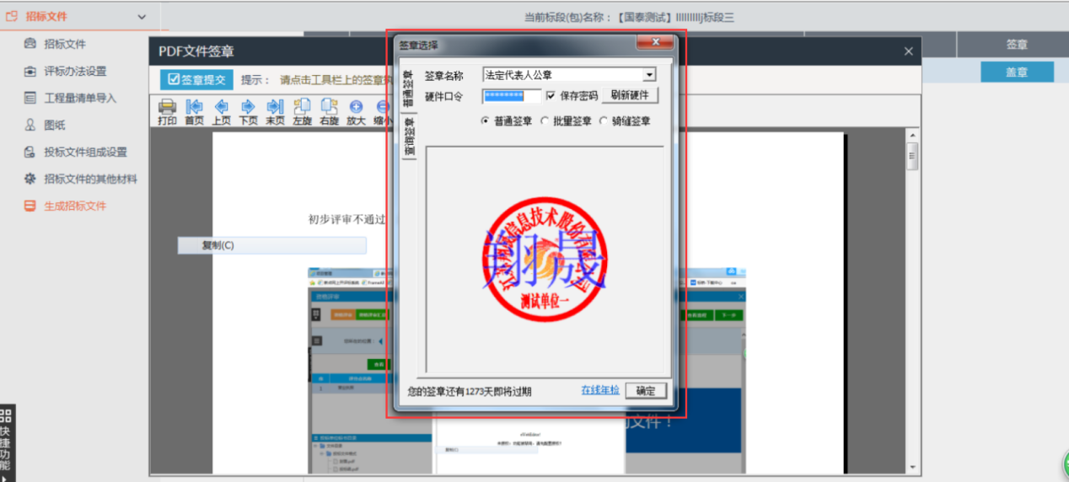
6、签章完成后，文件页面显示如下图：
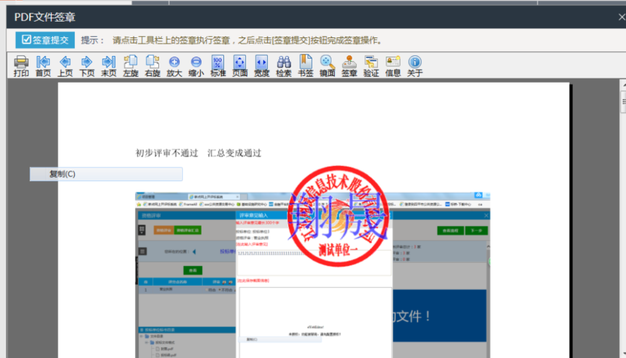
7、点击“签章提交”按钮，再点击“确定”按钮，提交签章。如下图：
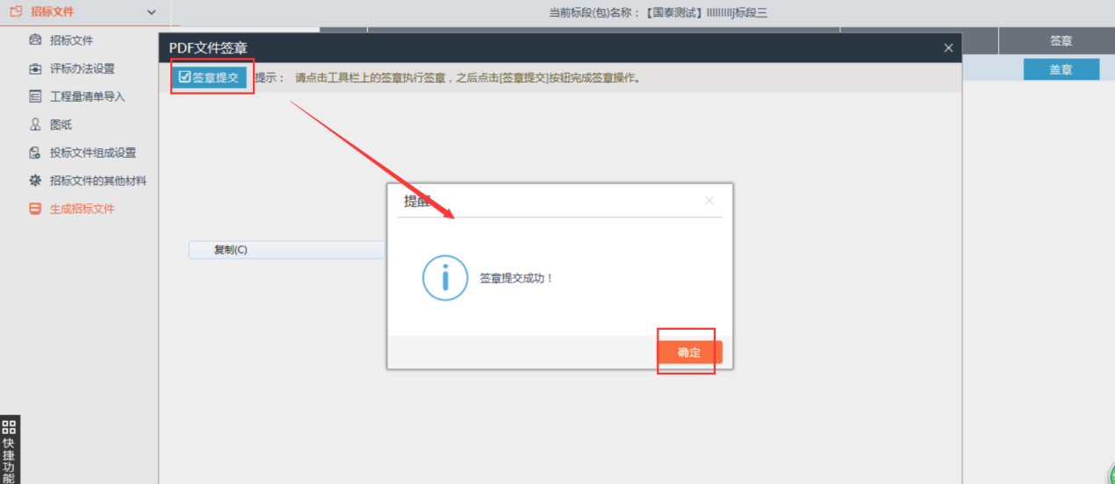
8、签章提交后，点击“确定”按钮，进入下一步流程。如下图：
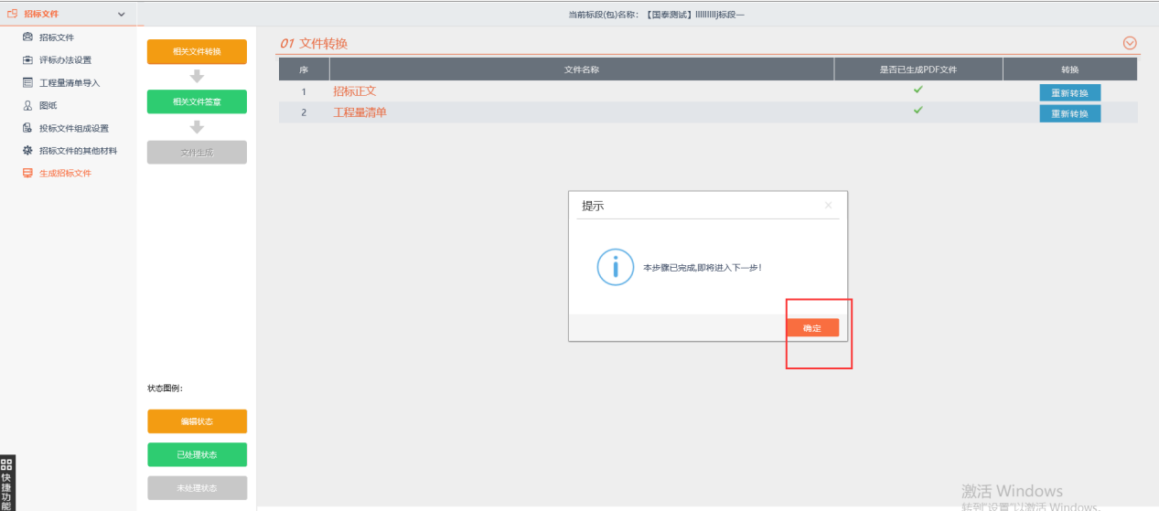
9、在文件生成栏，点击“生成”按钮，进入信息确认页面。如下图：
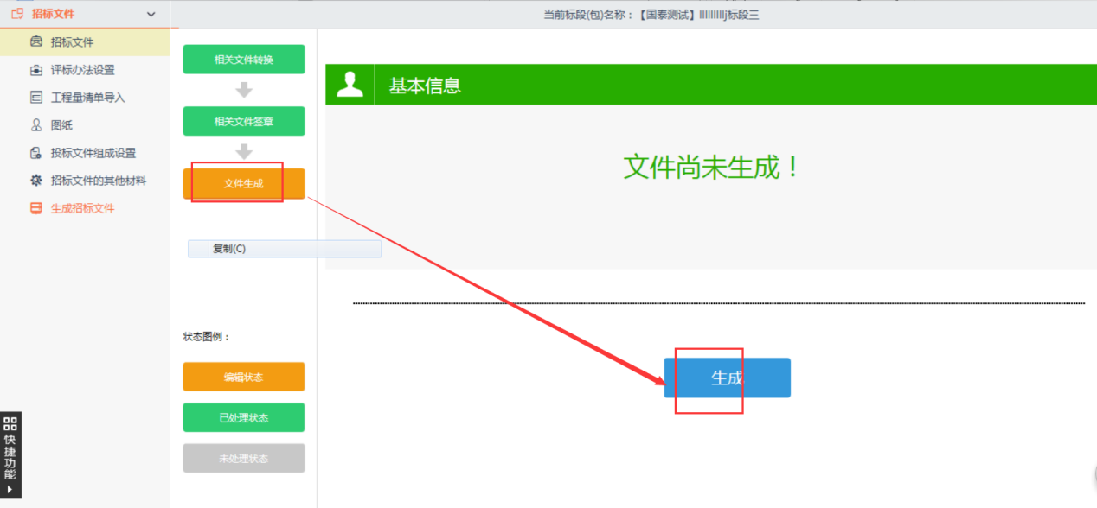
10、确认信息无误后，点击“确定”按钮，开始生成招标文件。如下图：
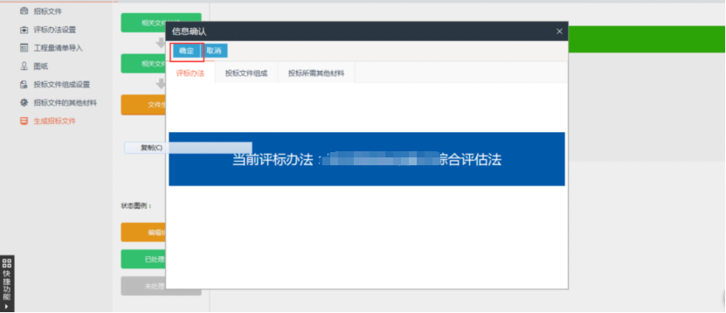
11、招标文件生成成功后，点击“确定”按钮，显示生成后的招标文件。如下图：
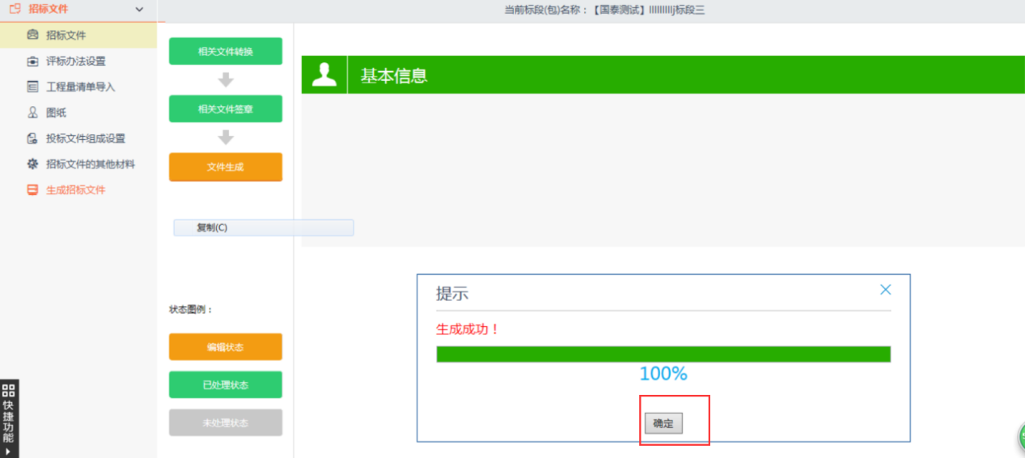
12、点击招标文件可进行下载保存操作。

